

|  |  |
| --- | --- |
| Název projektu | Zvýšení kvality vzdělávání na Slezské univerzitě v Opavě ve vazbě na potřeby Moravskoslezského kraje |
| Registrační číslo projektu | CZ.02.2.69/0.0/0.0/18_058/0010238 |

Tělovýchovné aktivity a zdravotní tělesná výchova

Distanční studijní text

Lenka Chovancová

**Opava 2021**



|  |  |
| --- | --- |
| **Obor:** | Pedagogika, speciální pedagogika, psychologie, tělesná výchova,  zdravotní tělesná výchova |
| **Klíčová slova:** | Tělovýchovné aktivity, cvičební jednotka, pohybové hry, zdravotní  tělesná výchova, vyrovnávací cvičení |
| **Anotace:** | Tělovýchovné aktivity stále patří k oblastem, které jsou dětmi nejen oblíbené, ale potřebné. |

|  |  |
| --- | --- |
| **Autor:** | **Mgr. Lenka Chovancová** |
|  |  |
|  |  |
|  |  |
|  |  |

Obsah

Úvodem 7

Rychlý náhled studijní opory 8

1 pohybové aktivity - úvod 9

1.1 Význam pohybových aktivit 10

1.2 Zdravý životní styl 10

1.3 Základní pojmy 11

1.3.1 Pohybové schopnosti 11

1.3.2 Pohybové dovednosti 12

1.3.3 zdatnost 13

2 vliv věku na Pohybové aktivity 16

2.1 Věkové zvláštnosti 17

2.2 Batolecí období 17

2.3 Období předškolního věku 18

2.4 Období mladšího školního věku 18

2.5 Období staršího školního věku 19

3 FAktory ovlivňující pohybovou AKTIVITU 22

3.1 Předpoklady vhodné pohybové aktivity 23

3.2 Délka trvání 23

3.3 Obsah pohybových aktivit 24

3.4 Organizační formy 24

3.5 Cíl pohybových aktivit 26

4 Pohybové učení 28

4.1 Fáze pohybového učení 29

4.2 Činitelé ovlivňující pohybového učení 29

4.3 Osobnost pedagoga při tělovýchovných aktivitách 30

4.4 Motivace 31

4.5 Pedagogické zásady při PA 31

5 Pohybové hry 35

5.1 Dělení pohybových her 36

5.2 Nácvik pohybové hry 37

5.3 Organizace a bezpečnost při pohybových hrách 37

5.4 Příklady her 38

5.4.1 Hry na honěnou 38

5.4.2 Hry na chytanou 40

5.4.3 štafetové hry, Závody 41

5.4.4 Hry v kruhu 41

6 Pohybové hry s míčem 45

6.1 Hry s míčem - úvod 46

6.2 Postup při nácviku jednotlivých dovedností s míčem 46

6.2.1 nácvik koulení 46

6.2.2 Nácvik házení a chytání 46

6.3 Zásobník her s míčem 47

6.4 Míčové štafety 49

6.5 Přehazovaná 50

6.6 Vybíjená 50

6.6.1 Průpravné hry 51

7 Hudebně – pohybové aktivity 54

7.1 Základní pojmy 55

7.2 Pohybová průprava dětí 56

7.2.1 říkadla doprovázené pohybem 56

7.2.2 Písničky doprovázené pohybem 57

7.2.3 Hudebně – Pohybové Hry 58

8 HrA A Pobyt v přírodě 62

8.1 Význam her v přírodě 62

8.2 Bezpečnost při pobytu venku 63

8.3 Zásobník her v přírodě 63

8.4 Dětský den, sportovní odpoledne 65

8.4.1 Celodenní hra pro děti s bohy olympu 65

8.4.2 Sportovní odpoledne 67

9 Využití nářadí a náčiní při cvičení s dětmi 71

9.1 NÁŘADÍ A NÁČINÍ 71

9.2 Stavba cvičební jednotky 72

9.2.1 Cvičební jednotka s využitím obručí 73

9.2.2 cvičební jednotka s využitím šátků 74

9.3 Příklady cvičení s náčiním a nářadím 75

9.3.1 cvičení s využitím lana, švihadel 75

9.3.2 Cvičení s využitím obručí 75

9.3.3 využití gymnastického koberce – nácvik kotoulu vpřed 76

9.3.4 cvičení s Využití laviček, kladiny 78

9.3.5 Využití žebřin 79

10 zdravotní tělesná výchova – úvod 87

10.1 Zdravotní skupiny 88

10.2 Druhy oslabení 89

10.3 Opora těla 89

10.4 Pohybový systém 91

10.5 Svalová nerovnováha 93

11 kompenzační cvičení 99

11.1 Základní cvičební polohy těla 100

11.1.1 Správné držení těla 101

11.2 Kompenzační cvičení 104

11.2.1 Posilovací cvičení 104

11.2.2 Uvolňovací cvičení 105

11.2.3 Protahovací cvičení 105

11.2.4 Rovnovážná cvičení 107

11.2.5 Dechová cvičení 107

11.2.6 Relaxační cvičení 108

11.2.7 relaxační ásany 109

11.2.8 relaxace pro děti 110

11.3 Doporučení pro pedagoga 111

12 Oslabení 114

12.1 Zvětšená hrudní kyfóza (kulatá záda) 115

12.2 Zvětšená bederní lordóza 115

12.3 Plochá záda 116

12.4 Skoliotické držení těla 117

12.5 Oslabení dolních končetin 118

12.6 Obezita 119

12.7 Cukrovka 120

12.8 Neuropsychická oslabení – ADHD 120

12.9 Oslabení respiračního systému 121

12.10 Příklady cviků 123

12.10.1 Protahovací a uvolňovací cvičení 123

12.10.2 posilovací cvičení 125

POZDRAV SLUNCI 130

Literatura 131

Shrnutí studijní opory 133

Přehled dostupných ikon 134

Úvodem

Každý z nás ví, jak významnou roli hraje v našem životě pohyb. Bylo tomu tak vždy, ale v dnešní uspěchané době to platí dvojnásob. Zvláště pro děti je pohyb přirozenou potřebou, která ovlivňuje nejen jejich fyzické, ale také duševní zdraví. Nedostatek pohybu může mít neblahé následky nejen na jejich fyzické zdraví, ale také na psychiku, odolnost, vytrvalost, disciplínu či spolupráci.

Studijní opora by měla sloužit studentům prezenční i kombinované formy oboru speciální pedagogika. Seznámí se v ní s celou škálou různých pohybových aktivit, které mohou využít v praxi. Celá opora je rozdělena do několika částí. V první části se studenti seznámí s potřebnými teoretickými informacemi, které potřebují znát při provádění tělovýchovných aktivit (např. pohybové schopnosti, pohybové dovednosti, zdatnost, pohybové učení, fáze pohybového učení, stavba cvičební jednotky, metodika nácviků atd.). Další část je věnovaná konkrétním tělovýchovným aktivitám, které mohou sami s dětmi realizovat. Budou se týkat především pohybových her, her s míčem, her v přírodě, hudebně pohybových aktivit, cvičebních jednotek s různým zaměřením. Poslední část je věnovaná zdravotní tělesné výchově, která již dávno není opomíjena. Stále přibývá dětí s vadným držením těla, respiračním onemocněním či obezitou. Součástí opory je i tělovýchovné názvosloví, zásobník vhodných cviků, zásobník her i některé metodické řady po nácvik různých dovedností. Cílovou skupinou jsou hlavně děti předškolního a školního věku se speciálními vzdělávacími potřebami nebo s různým druhem oslabení, mobilní. Zásobník her obsahuje především popis hry, pomůcky, přibližnou věkovou skupinu, pro kterou je hra určena. U některých her se zamyslíme nad vhodnou motivací, kterou zvláště u dětí předškolního vě ku a dětí se speciálními vzdělávacími potřebami nesmíme opomíjet.

Lepší orientaci usnadní studentům znalost základů pedagogiky, vývojové psychologie a biologie člověka. Tyto znalosti mohou aplikovat při volbě vhodné aktivity vzhledem k věku a možnostem dítěte. Oblast zdravotní tělesné výchovy vychází ze znalostí biologie člověka, které studenti získali především na střední škole. Jedná se hlavně o znalost opory těla (kostry), svalstva těla a funkce některých orgánů (hlavně srdce a plíce).

Tělovýchovné aktivity zahrnují velké množství různých pohybových aktivit, takže v textu budeme používat především tento pojem (pohybové aktivity PA).

Každá kapitola je rozčleněna do různých podkapitol. Součástí textu jsou obrázky cviků, obrázky doplňující text, otázky k textu i odkazy na literární a internetové zdroje.

Závěr kapitoly slouží k ověření znalostí (kontrolní otázky), ale také k sebereflexi (otázky k zamyšlení) a korespondenční úkol (úkol k odeslání). Následuje seznam doporučené literatury k textu, odkaz na internetové stránky, rozšiřující informace pro zájemce.

Rychlý náhled studijní opory

Studijní materiál seznamuje s možnostmi pohybových aktivit u dětí předškolního a školního věku, které je možné aplikovat i u dětí se speciálními vzdělávacími potřebami. Neklade si za cíl předložit ucelenou metodiku tělesné výchovy, ale představuje aktivity, které mohou zvládnout téměř všechny děti. Jednotlivé kapitoly se zaměřují především na pohybové hry, hudebně – pohybové aktivity, cvičební jednotky s využitím pomůcek a zdravotní tělesnou výchovu. V jednotlivých kapitolách se střídá teorie s praxí.

**Po prostudování textu budete znát:**

* Základní zásady pro výběr a tvorbu vhodné pohybové aktivity
* Pojmy, které souvisejí s pohybovou aktivitou, jako např. pohybové schopnosti, pohybové dovednosti, lokomoční a nelokomoční dovednosti
* Věkové zvláštnosti, které jsou výběr pohybové aktivity důležité
* Fáze, činitele, průběh a zásady pohybového učení
* Pohybové hry v místnosti, v přírodě, s pomůckami atd.
* Stavbu cvičební jednotky a využití různých pomůcek při její realizaci
* Cíl zdravotní výchovy
* Zásady cvičení při různém druhy oslabení

**Získáte:**

* Teoretické vědomosti z oblasti zdatnosti, zdravého životního stylu, pohybových schopností a dovedností, pohybového učení, zdravotní tělesné výchovy
* Informace o různých možnostech začlenění pohybové aktivity do života dítěte a schopnost argumentovat v jejich prospěch
* Přehled různých hudebně – pohybových aktivit, pohybových her v místnosti, v přírodě, ve vyučovací hodině, při pobytu v přírodě, zásobník vyrovnávacích cviků pro různé druhy oslabení
* Vědomosti o nářadí a náčiní, které je vhodné při pohybových aktivitách používat
* Informace o různých druzích oslabení, se kterými se u dětí setkáváme a doporučení vhodných pohybových aktivit a vyrovnávacího cvičení

# pohybové aktivity - úvod

Rychlý náhled kapitoly

První kapitola seznamuje studenty s potřebou pohybu pro každého jedince a popisuje význam nejen na stránku fyzickou, ale i duševní. Právě proto je součástí této kapitoly i pár slov o zdravém životním stylu, ke kterému bychom měli naše svěřence vést. Neméně důležité jsou i základní pojmy, které tato kapitola objasňuje (např. pohybové schopnosti, pohybové dovednosti, lokomoční a nelokomoční pohyby atd.).

Tento úvod by měl sloužit i jako motivace pro studenty.



Cíle kapitoly

Po prostudování této kapitola by studenti měli:

* Argumentovat ve prospěch zařazení pohybu do života každého z nás, zvláště dětí, které mají pohyb jako základní potřebu
* Popsat zásady zdravého životního stylu
* Charakterizovat pojmy – pohybová dovednost, pohybová schopnost, zdatnost, manipulační dovednost, lokomoční a nelokomoční dovednost
* Popsat, co vše zahrnuje pojem zdatnost



Klíčová slova kapitoly

* Pohybová aktivita
* Pohybová schopnost
* Pohybová dovednost
* Lokomoční, nelokomoční, manipulační dovednost
* Zdravý životní styl
* Zdatnost

## Význam pohybových aktivit

V předškolním i školním věku je pro dítě nejpřirozenější činností hra, pohyb a pobyt venku.

Hlavní význam pohybových aktivit:

* tělesná aktivita výrazně posiluje hybné ústrojí, zejména svalstvo a kostru,
* čím více se dítě pohybuje, tím je odolnější, otužilejší a zdatnější,
* pohyb je přirozený dětský projev, který probouzí chuť k jídlu, zkvalitňuje spánek, a podporuje dobrou náladu,
* pohyb působí proti negativnímu chování dětí, např. proti agresi (pamatuji si slova prof. Z. Matějčka z jedné přednášky: „Nemůže – li dítě kopat do míče, kope do lidí.“),
* pohyb rozvíjí myšlení dítěte, protože ho nutí přemýšlet, vyhodnocovat různé situace (např. při vybíjené se rozhoduje, zda je výhodnější přihrávka či vybití soupeře), poučí se z chyb, snaží se je napravovat,
* během pohybových aktivit děti prožívají pocity úspěchu, které vedou k posílení zdravého sebevědomí,
* důležitá pro život je i prohra, pocit neúspěchu, protože napomáhají schopnosti ovládat své chování a podporují vůli dítěte,
* během pohybových aktivit na sebe děti vzájemné působí a učí se dodržovat pravidla, respektovat ostatní děti, pomáhat druhým atd.,
* pedagog by měl volit vhodné pohybové aktivity, které nejsou tolik zaměřeny na výkon jedince, ale na i výkon celé skupiny – je důležité zapojit všechny děti ne příliš pohybově nadané, které kvůli tomu nejsou v kolektivu dětí tolik oblíbené.

## Zdravý životní styl

V současné době se stále častěji řeší problém nízké pohybové aktivity, která podle odborníků stále klesá. Příčin je mnoho. Nejčastěji se objevuje tvrzení, že především ve sféře volného času pohyb chybí. U dětí často převažují aktivity konzumního typu spjaté s nečinností (činnosti vsedě u počítače, televize atd.). Rovněž došlo k výraznému omezení pohybu v důsledku odstranění fyzicky namáhavé práce nebo rozvoji dopravy (většina lidí používá automobily). Tato skutečnost má vliv i na pohyb dětí, protože rodiče je často vozí do školy, do kroužků a chybí jim přirozená chůze.

Nemalý vliv má i oblast výživy, přestože se nám zdá, že s pohybem nesouvisí. Příjem energie potravou často překračuje doporučovanou dávku. Přibývá velké množství tzv. „nezdravých potravin“ (např. hamburgery, pizza, hranolky, atd.). Díky tomu narůstá procento dětí s nadváhou. Podle sociologického výzkumu přibývá jedinců s nadváhou přibližně stejným tempem, jakým klesá účast na pravidelné tělovýchovné aktivitě (Teplý, Z., 1995).

Pohyb rovněž souvisí s životním prostředím, které se neustále zhoršuje a koncentrace oxidu síry, dusíku a prachových částic neumožňují provádět pohybovou aktivitu venku.

I přes výčet všech možných příčin, které způsobují pokles pohybové aktivity, je třeba si uvědomit její vliv na zdraví jedince. V této souvislosti se často setkáváme s pojmem pohybový režim, kterým rozumíme zařazení pravidelné pohybové činnosti do každodenního života jedince.

Pohybové aktivity s dostatečným objemem a přiměřenou intenzitou ovlivňují:

* zdatnost, svalovou sílu, udržení dobré kondice,
* činnost srdce – krev lépe přenáší kyslík k pracujícím svalům,
* pozitivně krevní tlak,
* prohloubení dýchání, lepší schopnost plicní ventilace, přispívá ke zvýšení vitální kapacity plic,
* zmenšení rizika zlomenin,
* funkční zdatnou páteře a kloubů,
* přiměřenou tělesnou hmotnost,
* svěžest, duševní pohodu, odstranění napětí z těla,
* schopnost soustředění atd.

Důležitá je však pravidelnost a dlouhodobost, správný objem, vhodný výběr aktivit, správné rozložení a přiměřená intenzita.

## Základní pojmy

### Pohybové schopnosti

Na pohybové schopnosti má největší vliv dědičnost, biologické dispozice a prostředí, ve kterém dítě vyrůstá. Dá se tedy říct, že do určité míry limitují výkonové možnosti každého z nás.

K základní pohybových schopnostem patří:

**Vytrvalost** je schopnost překonávat únavu nebo dlouhodobě vykonávat činnost, která je méně fyzicky náročná.

**Síla** je schopnost, kdy se snažíme překonat vnější odpor pomocí práce vlastních svalů.

**Rychlost** je schopnost překonat krátký časový úsek v co nejkratší době.

**Koordinac**e je schopnost, kdy řídíme a regulujeme vlastní pohyb. Klademe důraz na přesnost.

**Kloubní pohyblivost** je schopnost provádět pohyb v maximálním rozsahu kloubního aparátu.

### Pohybové dovednosti

Učením získané předpokladem rychle a účelně provádět daný pohyb nebo určitou pohybovou činnost. Většinu pohybů, které v životě využíváme, se musíme učit. A tímto učením si pohybové dovednosti osvojujeme. Na jejich úrovni se podílí vrozené předpoklady – pohybové schopnosti, aktuální psychický a fyzický stav, motivace, vnímání, porozumění atd. (Dvořáková, 2017).

**Lokomoční dovednosti**

Mezi lokomoční dovednosti patří pohybovat se různými způsoby v prostoru, pohybovat se různými druhy lokomoce mezi překážkami, poskakovat a skákat různými způsoby, skákat do různých směrů, přeskakovat překážky, pohybovat se s partnerem a ve skupině ve vzájemné spolupráci.

Lezení, plazení, přelézání, podlézání

* lezení je komplexní pohyb, který účelně zaměstnává celé tělo a všechny svaly
* působí příznivě na pohyblivost páteře
* přelézání různých překážek, podlézání nízkých překážek, lezení v podporu, pozpátku a plazení je vhodné zařazovat do různých pohybových aktivit, tělovýchovných chvilek, rozcviček, štafetových závodů, pohybových her, her v přírodě atd.

Chůze **(**základní lokomoční pohyb)

* tříleté dítě umí chodit, ale jeho chůze je nekoordinovaná, tempo kroku nepravidelné, držení těla často nebývá správné,
* důležité je cvičit stabilitu, správné držení – chůze se správným kladením chodidla, pohyby paží, různé varianty chůze – např. ve výponu, v dřepu, vzad, s pokrčenými koleny, s přednožováním, vhodné jsou taneční hry, chůze s hudbou a zpěvem,
* u malých dětí využíváme napodobování zvířátek (např. čáp, medvěd, kačenka atd.)

Běh

* jedna z nejvydatnějších pohybových činností, posiluje svalstvo dolních končetin, působí příznivě na činnost srdce, plic a na látkovou výměnu,
* pro děti je vhodný běh po rovině, mezi překážkami, různé varianty honiček, běh o závod atd.,
* pro rozvoj běhu využíváme hry na honěnou, překážkové dráhy, slalom atd.

Skok

* je přirozeným pohybem k překonání vzdálenosti nebo výšky,
* předškolní dítě zvládá seskok z nízké překážky, skoky na místě, skok odrazem snožmo mírně vpřed (přes čáru, švihadlo), skoky na jedné noze,
* ve školním období se rozvíjí odraz, dítě skáče do dálky z místa, s rozběhem i do výšky.
* důležité je dávat pozor na měkký doskok – nacvičujeme seskokem z nízké překážky na měkkou podložku,
* při cvičení s dětmi používáme skoky na místě „vrabčák“, přeskoky gumy, čáry, nízkých předmětů, skoky do hloubky, výskoky např. na lavičku nebo švédskou bednu, „Panáka“, skok do dálky z místa, skok s rozběhem do pískoviště atd.

**Nelokomoční dovednosti**

K dovednostem nelokomočním řadíme např. zaujmout různé polohy podle pokynů, pohybovat částmi těla podle pokynů, pohybovat se kolem různých os svého těla (kotouly), dokázat pohyby částí těla podřídit hudbě.

**Manipulační dovednosti**

K těmto dovednostem patří manipulace s různým náčiním a předměty (zvedat, kutálet, kopat), spolupracovat ve skupině při ovládání náčiní a využít pomůcky k pohybu v různém prostředí (lyže, brusle, kola).

U dětí jsou oblíbené hry s míčem – např. podávání míče v řadě, v kruhu, kutálení v sedu na zemi, chytání míče, přihrávání míčem, hry s házením a chytáním (např. vyvolávaná, vybíjená, přehazovaná atd.).

Pohybových dovedností lze dosahovat pomocí různých pohybových aktivit, které děti vykonávají. Například jízda na kole, hod míčem, lyžování, bruslení, fotbal, tenis, florbal atd.

### zdatnost

Zdatnost je všeobecně schopnost vyrovnat se s vnějšími i vnitřními vlivy. Rozlišujeme zdatnost psychickou a tělesnou.

Tělesnou zdatností rozumíme schopnost vyrovnat se s nároky na fyzickou stránku člověka (Dvořáková, 2017). Tato zdatnost je značně ovlivněna geneticky, ale díky různým pohybovým aktivitám rozvíjena. Podporuje ji i správná životospráva nebo výživa. Rozlišujeme dva typy tělesné zdatnosti – výkonově orientovaná tělesná zdatnost a zdravotně orientovaná tělesná zdatnost. Hodnotíme – li zdravotně orientovanou zdatnost, posuzujeme tři základní skupiny faktorů:

* strukturální (výška, hmotnost, složení těla)
* funkční - aerobní zdatnost (klade nároky na funkci vnitřních orgánů – srdečně – cévních, dýchacích), svalová zdatnost, flexibilita (rozsah pohybu v kloubech pohyblivost)
* držení těla v základních polohách (více v kapitole Zdravotní TV)

Za psychickou zdatnost považujeme, jak se umíme vypořádat s tlakem okolí, napětím, prohrou, neúspěchem nebo např. strachem. V této oblasti hrají velkou roli rodiče, učitelé nebo trenéři, kteří dítě podporují, dávají mu přiměřené úkoly a pomáhají mu překonat neúspěchy.



Shrnutí kapitoly

* Pohybová aktivita hraje významnou roli v každého člověka, má příznivý vliv na fyzickou i psychickou stránku
* Na pohybové schopnosti největší vliv dědičnost a patří k nim vytrvalost, síla, rychlost, koordinace, kloubní pohyblivost
* Pohybové dovednosti jsou učením získané předpoklady pro pohybovou činnost, patří k nim lokomoční, nelokomoční a manipulační dovednosti
* Zdatnost jedince lze rozvíjet pohybovými aktivitami
* Dostatek pohybu podporuje zdravý životní styl

Kontrolní otázka

1. Vyjmenuj alespoň 3 důvody, proč je pohyb důležitý.
2. Vyjmenuj pohybové schopnosti.
3. Jaký je rozdíl mezi pohybovou schopností a pohybovou dovedností?
4. Vysvětli pojem zdatnost.
5. Vyjmenuj pohybové dovednosti
6. Proč v současné době klesá pohybová aktivita dětí?

Odpovědi

1. Má vliv na svalstvo, kosti, činnost orgánů, rozvíjí myšlení, podporuje zdravé sebevědomí atd.
2. Vytrvalost, síla, rychlost, koordinace, kloubní pohyblivost.
3. Pohybová schopnost je nejvíce ovlivněna dědičností, pohybová dovednost je získaná především učením.
4. Všeobecně schopnost vyrovnat se s vnějšími i vnitřními vlivy, rozlišujeme fyzickou a psychickou.
5. Lokomoční (lezení, plazení, chůze, běh, skok), nelokomoční a manipulační.
6. Děti tráví více času u obrazovky, u internetu, počítačových her, chybí jim přirozená chůze, „vozí se“ autem, nemusí doma pomáhat atd.

Další zdroje

BERDYCHOVÁ, J.: *Tělesná výchova pro SPgŠ*. Praha, SPN 1990.

DVOŘÁKOVÁ, H. *Sportujeme s nejmenšími dětmi.* Brno, TeMi CZ 2009.

Úkol k zamyšlení

Dříve než se pustíme do dalších kapitol, zamyslete nad svými vlastními pohybovými aktivitami. Jak často sportujete? Jaká je vaše oblíbená pohybová aktivita?

Korespondenční úkol

Zkuste se vrátit do dětství a vyjmenujte všechny pohybové aktivity, sporty, které jste vyzkoušeli. Vše napište do odrážek, poté sestavte žebříček **3 nejoblíbenějších** aktivit z dětství. Z těchto aktivit budeme vycházet při utváření seminární práce.

Moje pohybové aktivity v dětství:

-

-

-

Nejoblíbenější aktivity:

1.

2.

3.

Srovnejte vaši volbu se současnou dobou. Jaké si myslíte, že jsou oblíbené u dnešních dětí?........................................................................................................................................

# vliv věku na Pohybové aktivity

Rychlý náhled kapitoly



V této kapitole se seznámíte s důležitými věkovými zvláštnostmi, které je třeba znát pro volbu vhodné pohybové aktivity. Zaměříme se především na děti batolecího, předškolního a školního věku. Obsahem není pouze přehled pohybových dovedností v daném období, ale především psychická a fyzická stránka vývoje dítěte.

Cíle kapitoly



Cílem kapitoly je:

* Uvědomit si věkové zvláštnosti jednotlivých etap vývoje a na základě toho dokázat zvolit vhodnou pohybovou aktivitu
* Seznámit se s vývojem dítěte po stránce fyzické, psychické a sociální v batolecím období
* Seznámit se s vývojem dítěte po stránce fyzické, psychické a sociální v předškolním věku
* Seznámit se s vývojem dítěte po stránce fyzické, psychické a sociální v období mladšího a staršího školního věku

Klíčová slova kapitoly



* Věková zvláštnost
* Batolecí období
* Předškolní věk
* Mladší školní věk
* Starší školní věk

## Věkové zvláštnosti

Věkové zvláštnosti je třeba vždy respektovat, chceme – li zvolit vhodnou pohybové aktivitu. Pokud nepřihlížíme k psychickým a fyzickým předpokladům dítěte, můžeme volit nevhodné pohybové aktivity, díky kterým riskujeme motivaci, ale hlavně zdraví dítěte. Během růstu a vývoje dochází k určitým změnám, které můžeme pozitivně i negativně ovlivňovat. Jednotlivá období mají charakteristické tělesné, psychologické i sociální zvláštnosti. Dochází k růstu organismu a zdokonalování funkcí jednotlivých orgánů. Růst končí v dospělosti.

## Batolecí období

Za batole označujeme dítě ve věku od jednoho do tří let. V tomto období se zdokonalují pohybové dovednosti. Díky samostatné chůzi se vyvíjí poznávání a ovládání řeči dítěti umožňuje komunikaci s dospělým a později i s vrstevníky.

Hlavní činností batolete je hra – především hry pohybové, manipulační (např. hry s míčem), napodobivé (napodobují česání, řízení auta, vaření atd.) a konstruktivní (např. stavění kostek, puzzle, atd.). V tomto období má nenahraditelnou úlohu spontánní pohybová aktivita. Dítě má chuť vše vyzkoušet. Nejvýznamnější úlohu má rodina, ve které probíhá největší množství pohybových aktivit. V prvním roce života přejde dítě od plazení, lezení až k chůzi. Je vhodné podporovat lezení za hračkou v prostoru, přes překážky, podporovat ho v chůzi kolem opory atd.

V 2. roce života dítě si dítě upevňuje chůzi a stabilitu, zvládá nerovnosti terénu, běhá, skáče, zvládá chůzi do schodů, učí se překonávat různé překážky, pohybovat se na různých prolézačkách, poskakuje, seskakuje z malé výšky, pohybuje se na „odrážedle“, manipuluje s různým náčiním, např. s míčem. Dítě by si v tomto období mělo rovněž zvykat na vodu. Vhodné jsou jednoduché pohybové hry (např. honičky, hry na schovávanou atd.) a hudebně – pohybové aktivity (např. „Kolo, kolo mlýnský“).

Ve třech letech má již dítě upevněnou chůzi, běh, chodí nahoru i dolů do schodů bez pomoci a střídá nohy, překonává jednoduché překážky, udrží stabilitu, vyleze na žebřiny, učí se jednoduchým prvkům akrobacie, rovnováhy (na chvilku udrží rovnováhu na jedné noze). Posun je i v oblasti manipulace s míčem - umí koulet míč, chytat středně velký míč do nachystaných rukou, kopnout do míče a odhodit ho, ne však daleko.

Pro batolecí období je typické střídání aktivit. Rodiče mají pocit, že dítě u ničeho dlouho nevydrží. Pestrý pohyb je pro dítě velmi důležitý, protože nedostatek pohybu zvyšuje riziko infekce, úrazu, nemoci. Bohužel již v tomto období se dětem dostanou do rukou tablety či různé hry na mobilním telefonu, což je pro další motivaci k pohybu a především vývoj dítěte velmi negativní.

## Období předškolního věku

Období od 3 let do začátku školní docházky (6 - 7 let) nazýváme předškolní obdobím. Dítě ztrácí batolecí tvary a „vytahuje se“, v kostech probíhá osifikace, upevňuje se esovité zakřivení páteře, dokončuje se vývoj hrubé motoriky a rozvíjí se motorika jemná. Zkvalitňují se rychlostní, vytrvalostní a dynamicko-silové předpoklady. V tomto věku je potřeba naplnit potřebu pohybu, především v rámci společných činností s rodiči nebo vrstevníky. Velmi dobře umí pozorovat a napodobovat sportovní aktivity, proto je předškolní věk vhodný pro zahájení sportů, jako je plavání, jízda na kole, jízda na bruslích nebo lyžování. Výrazného pokroku dosahuje předškolák i v oblasti myšlení, paměti a koncentrace pozornosti, což významně ovlivňuje i zvyšování náročnosti v oblasti pohybových her a pohybových dovedností.

Ve 4 letech již dítě zdokonaluje běh (obíhá, běhá rychleji), skoky (přeskakuje, vyskakuje, poskakuje na jedné noze) i pohyb na různých prolézačkách. Zlepšuje se v házení s míčem vrchem, dohodí dál, lépe míří na cíl. Začíná rozvíjet sportovní aktivity jako např. jízdu na tříkolce, na kole, plavání nebo lyžování.

V 5 letech dítě chodí po schodech bez pomoci a střídá nohy, zvládne střídat nohy i při skákání, naučí se „válet sudy“, kotoul vpřed, dovede se dotknout rukou prstu u nohou bez pokrčení kolen, přejde přes kladinu (obrácená lavička), udrží rovnováhu na jedné noze po dobu několika sekund, umí chytit míč hozený ze vzdálenosti jednoho metru, učí se jezdit na kole.

V 6 letech se zlepšují dovednosti jemné a hrubé motoriky,pohyby jsou přesnější a přestávají být zbrklé,vyvíjí se běhání, skákání, lezení, šplhání, hází a chytá míč nad sebe, vede míč nohou, hází na cíl, zkouší driblovat. Lépe zvládají jízdu na kole, plavání, kopání do míče, pálkové sporty atd.

V předškolním věku se nejlépe rozvíjejí obratnost a rychlost dětí. Výkon omezuje malý výkon srdce a plic.

## Období mladšího školního věku

Mladší školní věk začíná vstupem do školy a trvá přibližně do 10 - 11 let, do počátků pohlavního dozrávání. Doznívá období první vytáhlosti, růst i přibývání na váze jsou pomalé a rovnoměrné. Páteř dítěte je ještě měkká a při dlouhém sezení se často deformuje. Zakřivení páteře není stabilizováno, je to nejpříznivější období pro fixaci správného držení těla. V tomto období se také rozvíjí síla, vytrvalost, koordinace pohybů. Na začátku tohoto období ještě nejsou pohyby přesné a děti se mohou jevit jako neohrabané, ale kolem 9 roku se jejich motorické činnosti zdokonalují. Kolem 8 let přibývá svalstva, mění se citlivost na podněty. Dítě v tomto období vyhledává pohybové aktivity, např. jízdu na kole, bruslení, hry s míčem, plavání, lyžování, sportovní hry (např. kopaná, florbal, hokej atd.). Statistiky vykazují nejmenší výskyt nemocí, a proto je toto období považováno za jedno z nejvitálnějších životních období. Již v tomto období je třeba zaměřit se na prevenci vadného držení těla a obezity.

## Období staršího školního věku

Toto období je často nazýváno obdobím velkých tělesných, psychických i sociálních změn. Časové vymezení tohoto období je u jednotlivých autorů rozdílné. Dělíme ho na prepubertu – u dívek mezi 10–12 rokem, u chlapců mezi 11–13 rokem a pubertu - u dívek mezi 13–16 rokem, u chlapců mezi 14 - 17 rokem. V tomto období jsou výrazné rozdíly mezi chlapci a děvčaty. Typickým znakem puberty je disharmonie, která se projevuje v oblasti tělesné, psychické i sociální (např. usilovnost se střídá s lenivostí). Typickým znakem prepuberty je zrychlený tělesný růst, hovoří se o tzv. růstovém skoku (u dívek nastává zrychlený růst rychleji). Zátěž nesmí být jednostranná a unavující. Jako kompenzační sport se doporučuje plavání, běh, jízda na kole. Díky změnám v organismu se snižuje koordinovanost pohybu, schopnost ovládat své tělo, charakteristická je neohrabanost. Po celou dobu pohybových aktivit s touto cílovou skupinou nezapomínáme na citlivý a individuální přístup. Organismus musí být zatěžován přiměřeně. V tomto období se často setkáváme s vadami páteře, proto je pohyb velmi důležitý.

Především:

* všestrannost – rozvoj po všech stránkách,
* vhodná motivace – dosáhnout radosti z pohybu.



Shrnutí kapitoly

* Chceme – li zvolit vhodnou pohybovou aktivitu, musíme respektovat věkové zvláštnosti dítěte
* V batolecím období je typické střídání činností, zdokonaluje chůzi, běh, skok, manipuluje s míčem,
* Na konci předškolního období se zlepšuje jemná a hrubá motorika,pohyby jsou přesnější a přestávají být zbrklé,vyvíjí se běhání, skákání, lezení, šplhání, hází a chytá míč nad sebe, vede míč nohou, hází na cíl, jezdí na kole atd.
* V mladším školním věku je třeba zaměřit se na prevenci vadného držení těla a obezity, pohyb hraje významnou roli.
* V pubertě je třeba respektovat růstový skok, disharmonii, neohrabanost a volit vhodnou motivaci k pohybu, který je stejně důležitý jako v předcházejících obdobích.

Kontrolní otázka Kontrolní otázka



1. Vyjmenuj pohybové činnosti, které by mělo zvládat 2 leté dítě?
2. Jaká jsou rizika při nedostatku pohybu u dětí do 3 let?
3. Které pohybové schopnosti se nejlépe rozvíjejí v předškolním věku?
4. Jaké pohybové aktivity jsou oblíbené u dětí mladšího školního věku?
5. Jaká rizika hrozí v tomto období při nedostatku pohybové aktivity?
6. Jaké jsou typické znaky puberty v souvislosti s pohybovou aktivitou?
7. Popište vhodný přístup v období puberty.

Odpovědi



1. Zvládá nerovnosti terénu, běhá, skáče, zvládá chůzi do schodů, učí se překonávat různé překážky, pohybovat se na různých prolézačkách, poskakuje, seskakuje z malé výšky, pohybuje se na „odrážedle“, manipuluje s míčem.
2. Riziko úrazu, infekce, nemoci.
3. Nejlépe se rozvíjí obratnost a rychlost dětí.
4. Např. jízda na kole, bruslení, hry s míčem, plavání, lyžování, sportovní hry (např. kopaná, florbal, hokej atd.).
5. Vadné držení těla, obezita.
6. „Růstový skok“, disharmonie, nekoordinované pohyby, přecitlivělost.
7. Volíme citlivý a individuální přístup.

Další zdroje

BERDYCHOVÁ, J.: *Tělesná výchova pro SPgŠ*. Praha, SPN 1990.

DVOŘÁKOVÁ, H. *Sportujeme s nejmenšími dětmi.* Brno, TeMi CZ 2009

MATĚJČEK, Z. *Prvních 6 let ve vývoji a výchově dítěte.* Praha, Portál 2005.

ŘÍČAN, P. *Cesta životem.* Praha, Panorama 1989.

Korespondenční úkol

V současné době dochází k budování dětských hřišť, která mají podporovat děti v pohybových aktivitách. Navštivte nějaké dětské hřiště ve svém okolí a popište ho. Zkuste najít klady i zápory (např. bezpečnost).

**Dětské hřiště**

Místo:

Zařízení:

Věková kategorie:

# FAktory ovlivňující pohybovou AKTIVITU

Rychlý náhled kapitoly



Třetí kapitola pojednává o základních faktorech, které ovlivňují pohybové aktivity. Studenti se seznámí především s tím, co je nezbytné pro realizaci vhodné pohybové aktivity. Především se jedná o správnou frekvenci cvičení a vhodný obsah. Součástí kapitoly je i seznam vhodných forem pohybových aktivit, se kterými se mohou v praxi setkat. V závěru kapitoly jsou stručně charakterizovány cíle pohybových aktivit.

Cíle kapitoly



Po prostudování této kapitola by studenti měli:

* Charakterizovat předpoklady pro volbu vhodné pohybové aktivit
* Vymezit vhodnou délku trvání pohybové aktivity vzhledem k věku dítěte
* Vyjmenovat vhodné pohybové aktivity pro děti předškolního a školního věku
* Orientovat se v organizačních formách – ranní cvičení, tělovýchovná chvilka, cvičební jednotka, pobyt venku, sezonní činnosti
* Charakterizovat vzdělávací, výchovné a zdravotní cíle pohybových aktivit

Klíčová slova kapitoly



* Předpoklady pohybové aktivity
* Frekvence pohybové aktivity
* Obsah pohybové aktivity
* Organizační formy pohybové aktivity
* Cíle pohybové aktivity
* Cvičební jednotka
* Tělovýchovná chvilka

## Předpoklady vhodné pohybové aktivity

Má – li být pohybová aktivita účinná a přispívat ke zdravému životnímu stylu, musí být pravidelná a dlouhodobá. V současné době se setkáváme s pestrou nabídkou pohybových aktivit, ale často jsou tyto aktivity vykonávány příležitostně nebo nahodile a většina z nás nemá dostatek vůle zařadit je do svého životního režimu. Tyto krátkodobé aktivity mají svůj psychohygienický význam, ale přínos zdraví a dobré tělesné kondice je omezený. Hlavním přínosem pohybových aktivit by mělo být zdraví, které WHO (Světová zdravotnická organizace, 1998) definuje jako „stav fyzické, psychické, duchovní, sociální a estetické pohody“.

Pokud má cvičení a sport ovlivnit zdravý životní styl je nezbytné:

* aby se jednalo o činnost pravidelnou a dlouhodobou
* aby objem této činnosti v týdenním i celoročním režimu byl dostačující, tzn. vyvolání pozitivní změny v organismu
* aby výběr pohybové aktivity měl vhodnou strukturu, přispíval k rozvoji všech základních pohybových schopností (vytrvalost, síla, obratnost, rychlost, pohyblivost)
* aby pohybová aktivita byla vhodně rozložena, a to jak v průběhu celého roku, tak v průběhu celého týdne
* aby pohybová činnost byla realizována s přiměřenou a dostatečně velkou intenzitou, protože to je základ pozitivního dopadu na kardiovaskulární systém (Teplý, 1995)

## Délka trvání

Jednoznačná odpověď na to, kolik bychom měli věnovat pohybovým aktivitám, asi neexistuje. Většinou je pro nás měřítkem přínos pro organismus. Záleží na mnoha okolnostech, především na výběru aktivity, věku dítěte či dospělého nebo na intenzitě s jakou je činnost vykonávána. Samotný počet hodin považujeme pouze za orientační údaj.

Doporučení:

1. U dětí předškolního věku 14 – 16 hodin týdně (doporučují 2 – 3 hodiny převážně pohybově herních činností, hudebně pohybových aktivit)
2. U dětí ve věku 6 – 14 let 8 – 10 hodin týdně
3. U 15 až 18 letých alespoň 6 až 8 hodin týdně
4. U dospělých 6 až 8 hodin týdně

## Obsah pohybových aktivit

Pojem tělovýchovná aktivita zahrnuje velké množství pohybových aktivit, které jsou závislé na mnoha okolnostech. Vždy musíme myslet na věk dítěte, jeho tělesnou kondici, možnosti rodiny, školy, ale také na zájmu dítěte. Někomu vyhovuje cvičení na hudbu, někdo raději běhá nebo se věnuje kolektivnímu sportu. Při volbě pohybové aktivity bychom měli přemýšlet nad tím, co chceme rozvíjet. Např. posilování bude rozvíjet především svalovou sílu, cyklistika nebo běh vytrvalost a pohybové hry zase obratnost a koordinaci. Všechny tyto aktivity mají význam pro dobrou kondici a zdraví.

Ve škole se setkáváme s těmito aktivitami:

* Pohybové hry
* Gymnastika
* Rytmická gymnastika, tanec
* Sportovní hry
* Plavání
* Bruslení
* Lyžování
* Turistika a pobyt v přírodě

## Organizační formy

Při všech formách cvičení se pedagog musí řídit věkovými a individuálními zvláštnostmi dětí. Existuje několik organizačních forem. My se seznámíme s nejčastěji využívanými v mateřských a základních školách.

**Ranní cvičení** je určitá forma pohybové aktivity, která by se měla v denním režimu mateřské školy objevit každý den. Měla by trvat alespoň 15 minut a obsahuje zejména dechová cvičení, relaxační, kompenzační i protahovací cvičení. Můžeme využívat náčiní i hudbu.

**Tělovýchovná chvilka v MŠ i ZŠ** je zařazována podle potřeb a zájmu dětí. Označuje krátkodobou činnost, kterou lze vložit do kterékoliv činnosti. Tyto chvilky často vedou k vytvoření návyků pravidelné pohybové činnosti a ke kladnému vztahu k pohybu. Do této chvilky zařazujeme zdravotní cviky, pohybové hry a další pohybové činnosti, ve kterých si děti procvičí jednotlivé tělesné oblasti. Nejdůležitější je zdravotní prospěšnost, společenské vyžití v kolektivu a psychické uvolnění dětí. Ve škole se jedná např. o protahovací cviky před vyučovací hodinou, které vedou především k prevenci vadného držení těla. Doporučuje se zařazovat rovněž cvičení na uvolnění paže a ruky před hodinou psaní. Vhodné je využití míčů, míčků, pravítka atd. Ve třídách jsou dnes často umístěny koberce, které můžeme využít k relaxačnímu cvičení.

**Cvičební jednotka**

Délka trvání cvičební jednotky závisí na věku dítěte (3 – 4 leté děti cvičí 20 – 30 minut, starší děti 45 – 60 minut).

Části:

* úvodní – seznámení s náplní, motivace
* průpravná – rozcvičení velkých svalových skupin, kloubů (hmitání, kroužení, posilování, protažení)
* hlavní – má různé náplně, hry s míčem, gymnastická cvičení, rytmická cvičení atd.
* závěrečná – dechová a relaxační cvičení, má za úkol zklidnit organismus.

Např.

1. Úvod – hra na honěnou se záchranou (rozehřejeme svaly, motivujeme děti ke spolupráci)
2. Průpravná část - připravujeme dítě na další cvičení, protáhneme zkrácené svaly, které budou potřebovat při další činnosti.
3. Hlavní část – překážková dráha, hra „Na ovečky a vlka“
4. Závěrečná – dechové cvičení, poslech kratší pohádky.

**Pobyt venku**

* V MŠ bývá zařazen do režimu před obědem od 10.00 hod do 11.30 hod, někdy i odpoledne po odpočinku dětí,
* realizuje se ve dvou formách - vycházky a pobytu na zahradě nebo na školním hřišti,
* děti v rámci této činnosti přirozeně rozvíjí svou pohybovou aktivitu – např. běhy, skoky, hod na cíl, jízda na kole, rozvoj jemné motoriky při hře na písku atd.,
* během vycházky a aktivit v přírodě si děti osvojují poznatky o přírodě nebo o okolí školy,
* v současné době jsou hojně využívána multifunkční hřiště
* v rámci pobytu venku lze realizovat sáňkování, bobování, lyžování a různé hry se sněhem.

**Sezónní činnosti**

* např. kurz plavecké výchovy, který je zaměřen na základní plavecké dovednosti,
* děti se pomocí různých her a pomůcek naučí splývání na břiše i na zádech, skákat do vody, základní plavecké způsoby atd.,
* např. lyžování zajišťují většinou lyžařské školy,
* v předškolním věku mají děti největší předpoklady se těmto sportům naučit, protože nemají takové zábrany a strach,
* např. výlety zaměřené na turistiku, na prohlídku kulturně-historických i přírodních objektů.

## Cíl pohybových aktivit

1. **vzdělávací cíl -** udává zásady správné životosprávy, základní pohybové schopnosti, dovednosti a návyky, činnosti z gymnastiky, sportovních her, atletiky a sezónních aktivit
2. **výchovný cíl** - působí na pozitivní mravní a charakterové vlastnosti, na estetiku pohybu, kreativitu, na osobnost jedince – zájmy o tělesnou výchovu
3. **zdravotní cíl** zajišťuje vedle kompenzace fyzické zátěže i obnovení psychické stránky osobnosti žáka, stanovuje osvojení správných hygienických návyků a předpoklady k zdravému životnímu stylu

Shrnutí kapitoly



* Má – li být pohybová aktivita účinná a přispívat ke zdravému životnímu stylu, musí být pravidelná a dlouhodobá
* U dětí předškolního věku 14 – 16 hodin týdně, školního věku 8 – 10 hodin týdně, u dospělých 6 až 8 hodin týdně
* K organizačním formám patří ranní cvičení, tělovýchovná chvilka, cvičební jednotka, pobyt venku nebo sezonní činnosti
* K nejznámějším pohybovým aktivitám dětí patří pohybové hry, gymnastika, tanec, sportovní hry, bruslení, plavání, atletika, turistika atd.
* Cvičební jednotka se skládá z úvodní, průpravné, hlavní a závěrečné části
* Rozlišujeme vzdělávací, výchovné a zdravotní cíle pohybových aktivit

Kontrolní otázka



1. Co je základní předpoklad pohybové aktivity?
2. Kolik hodin týdne by měly děti věnovat pohybovým aktivitám?
3. Vyjmenuj nejznámější organizační formy PA, které se využívají v současné době ve školkách a školách?
4. Vyjmenuj alespoň 5 pohybových aktivit.
5. Z jakých částí se skládá cvičební jednotka?

Odpovědi

1. Musí být pravidelná a dlouhodobá.
2. U dětí předškolního věku 14 – 16 hodin týdně, školního věku 8 – 10 hodin týdně, u dospělých 6 až 8 hodin týdně
3. Ranní cvičení, tělovýchovná chvilka, cvičební jednotka, pobyt venku nebo sezonní činnosti
4. Např. turistika, plavání, pohybové hry, atletika, rytmická gymnastika, aerobik, tanec atd.
5. Skládá se z úvodní, průpravné, hlavní a závěrečné části.

Úkol k zamyšlení

Zkuste se zamyslet nad následující otázkou:

Je turistika u dnešních dětí oblíbená? Zdůvodněte svoji odpověď.



Korespondenční úkol

Zkuste vytvořit cvičební jednotku pro děti 1. stupně (6 – 11 let), inspirujte se ukázkou v textu a vzpomínkami na hodinu TV.

**Cvičební jednotka**

1. úvodní –
2. průpravná – *vyberte 5 cviků*
3. hlavní – *zvolte náplň dle vašeho zájmu*
4. závěrečná –

Vpisujte do formátu.

# Pohybové učení

Rychlý náhled kapitoly



Následující kapitola je důležitá pro správné vedení pohybových aktivit. Týká se pohybového učení a osobnosti pedagoga, který aktivitu řídí. První část seznamuje se 4 fázemi pohybového učení – generalizací, diferenciací, automatizací a tvořivou koordinací. Rovněž popisuje činitele, kteří ovlivňují pohybové učení, a pedagog by na ně neměl zapomínat. Součástí je i charakteristika předpokladů úspěšného působení pedagoga a pedagogických zásad. Závěr je věnovaný motivaci, která hraje významnou roli při zařazení pohybových aktivit do každodenního života.

Cíle kapitoly



Po prostudování této kapitola by studenti měli:

* Popsat fáze pohybového učení
* Charakterizovat činitele, kteří ovlivňují pohybové učení
* Vyjmenovat důležité předpoklady pro úspěšné působení pedagoga na dítě
* Charakterizovat pedagogické zásady, které pedagog dodržuje při realizaci pohybových aktivit
* Orientovat se v důležitosti motivace při pohybových aktivitách, klást si otázky, které podporují kladný vztah dětí ke sportování

Klíčová slova kapitoly



* Fáze pohybového učení
* Činitelé ovlivňující pohybové učení
* Retence a zpevňování
* Pedagogické zásady
* Osobnost pedagoga
* Motivace

## Fáze pohybového učení

Pohybové (motorické) učení zahrnuje velmi širokou oblast lidské činnosti a svými výsledky sehrává velmi důležitou roli ve vývoji člověka.

Motorika - je koordinovaná činnost kosterního svalstva.

Rozlišujeme:

1. motoriku cílenou (volní, úmyslnou)
2. opěrnou (mimovolní, neúmyslnou, reflexní)
3. hrubou - je zajišťována velkými svalovými skupinami (chůze, běh, skok)
4. jemnou – zahrnuje pohyby drobných svalů a grafomotoriku (pohyby při psaní, kreslení)

Fáze:

1. Fáze – **generalizace** - seznámíme s pohybovou aktivitou. V této fázi je velmi důležitá motivace. Příliš slabá nebo naopak příliš silná může mít spíše tlumivý účinek. Pro první fázi je důležité, aby si dítě vytvořilo pohybovou. Využíváme především slovní instrukce a praktickou názornou ukázku. Čím mladší dítě, tím je důležitější názorná ukázka s následným napodobováním.
2. Fáze – **diferenciace** – procvičování pohybové dovednosti, opakování pohybu, výcvik. V této fázi je důležitá zpětná vazba ze strany pedagoga. Stejně jako v předcházející části je stále důležité podávat jasné informace a povzbuzovat cvičící dítě.
3. Fáze – **automatizace** – zdokonalování a zpevňování pohybové dovednosti.
4. Fáze – **tvořivá koordinace** – nové originální využití pohybové dovednosti, vytvoření vlastního osobitého stylu. Tato fáze se často označuje jako pohybové mistrovství.

## Činitelé ovlivňující pohybového učení

Proces pohybového učení se projevuje v postupném zvyšování výkonu v dané dovednosti, jeho průběh je individuální.

1. Motivace – jak jsme zmínili v předcházejících kapitolách, pohyb je základní potřebou každého dítěte, při pohybové aktivitě zažívá pocit sounáležitosti, uznání, bezpečí, seberealizace atd.
2. Schopnosti

* pohybové schopnosti – rychlost, síla, vytrvalost, obratnost, ohebnost, mohou být rozvíjeny, ale jsou limitovány vrozenými dispozicemi,
* senzomotorické schopnosti - vztahují se k vnímání pohybových projevů, projevují se zejména v nácviku pohybů,
* intelektové schopnosti - podílejí se na zpracování informací,
* sociální schopnosti - vnímavost, komunikace, vzájemné vztahy, spolupráce (důležité ve hrách, turnajích, soutěžích atd.)

1. Cíl učení

* dítě by mělo cíl správně chápat, důležité je správně si rozložit postup, metody

1. Stimulace

* emoce hrají závažnou roli v psychice svěřence, v hodnocení sebe samého, jeho okolí, v hodnocení nácvik
* vůle hraje roli v překonávání překážek a sebeovládání

1. Prezentace a vnímání pohybové dovednosti

* je vhodné prezentovat představu z více senzorických informací (zrak, sluch)

6. Zpevňování

* proces učení není jednorázovou záležitostí, vyžaduje mnoho opakování i času pro nácvik

7. Retence a zpevňování

* znamená uchování si naučené dovednosti v paměti, je podstatou učení,
* paměť má význam i při vlastním motorickém učení,
* je nutné postupovat tak, aby v průběhu učení nedocházelo k zapomínání

8. Transfer a interference

* transfer je efekt, který má praxe v jedné dovednosti (činnosti) na výkonnost či progres v jiné dovednosti (činnosti); pozitivní přenos – např. dobře se neučíš házet a chytat, později využiješ při vybíjené
* interference = negativní přenos; zhoršuje předpoklady k nácviku dovednosti (činnosti) jiné

## Osobnost pedagoga při tělovýchovných aktivitách

Především na učiteli závisí průběh tělovýchovných aktivit. Je důležité, aby učitel uměl zvolit vhodnou metodu.

1. Didaktické schopnosti
2. Komunikační schopnosti
3. Organizační schopnosti

Důležité jsou rovněž předpoklady k úspěšnému působení, jako např.:

* mít dobrý vztah k dětem,
* empatie - být citlivý k potřebám dětí, umět je chápat a správně motivovat,
* citová vyrovnanost a kladné sebehodnocení,
* přiměřená průbojnost,
* zdravé sebeprosazování,
* dobré morální vlastnosti – např. čestnost, spravedlnost, otevřenost, upřímnost, zásadovost, atd.,
* dostatek vůle, trpělivosti, sebeovládání,
* umění uznat chybu a dokázat s dětmi diskutovat,
* umění rozlišovat individuální rozdíly mezi dětmi.

## Motivace

K pochopení vhodné motivace je pro pedagoga důležitá znalost individuálních potřeb žáků. K probuzení, zvýšení a udržení motivace je nutné využít takového podnětu, který je v souladu s vnitřní potřebou žáka (např. potřeba úspěšného výkonu, potřeba vyhnout se neúspěchu, potřeba společenského uznání atd.). Například motivace soutěžením nemusí být účinná u žáka, jehož potřeba je orientována na vyhnutí se neúspěchu. Tito jedinci volí raději lehké úkoly, v nichž jim nehrozí neúspěch, nebo úkoly velmi obtížné, v nichž musí selhat i ostatní.

Při organizaci tělovýchovných aktivit by si měl pedagog klást otázky, které by mohly vysvětlit nedostatečnou motivaci:

* Je pro děti činnost zajímavá?
* Jaké metody a postupy volit, aby pohybové aktivity nebyly stereotypní?
* Dávám dětem dostatečný prostor k projevení vlastní aktivity a tvořivosti?
* Nejsou moje požadavky na žáka příliš těžké nebo naopak příliš lehké?
* V čem vidí příčiny neúspěchu samotné dítě? Není to kvůli mému špatnému přístupu? (nespravedlnost, preferování jiných žáků, náladovost)
* Má dítě pocit, že jsem ochotný mu pomoci?
* Jak se cítí slabší děti? Dávám i jim možnost prožívat úspěch?

Pro pedagoga je důležitý poznatek, že motivace u dětí stoupá s vědomím, že výkon je ovlivnitelný.

## Pedagogické zásady při PA

Stejné jako u všech ostatních aktivit, je nutné při pohybových aktivitách dodržovat pedagogické zásady.

**Zásada uvědomělosti a aktivity** – děti by měly pochopit smysl a podstatu činnosti, kterou provádí. Snažíme se, aby se zapojovaly do celého průběhu cvičení, zkoušely nové věci a nebály napravit svoje chyby. Aktivitu dětí je možné podpořit povzbuzením, pochvalou atd.

**Zásada názornosti** - využíváme všech prostředků k vytvoření správné představy o daném pohybu, který budeme vykonávat. Nejčastěji využíváme přímé ukázky, kdy dětem pohyb předvádíme. Vjemy jsou základem pro vytvoření představy, proto je důležité jich zapojit co nejvíce. Využíváme přímé i nepřímé ukázky. Přímou ukázkou máme na mysli předvedení konkrétního pohybu, nepřímou nákres, videonahrávku atd.

**Zásada soustavnosti** – navazujeme na známé a jednoduché věci. Rozvíjíme již naučené dovednosti, pravidelně a promyšleně řadíme učivo do bloků nebo cvičebních jednotek.

**Zásada přiměřenosti** – při rozvoji pohybových schopností a dovedností přihlížíme k věkovým a individuálním zvláštnostem, fyzické a psychické zdatnosti, předchozí pohybové zkušenosti. V úvahu bereme vstupní úroveň pohybových dovedností a schopností. Každý potřebuje jinou délku na osvojení dovedností.

**Zásada trvalosti -** následné vybavení a praktické použití i po určité době. Tato zásady je odvozena ze zákonitostí učení. Vždy volíme při nácviku vhodný počet opakování, výcvik přizpůsobujeme věku cvičenců. Nepřiměřená zátěž může způsobit zhoršení výkonu nebo ztrátu zájmu.

Shrnutí kapitoly



* Pohybové (motorické) učení zahrnuje velmi širokou oblast lidské činnosti a svými výsledky sehrává velmi důležitou roli ve vývoji člověka.
* Motorika je koordinovaná činnost kosterního svalstva, rozlišujeme motoriku cílenou (volní, úmyslnou), opěrnou (mimovolní, neúmyslnou, reflexní), hrubou (je zajišťována velkými svalovými skupinami - chůze, běh, skok) a jemnou (zahrnuje pohyby drobných svalů, pohyby při psaní)
* Pohybové učení má 4 fáze - generalizaci, diferenciaci, automatizaci a tvořivou koordinaci
* K hlavním činitelům, kteří ovlivňují pohybové učení, patří motivace, schopnosti, cíl, stimulace, prezentace, zpevňování, transfer a interference
* Didaktické, komunikační a organizační schopnosti jsou důležité pro pedagoga při organizaci pohybových aktivit
* Během pohybových aktivit by měl pedagog dodržovat zásadu přiměřenosti, uvědomělosti trvalosti, soustavnosti a názornosti
* Pro správnou motivaci dětí je důležité respektovat jejich individuální a věkové zvláštnosti

Kontrolní otázka



* 1. Vyjmenuj a stručně charakterizuj fáze pohybového učení.
  2. Charakterizuj schopnosti, které ovlivňují pohybové učení.
  3. Vysvětli rozdíl mezi transferem a interferencí.
  4. Vyjmenuj některé důležité předpoklady k úspěšnému působení pedagoga.
  5. Vyjmenuj pedagogické zásady.

Odpovědi

* 1. 1. Fáze generalizace - seznámení se s pohybovou aktivitou, 2.fáze diferenciace – procvičování pohybové dovednosti, opakování pohybu, výcvik. 3. fáze automatizace – zdokonalování a zpevňování pohybové dovednosti, 4. fáze tvořivá koordinace – nové originální využití pohybové dovednosti, vytvoření vlastního osobitého stylu.
  2. Pohybové schopnosti – rychlost, síla, vytrvalost, obratnost, ohebnost, mohou být rozvíjeny, ale jsou limitovány vrozenými dispozicemi, senzomotorické schopnosti - vztahují se k vnímání pohybových projevů, projevují se zejména v nácviku pohybů, intelektové schopnosti - podílejí se na zpracování informací, sociální schopnosti - vnímavost, komunikace, vzájemné vztahy, spolupráce (důležité ve hrách, turnajích, soutěžích atd.).
  3. Transfer je pozitivní přenos, interference = negativní přenos; zhoršuje předpoklady k nácviku dovednosti
  4. Např. mít dobrý vztah k dětem, být citlivý k potřebám dětí, umět je chápat a správně motivovat, citová vyrovnanost, kladné sebehodnocení, přiměřená průbojnost, čestnost, spravedlnost, otevřenost, upřímnost, zásadovost, atd.
  5. Zásada přiměřenosti, uvědomělosti trvalosti, soustavnosti a názornosti.

Další zdroje

BERDYCHOVÁ, J.: *Tělesná výchova pro SPgŠ*. Praha, SPN 1990.

ČÁP, J., MAREŠ, J. : *Psychologie pro učitele.* Praha, Portál 2007.

FONTANA, D.: *Psychologie ve školní praxi*. Portál, 2003.

<https://is.muni.cz/el/1451/podzim2011/bp1137/um/proped_-_motoricke_uceni.pdf>

Úkol k zamyšlení

Zamyslete se nad důležitostí motivace při sportování s dětmi. Zkuste vymyslet, jak budete motivovat dítě, kterému se nedaří, je pomalé, není obratné a začíná se „bránit“ pohybovým aktivitám.

Korespondenční úkol



**Odpovězte písemně na následující otázky vztahující se k pohybovému učení. Tento úkol (sebereflexe) vám pomůže lépe pochopit činitele pohybového učení.**

1. Jaký je váš vztah k tělesné výchově?
2. Dělal/a jste závodně nějaký sport? Pokud ano, kolik roků.
3. Které oblasti v TV jste měl/a nejraději?
4. Které oblasti jste neměla ráda a proč.
5. Přečtěte si schopnosti, které jsou uvedené v textu a zkus je charakterizovat na sobě – na jaké úrovni jsou vaše pohybové, senzomotorické, intelektuální a sociální schopnosti?
6. Zamyslete se nad svojí vůlí. Považujete se spíše za „bojovníka“? Když se vám něco nedaří, zkoušíte to znova?
7. Je něco, o čem si myslíte, že jste se naučili špatně a teď se vám to hůře „přeučuje“?
8. Představte si, že vedete třídní schůzku s rodiči. Vaším úkolem je vysvětlit důležitost sportu, pohybu. Připrav si, co nejvíce argumentů.

# Pohybové hry

Rychlý náhled kapitoly

V následující kapitole se seznámíme s důležitostí pohybových her v životě každého dítěte. Existuje několik hledisek, podle kterých se hry dělí. Důležité je mít na mysli věk a individuální zvláštnosti dítěte a oblast, kterou má hra rozvíjet. Dozvíme se, jaký postup bychom měli volit při nácviku pohybové hry a jak děti motivovat před, během a hlavně po hře. Součástí je i zásobník her.



Cíle kapitoly

Po prostudování této kapitola by studenti měli:

* Argument ve prospěch zařazení pohybových her do každodenního života dětí
* Porozumět rozdílu mezi sportovní a pohybovou hrou
* Rozdělit pohybové hry podle několika hledisek
* Popsat průběh nácviku pohybové hry
* Charakterizovat hledisko bezpečnosti při realizaci pohybových her
* Vyjmenovat alespoň 10 pohybových her s různým zaměřením



Klíčová slova kapitoly

* Pohybová hra
* Hra podle obsahu, cíle, využití pomůcek, místa
* Pravidla hry
* Štafetové hry
* Motivace
* Ocenění

## Dělení pohybových her

Hra je pro děti předškolní a mladšího školního věku velmi důležitá pro vývoj osobnosti po stránce fyzické, psychické, ale i sociální. Děti mají v tomto věku velkou touhu pohybovat se, hrát si, ale také závodit s druhými. Hra zdokonaluje jejich pohyb, ale také přináší uspokojení při kontaktu s ostatními dětmi.

Je důležité pochopit rozdíl mezi sportovní a pohybovou hrou. Sportovní hry mají mezinárodně schválená pravidla a pořádají se v nich různé soutěže. Pohybové hry jsou „rekreační“, nesoutěžní a slouží hlavně k rozvoji různých pohybových schopností a dovedností, budování smyslu pro fair play, schopnosti přemýšlet, rozhodnout se atd.

**Dělení pohybových her** (Mazal, 1994)

1. Podle obsahu

* Hry pro rozvoj pohybových schopností – rychlosti, vytrvalosti, obratnosti atd.
* Hry pro rozvoj pohybových dovedností – např. běhu, skoku, házení chytání atd.

1. Podle místa

* Hry v tělocvičně
* Hry v místnosti
* Hry v přírodě
* Hry ve vodě

1. Hry s využitím náčiním

* Hry bez náčiní
* Hry s míčem
* Hry s ostatními pomůcka (např. obručemi, švihadly atd.)
* Hry s netradičními pomůckami (např. plyšovými hračkami, kelímky, novinami atd.)

1. Dělení her podle věkových předpokladů
2. Hry podle cíle

* Hry na rozvoj dovedností a schopností
* Hry na rozvoj kreativity
* Hry na rozvoj spolupráce atd.

## Nácvik pohybové hry

Postup při nácviku:

1. Správná motivace – přiblížíme hru poutavým výkladem nebo obrázkem, mluvíme jasně, stručně, výstižně, dobře pracujeme s hlasem, dáváme prostor pro dotazy.
2. Předem děti naučíme pojmy, signály, které budeme při hře používat. Jedná – li se o hudebně – pohybové hry naučíme se nejprve text říkadel, písničky.
3. Připravíme a nacvičíme pohybový obsah hry – např. házení, míření, přenášení předmětů, slalom atd.
4. Vysvětlíme pravidla hry, vše předvádíme názorně přímo s dětmi (abstraktní výklad děti nepochopí). Abychom se ujistili, zda děti pravidla hry pochopili, zeptáme se stručně některých z nich na obsah a pravidla hry. Pravidly pedagog většinou určuje prostor, čas, způsob hry, délku hry, má možnost ztížit hru zkomplikováním pravidel či naopak ulehčit atd.
5. Za stálého výkladu řídíme a kontrolujeme hru (pozorování dětí při hře má velký význam při poznávání dětí).
6. Postupně se snažíme omezovat pokyny, necháváme děti hrát hru samostatně.
7. Chyby opravujeme velmi citlivě, raději mluvíme obecně, hlavně nezesměšňujeme.
8. Při závěrečném hodnocení se snažíme ocenit nejen výkony, ale i snahu, dodržování pravidel. Snažíme se děti neodradit od dalších pokusů. Čím je dítě mladší, tím je důležitější nezdůrazňovat výkon a snažit se, aby se do hry zapojilo co nejvíce dětí. (dáváme pozor na hry, kde děti „vypadávají“, vymyslíme „návrat do hry“

Přidávám „Desatero žáka“ (Havlínová a kol., 1998)

1. *Neodbývejte mě, když se ptám.*
2. *Nebojte se být pevní v jednání se mnou. Jasný řád mi pomáhá se orientovat a být v bezpečí.*
3. *Nedovolte mi, abych si vytvořil zlé návyky.*
4. *Nesekýrujte mne, opravujte přiměřeně, nepopichujte.*
5. *Nechraňte mne před důsledky mých činů.*
6. *Neopravujte mne před lidmi.*
7. *Nezapomeňte, že se někdy nedovedu vyjádřit tak, jak bych chtělo.*
8. *Nehýčkejte mne.*
9. *Buďte důslední, zachovávejte řád.*
10. *Pamatujte, že se toho víc naučím od vzoru než od kritika*.

## Organizace a bezpečnost při pohybových hrách

Před zahájením samotné pohybové hry nesmíme zapomínat na bezpečnost. Základním předpokladem je dobrá hrací plocha. Vždy bychom měli dobře zkontrolovat, zda je plocha bezpečná. Např. jsme – li v tělocvičně, zda neklouže, zda není někde rozlitá voda nebo zda se na ploše nenacházejí nějaké nebezpečné předměty.

Dbáme na dostatek prostoru pro cvičení dětí, dostatek čerstvého vzduchu, vhodnou teplotu prostředí (v jarních a letních měsících minimálně 24, 5 stupně, v chladných měsících by neměla klesnout pod 22 stupňů, každopádně by nikdy neměla klesnout pod 16 stupňů).

Stejně tak věnujeme pozornost kontrole nářadí, náčiní nebo pomůckám, které při hře využíváme. Za bezpečnost nářadí a náčiní vždy zodpovídá pedagog.

Důležité je správné oblečení, vhodná obuv (pevná, čistá). Před zahájením pohybových aktivit vždy upozorňujeme dětí, že si nemají brát s sebou cenné věci a nemají cvičit s jídlem v ústech (nejčastěji bonbóny, žvýkačky atd.)

Bezpečnost dětí musí být vždy na prvním místě, proto bychom si měli všímat zdravotního stavu dítěte, jeho schopností i dovedností, ale i vhodného oblečení. Nejdůležitější je správná obuv.

Po celou dobu musí pedagog průběh hry sledovat.

## Příklady her

### Hry na honěnou

**Honěná s dotykem**

**Cíl:** Procvičování rychlosti, obratnosti

Místo: tělocvična, hřiště

Věk: od 3 let

Popis: Honičky s dotykem jsou mezi dětmi hodně oblíbené. Děti předávají jednoduše „babu“ dotykem ruky nebo plácnutím nějakým předmětem /např. pešek, drátěnka, šátek, míček, je vhodné u menších dětí, aby viděly, kdo honí. Ten, koho se dotkne, začíná honit.

**Honičky se záchranou**

**Cíl:** Procvičování rychlosti, obratnosti

Místo: tělocvična, hřiště

Věk: od 5 let

Popis: Pedagog vybere jedno dítě, které bude honit. Děti se mohou zachránit před honičem, když splní určitý úkon – např. postaví se na jednu nohu, přejdou do vzporu, stoje rozkročného, posadí se do tureckého sedu atd. Pedagog může stanovit různé formy návratu do hry – ostatní děti ho oběhnou, podlezou atd., tím se vrací do hry.

**Na mrazíka**

**Cíl:** Procvičování rychlosti, obratnosti

Místo: tělocvična, hřiště, louka

Pomůcky: modrá a žlutá drátěnka, míček nebo šátek (pro označení honičů)

Věk: od 5 let

Popis**:** Pedagog vybere 2 děti. Jedno dítě představuje mrazíka a jedno sluníčko (menší děti je vhodné označit např. modrou a žlutou drátěnkou nebo míčkem). Dítě – mrazík se snaží chytit ostatní děti. Koho se dotkne, ten musí zůstat stát (zmrzne) a stává se z něho zmrzlík. Dítě – sluníčko běhá po hřišti a rozehřívá zmrzlíky tím, že je oběhne. Tím je vysvobodí a vrátí do hry. Je dobré v těchto rolích vystřídat co nejvíce dětí.

**Čertovská honička**

**Cíl:** Procvičování rychlosti, obratnosti

Místo: tělocvična, hřiště

Věk: od 5 let

Pomůcky: šátek, stuha, ušité ocásky

Popis**:** Děti představují čertíky, vzadu v pase mají za gumou zastrčený „ocásek“. Pedagog vybere alespoň 2 honiče, kteří se snaží chytit co nejvíce čertíků a sebrat jim ocásky. Odebrané ocásky položí každý honič na určené místo, chycené děti se posadí na lavičku. Honič, který chytil za určitou dobu nejvíce čertíků, vyhrává.

**Na opičky**

**Cíl:** procvičování obratnosti, rychlosti, hbitosti

Místo: tělocvična

Pomůcky:žebřiny

Věk: od 6 et

Popis**:** Pedagog určí jedno dítě, které bude ve hře představovat opičáka.Děti „opičky“ se snaží uniknout na žebřinách před rozzlobeným opičákem. Poslední žebřiny v řadě jsou domečkem. Opičky jsou na louce, objeví se rozzlobený opičák a ostatní musí přes celou šíři žebřin do domečku. Nejprve vyzkoušíme s dětmi krok do strany s přísunem na zemi. Poté vyzkoušíme přelézat celou šíři žebřin stranou na obě strany. Dalším opičákem se stává chycená opička.

### Hry na chytanou

**Červení a bílí**

**Cíl:** procvičování obratnosti, rychlosti, hbitosti

Místo: tělocvična

Pomůcky:dvoubarevná karta, značka, lano

Věk: od 6 et

Popis**:** Děti rozdělíme do dvou skupin a stojí, sedí, klečí nebo leží ve dvou řadách čelem k pedagogovi. Jednu skupinu označí jako červení a druhou jako bílí, mají svoje vymezené území (např. lanem). Pedagog drží v ruce kartu, která má červenou a bílou barvu (dvoubarevná, oboustranná), vyhodí ji do vzduchu a barva, která dopadne na zem je signálem pro příslušné družstvo, které začne chytat svoje protihráče. Kdo je chycený před určenou hranicí, vypadává ze hry. Pedagog vždy při dalším kole vymění výchozí postavení i vzdálenost řad. Známá je modifikace této hry, kdy pedagog vypráví příběh, ve kterém se objevuje bílá a červená barva. Uslyší – li děti svoji barvu, začínají chytat protihráče.

**Rybičky, rybáři jedou (obměna Na ovečky a na vlka)**

**Cíl:** Procvičování rychlosti, obratnosti

Místo: tělocvična, hřiště, louka

Věk: od 4 let

Popis**:** V tělocvičně nebo v jiném prostoru se vymezí prostředí, ve kterém budou na jedné straně děti – rybičky a na druhé straně – 1 dítě rybář. Rybář řekne: „Rybičky, rybičky, rybáři jedou!“ a obě strany se proti sobě rozběhnou. Pokud se „rybář“ „rybičky“ dotkne, stává se z ní rybářův pomocník a pomáhá mu chytat ostatní. Poslední dítě, které zůstane, se stává rybářem.

**Chyť ježka**

**Cíl:** Spolupráce ve dvojici, rychlost, koordinace pohybů, soustředění se na danou věc

Pomůcky**:** kelímky, tenisové míčky

Věk**:** od 5-6 let

Popis:Děti utvoří dvojice. Každá dvojice dostane dva kelímky a jeden tenisový míček, který má jedno dítě vložený v kelímku. Děti mají za úkol „předat si ježka“. Nakloněním kelímku blízko u země dítě vykutálí „ježka“ z kelímku a druhé dítě jej chytá bez doteku ruky, nohy apod. do kelímku. Jestli toto děti zvládnou, mohou stejným způsobem dostat ježka z jednoho místa na jiné. Dají se vymýšlet i další různé varianty jako např. posílání míčku tak aby jej druhé dítě muselo doběhnout a chytit ho dříve „než uteče“. Cesty ježků se v místnosti neustálé kříží a děti musí vnímat pohyb sebe i ostatních a zároveň se soustředit na svého „ježka“.

### štafetové hry, Závody

Při štafetových hrách (závodech) děti vytvoří stejně početná družstva a postaví se do zástupu. Dbáme na to, aby dodržovaly pravidla – startují na pokyn, stojí za čarou, další vybíhá vždy po předání signálu, dobíhají k určené metě. Můžeme je hrát v tělocvičně, ale i v přírodě. Zařazujeme do nich různé běhy, slalom, skoky snožmo, po jedné noze, přelézání, podlézání, přenášení předmětů atd. Využíváme nářadí (např. žebřiny, švédskou bednu, lavičky), náčiní (míče, švihadla, pálky, míčky, obruče atd.) i netradiční pomůcky (např. kelímky, drátěnky, noviny atd.)

Např.

* 1. Doběhni co nejrychleji k metě a vrať se zpět
  2. Slalomem (vyznačené mety) doběhni k metě a vrať se zpět
  3. Skoky „žabáka“ doskákej k metě a doběhni zpět
  4. Po jedné noze doskákej k metě a po druhé noze zpět.
  5. Přejdi lavičku, doběhni k metě a vrať se zpět.

### Hry v kruhu

**Chodí pešek okolo**

**Cíl:** procvičování obratnosti, rychlosti, postřeh

Místo: tělocvična, louka

Pomůcky: pešek, šátek

Věk: od 5 let

Popis: Děti sedí v kruhu, čelem dovnitř a mají zavřené oči. Jedno z dětí je „pešek“ a obchází kruh. U toho odříkává básničku spolu s ostatními dětmi:

*„Chodí pešek okolo, nekoukej se na něho,*

*Kdo se na něj koukne, toho pešek bouchne,*

*Ať je to ten nebo ten, praštíme ho koštětem.“*

Až básničku dořekne, klepne dítě, u kterého se zastavil po zádech a začne utíkat. Pešek se snaží utéct a dítě, které klepl, se ho snaží dohonit. Úkol Peška je posadit se na místo, kde klepnutý hráč seděl. Pokud se mu to podaří, novým peškem je klepnutý hráč. Pokud ne, pešek pokračuje.

**Na kočku a myš**

**Cíl**: procvičit rychlost, obratnost, spolupráci

Místo: tělocvična, louka

Věk: od 4 let

Popis: Určíme kočku a myš. Děti si stoupnou do kruhu, drží se za ruce. Myš je uvniř kruhu, kočka venku. Kočka říká: "Myšičko, myš, pojď ke mně blíž". Myška odpovídá: "Nepůjdu, kocourku, nebo mě sníš!" Na to děti zvednou spojené ruce, myš vyběhne z kruhu a kočka jí honí. Myš se musí rychle opět schovat do domečku (kruhu). Pokud ji kočka chytí, role se mění.

Shrnutí kapitoly



* Hra je pro děti předškolní a mladšího školního věku velmi důležitá pro vývoj osobnosti
* Děti mají velkou touhu pohybovat se, hrát si, ale také závodit s druhými.
* Sportovní hry mají mezinárodně schválená pravidla a pořádají se v nich různé soutěže, pohybové hry jsou „rekreační“, nesoutěžní
* Existuje několik hledisek pro dělení pohybových her – např. podle místa, podle cíle, podle využitého náčiní, podle obsahu atd.
* Pro vhodný nácvik pohybové hry je důležitá motivace, jasné a stručné představení pravidel, dohlížení na správný průběh hry a adekvátní zhodnocení
* Při závěrečném hodnocení se snažíme ocenit nejen výkony, ale i snahu, dodržování pravidel
* Bezpečnost dětí musí být vždy na prvním místě

Kontrolní otázka



* 1. Jaký je přínos pohybových her pro děti předškolního a školního věku?
  2. Na co mohou být zaměřeny hry podle obsahu?
  3. Jak dělíme hry podle místa, kde se konají?
  4. Stručně popiš postup při nácviku hry.

Odpovědi

* 1. Rozvíjí stránku fyzickou, psychickou, ale i sociální.
  2. Např. hry pro rozvoj pohybových rychlosti, vytrvalosti, obratnosti, hry pro rozvoj běhu, házení, skoku atd.
  3. Hry v místnosti, hry v tělocvičně, hry v přírodě, hry ve vodě atd.
  4. 1. Motivace, 2. Vysvětlení pojmů, signálů užívaných ve hře, 3. Nácvik aktivit, které se ve hře vyskytují, 4. Vysvětlení pravidel hry, 5. Kontrola hry, 6. Citlivá oprava chyb.

Další zdroje

<https://clanky.rvp.cz/clanek/c/P/9969/HRY-V-MATERSKE-SKOLE.html/>

<https://www.skolka-pripravy.cz/Pohybove-hry-pro-deti-v-MS-a5_1.htm>

[www.caspv.cz](http://www.caspv.cz) – Pohybové hry pro děti (zobrazí se příloha)

<file:///C:/Users/l.chovancova/Downloads/pjz-032014-priloha%20(2).pdf>

[Metodický dopis č. 16 - pohybové hry I. (cvf.cz)](https://www.cvf.cz/beach/beach_metodika/metodicky-dopis-c-16-pohybove-hry-i-21291.html)

<https://skolka-pripravy.webnode.cz/galerie-napadu/pohybove-hry-pro-deti-v-ms/>

[(Microsoft Word - DP Gabriela Vietzov\341) (tul.cz)](https://dspace.tul.cz/bitstream/handle/15240/1454/mgr_13575.pdf?sequence=1)

<https://fhs.utb.cz/?mdocs-file=16932>



Korespondenční úkol

**Vytvořte zásobník 10 pohybových her, které jsou vhodné pro děti.**

* 1. Vymyslete alespoň 5 hry s využitím pomůcek
  2. Ostatní hry mohou být bez pomůcek
  3. Myslete na bezpečnost dětí!

V části **Cíl** uveďte, co hra rozvíjí, co procvičujete – např. rychlost, obratnost, sílu, ale i orientaci v prostoru, spolupráci, trpělivost, postřeh atd.

**Popis –** hru popisujte tak, aby ji dítě pochopilo. Při praktickém výstupu si vyzkoušíte svoji „srozumitelnost“, můžete přidat **motivaci. Nezapomeňte na zdroje.**

Inspirujte se v odkazech (viz. Další zdroje). Posílám i formát.

**1. *NÁZEV HRY (zde napište přímo název konkrétní hry – např. „MOLEKULY“)***

**Cíl**:

**Pomůcky:**

**Věk**:

**Popis:**

**Zdroje:**

**2.**

**Cíl**:

**Pomůcky:**

**Věk**:

**Popis:**

**Zdroje:**

**3.**

**Cíl**:

**Pomůcky:**

**Věk**:

**Popis:**

**Zdroje:**

**4.**

**Cíl**:

**Pomůcky:**

**Věk**:

**Popis:**

**Zdroje:**

**5.**

**Cíl**:

**Pomůcky:**

**Věk**:

**Popis:**

**Zdroje:**

(Pokračujte č. 6)

# Pohybové hry s míčem

Rychlý náhled kapitoly

Tato kapitola navazuje na předcházející a zaměřuje se na pohybové hry s míčem. Míč patří k nejoblíbenějším pomůckám, které při hrách používáme. Popisuje, jaké míče a míčky využíváme a co jednotlivé hry rozvíjejí. Součástí této kapitoly je i zásobník her na uchopování, koulení, házení nebo chytání míče.



Cíle kapitoly

Po prostudování této kapitoly by studenti měli:

* Charakterizovat význam míče jako jedné z nejoblíbenějších pomůcek v dětství
* Popsat činnosti, které mohou děti s míčem vykonávat
* Předvést a popsat postup při nácviku jednotlivých dovedností s míčem
* Vyjmenovat několik her s využitím míče
* Sestavit vhodné disciplíny do štafetových her
* Charakterizovat pravidla hry při přehazované a vybíjené



Klíčová slova kapitoly

* Hra s míčem
* Koulení
* Házení a chytání
* Vedení míče nohou
* Zásobník her
* Přehazovaná
* Vybíjená

## Hry s míčem - úvod

Míč je jednou z nejoblíbenějších pomůcek od raného dětství. V okamžiku, kdy se dítě dotkne míče a on se začne kutálet, začíná se o tento „předmět“ zajímat. Postupně se naučí míč zvedat, kutálet, odhazovat, chytat, kopat do něj nebo driblovat a prožívat radost z pohybu míče.

Pohybové hry s míčem zlepšují pohybové schopnosti a dovednosti, rychlost, prostorovou orientaci, obratnost, ale i strategii myšlení (např. při vybíjené uvažují, zda je lepší vybít protihráče či raději přihrát) nebo spolupráci ve skupině.

Při hrách využíváme míče různých velikostí - např. volejbalový, tenisový, na stolní tenis atd., míče z různých materiálů – gumové, molitanové, pevné, nafukovací, ale také hadrové míčky, papírové koule atd.

## Postup při nácviku jednotlivých dovedností s míčem

### nácvik koulení

Koulení je nejčastěji oblíbenou činností nejmenších dětí. V pohybových aktivitách zařazujeme:

* koulení míče před sebou a kolem sebe (v sedu, v kleku)
* koulení ve dvojici, proto sobě v sedu roznožném
* koulení na cíl (do branky, na kuželky atd.)

### Nácvik házení a chytání

Doporučený postup při nácviku házení a chytání:

* předávání míče, zvedání (např. ve štafetách), podávání např. po kruhu
* hod před sebe jakýmkoli způsobem, snaha dohodit co nejdál
* hod na nějaký cíl
* přihrávání obouruč trčením (prudkým vystrčení paží vpřed děti odehrají míč před sebe)
* přihrávka jednoruč trčení
* chytání pomalu kouleného předmětu (např. míče koulejícího se po šikmé ploše – lavičce, skluzavce)
* chytání míče, který byl přesně hozený (začínáme měkkým, lehčím míčem)
* chytání vlastního hodu (dítě vyhodí míč nad sebe a snaží se ho chytit)
* chytání míče odraženého od země
* chytání ve dvojici

BOROVÁ, B.: *Míče, míčky a hry s nimi.* Praha, Portál 2012

## Zásobník her s míčem

**Košíček**

**Cíl:**nadhazování a chytání

Pomůcky**:** molitanový, tenisový míček pro každou dvojici

Věk**:**

Popis**:** Hráči se rozdělí do dvojic a postaví se do řad proti. Sobě ve vzdálenosti 1m. Hráči v jedné řadě dají natažené ruce palci k sobě a dlaně směřují k zemi. Na hřbety spojených rukou naberou míček a na znamení vedoucího hry ho nadhazují spoluhráči. Ten se snaží míček chytit oběma rukama. Jestliže spoluhráč míček chytil, nadhazuje stejným způsobem zpět. Po úspěšném odehrání. A chycení odstoupí hráči od sebe na větší vzdálenost. Dvojice hrají tak dlouho, až dosáhnou nejdelší vzdálenosti mezi sebou, kdy se jim opakovaně podaří míček nadhodit i chytit.

**Na sběrače**

**Cíl:**  uchopování míče, rychlost, obratnost

Pomůcky**:** míče, míčky, drátěnky

Věk**:**

Popis**:** Děti stojí v řadě za startovní čárou. Ve vzdálenosti asi 5m jsou v prostoru umístěny míče. Úkolem každého hráče je, aby získal co největší počet míčů. Děti vybíhají na znamení postupně do území míčů. Každý se snaží přinést co nejvíce míčů, ale smí běžet jen jednou. Hra končí vysbíráním všech míčů, nebo když se všichni hráči vystřídají.

**Paleček a obr**

**Cíl:** podávání míčů

Pomůcky**:** jeden malý a jeden větší míč

Věk:

Popis:Děti vytvoří kruh a posadí se na zem. Dvě děti, které jsou v kruhu na opačných stranách, dostanou míče. Jeden je malý,,Paleček“, druhý velký,,obr“. Na povel si posílají míč po obvodu kruhu stejným směrem. Malý míč má za úkol dohonit větší. Když malý míč dohoní větší, hra končí.

**Rozsypané korále**

**Cíl:** uchopování předmětů, rychlost, obratnost

Pomůcky**:** malé míčky, papírové koule, drátěnky, košík

Popis***:***

*Princeznička na bále,* *poztrácela korále.*

*Její táta, mocný král,* *Honzíka si zavolal:*

*,, Honzíku, máš namále,* *najdi nám ty korále!“*

Děti stojí na jedné straně hrací plochy. Vedoucí stojí na čáře v druhé polovině hrací plochy, drží košík nebo pytlík s malými míči. Jejich počet odpovídá počtu dětí. Vysype míčky na zem tak aby se rozkutálely co nejdále různými směry. Přitom říká text a na ,,Najdi ty korále!“ se děti rozeběhnou za míčky. Každé sebere jen jeden míček, vrátí ho do košíku a postaví se na čáru – navlékne se jako korál.

**Zajíci, králíci a zelí**

**Cíl:** uchopování míče, rychlost, orientace v prostoru

Pomůcky**:** míče různé velikosti

Popis**:** Hráči se rozdělí na dvě stejně početné skupiny - zajíce a králíky. Hrací plocha je rozdělena na území zajíců na jedné straně a králíků na druhé. Uprostřed je vyznačeno pole, kde leží míče - zelí, Počet míčů - hlávek zelí, je stejný jako počet hráčů jedné skupiny. Skupinky zajíců i králíků poskakují nebo běhají ve svém území. Vedoucí hry zavolá: „Zajíci sklízejí zelí“ a zajíci vyběhnou. Ze svého území, seberou míče a odnesou si je na své území. Pak vrátí míče zpět na políčko - ,,zasadí zelí“. Poté hráči poskakují nebo běhají, dokud neurčí vedoucí novou sklizeň; přitom různě střídá obě skupiny.

**Košíček**

**Cíl:**nadhazování a chytání

Pomůcky**:** molitanový, tenisový míček pro každou dvojici

Popis**:** Hráči se rozdělí do dvojic a postaví se do řad proti. Sobě ve vzdálenosti 1m. Hráči v jedné řadě dají natažené ruce palci k sobě a dlaně směřují k zemi. Na hřbety spojených rukou naberou míček a na znamení vedoucího hry ho nadhazují spoluhráči. Ten se snaží míček chytit oběma rukama. Jestliže spoluhráč míček chytil, nadhazuje stejným způsobem zpět. Po úspěšném odehrání. A chycení odstoupí hráči od sebe na větší vzdálenost. Dvojice hrají tak dlouho, až dosáhnou nejdelší vzdálenosti mezi sebou, kdy se jim opakovaně podaří míček nadhodit i chytit.

**Utíkejte pryč, zasáhne vás míč!**  
**Cíl:**hod vrchním obloukem na pevný cíl, podávání míče, rychlost   
Pomůcky: míč   
Věk:5-6 let   
Popis: Děti se naučí říkanku*: „Jedna, dvě, míč už jde. Kdopak si ho koupí? Ať je noc, nebo den, já nebudu hloupý! Míčku stůj! Už jsi můj.“*Děti stojí v kruhu ve vzdálenosti na upažení a podávají si míč. U toho říkají říkanku *„Jedna, dvě, míč už jde…“* Míč si předávají při každém slově říkanky. Ten, u kterého míč zůstane při slově *„můj“*, ten si postoupí o krok vpřed a řekne: *„Utíkejte pryč, zasáhne vás míč!“* To je pro ostatní děti signál, aby se rozběhly pryč a aby je dítě s míčem netrefilo. Ten, koho míč zasáhne, vypadává ze hry. Pokud míč ale nikoho netrefí, postaví se děti opět do kruhu a hra pokračuje. Pokud nechceme, aby děti vypadávaly ze hry, mohou se vracet zpět do kruhu nebo udělají například 3 dřepy a vrátí se zpět.

**Na osla**   
**Cíl:**házení a chytání   
Pomůcky**:**středně velký míč   
Věk**:**5-6 let   
Popis**:**Děti se postaví do kruhu asi metr od sebe a po řadě si přihrávají míč. Ten, kdo míč nechytí nebo jej špatně přihraje, řekne nahlas ***„O“***, při druhé chybě ***„S“*** a takto se pokračuje, dokud někdo nenasbírá všechna písmenka ***„OSEL“***. Kdo bude mít všechna písmenka, prohrál. 

**Zdroje:** Borová, B.: *Míče, míčky a hry s nimi.* Praha, Portál 2012

## Míčové štafety

Při štafetových závodech využíváme nošení, koulení, házení, chytání, driblování nebo kopání do míče. Při štafetových hrách (závodech) děti vytvoří stejně početná družstva a postaví se do zástupu. Dbáme na to, aby dodržovaly pravidla – startují na pokyn, stojí za čarou, další vybíhá vždy po předání signálu, dobíhají k určené metě. Můžeme je hrát v tělocvičně, ale i v přírodě.

1. První dítě vyběhne na signál, v ruce drží míč. S míčem běží k vyznačené metě, kde je na podlaze umístěna obruč a míč položí do ní. Bez míče běží zpět a plácnutím vysílá dalšího hráče. Ten vybíhá k obruči, kde vezme míč a běží zpět. Hra pokračuje stejným způsobem. Třetí hráč vybíhá s míčem a opakuje stejný postup jako první.
2. Z pomůcek (kelímky, kloboučky, ringo kroužky) vytvoříme dráhu pro slalom. První vybíhá a nohou vede míč mezi metami. U poslední mety vezme míč do ruky a běží zpět. V okamžiku, kdy míč předá, vybíhá další stejným způsobem.
3. Z pomůcek (kelímky, kloboučky, ringo kroužky) vytvoříme dráhu pro slalom. První vybíhá a dribluje míčem mezi metami. U poslední mety vezme míč do ruky a běží zpět. V okamžiku, kdy míč předá, vybíhá další stejným způsobem.
4. Děti se postaví za sebe a udělají rozestupy. Začnou si předávat míč pod nohami, poslední míč uchopí a běží se postavit před první dítě.
5. Děti se postaví za sebe a udělají rozestupy. Začnou si předávat míč nad hlavami, poslední míč uchopí a běží se postavit před první dítě.

## Přehazovaná

Přehazovaná je kolektivní míčová hra, která se hraje podle volejbalových pravidel s tím rozdílem, že se míč hází a chytá. Je proto vhodnou průpravnou hrou pro nácvik volejbalu. Rozvíjí postřeh, rychlost reakce, prostorovou orientaci, obratnost, fyzickou kondici a vůli. Hraje se s volejbalovým míčem na volejbalovém hřišti se sítí uprostřed. Účelem hry je umístit míč do hřiště soupeře tak aby ho nechytil. Hodí se především pro začátečníky a mírně pokročilé hráče.

**Vybavení, podmínky**

Hřiště - shodné s hřištěm na volejbal (9 x 18m), čáry jsou součástí hřiště. 3 metry od středové čáry jsou vyznačeny útočné čáry.

Síť - je volejbalová, výška sítě je 210 cm. Hrací plochu vymezují anténky umístěné na síti nad bočními čarami (nejsou nutné).

Míč - používáme volejbalový, velikost č. 5.

Počet hráčů - 6 hráčů v poli, maximálně tvoří družstvo 10 hráčů.

**Přestupky proti pravidlům:**

* hráč se dotkne sítě,
* hráč překročí střední čáru nebo se dotkne soupeřova pole rukama,
* hráč ze zadní řady blokuje,
* hráč zadní řady hraje v předním poli do soupeřova pole,
* hráč hraje míč dvakrát za sebou (kromě bloku),
* míč se dotkne země nebo nějakého předmětu,
* míč je zahrán do autu,
* družstvo hraje s míčem počtvrté,
* míč není podán správně (projde pod sítí, je podán do autu),
* chybné postavení družstva,
* ve hře je na hřišti více než 6 hráčů,
* střídaný nebo střídající hráč není hlášen rozhodčímu,
* družstvo nepodává podle pořádku,
* kdokoliv z družstva se chová neslušně nebo nesportovně.

## Vybíjená

Vybíjená je oblíbená hra u dětí mladšího, ale i staršího věku. Hraje se s míčem na volejbal a její podstatou je zasáhnout míčem (vybít) všechny hráče soupeřícího družstva. Hráči se rozdělí na dvě družstva, zvolí si kapitána a rozlosují si, zda chtějí míč nebo stranu. Každé družstvo obsadí jednu stranu hřiště a kapitán jde za soupeřovo hřiště do zázemí. Až jsou všichni hráči z jeho družstva vybití, přechází do hracího pole. Hra začíná 3 nahrávkami, teprve potom mohou začít vybíjet – prudkou střelou zasáhnout soupeře. Hráč může být jen tehdy, má – li nabito (po přihrávce). S míčem se nesmějí dělat kroky. Trefovaní hráči se snaží míči vyhnout, mohou si zachránit život chycením míče. Je – li hráč vybitý, odchází z hracího pole a jeho družstvo získává míč. Pokud jsou všichni hráči vybiti, vstupuje hry kapitán.

Jsou – li pořádány turnaje ve vybíjené, pravidla jsou upravena organizátorem turnaje.

### Průpravné hry

**Všichni proti všem**

Každý hraje sám za sebe. Hráči se mohou volně pohybovat po celé, vymezené hrací ploše, snaží se zmocnit míče a zasáhnout s ním ostatní. Kdo je zasažen, vypadává. Když zůstane posledních několik hráčů, může se zmenšit hrací plocha. Hraje se tak dlouho, dokud nezůstane poslední hráč – vítěz. Je možné také hrát se dvěma či třemi míči. Je možné v poli rozestavit překážky (nářadí), za které se hráči mohou schovávat.

**„Vracečka“** vybití hráči se mohou vracet do hry. Hráč, který je vybit, si pamatuje, kdo ho vybil, a když je vybit jeho přemožitel, smí se vrátit do hry. Hra tak pokračuje, dokud jedna osoba nevybije všechny ostatní, tudíž nakonec zůstane sama

**Vybíjená dvou družstev v kruhu**

Na zemi vytyčíme kruh o poloměru zhruba šest metrů. Jedno družstvo se pohybuje na jeho obvodu, druhé je rozmístěno uvnitř plochy. Družstvo vně kruhu si přihrává míč s cílem získat výhodné postavení oproti soupeři uvnitř a nabitým míčem vybít hráče druhého družstva – zasažený soupeř ihned opouští kruh. V případě, že se míč odrazí od jednoho hráče a zasáhne druhého, je i ten počítán jako vybitý. V utkání se měří přesný čas, během nějž se jednomu družstvu podaří vybít všechny hráče soupeřícího týmu. Herní role se poté obracejí a vítězí družstvo, které bylo v činnosti úspěšnější než jeho soupeř (kratší čas).

Shrnutí kapitoly

* Míč je jednou z nejoblíbenějších pomůcek od raného dětství
* Dítě se postupně naučí míč zvedat, kutálet, odhazovat, chytat, kopat do něj nebo driblovat
* Pohybové hry s míčem zlepšují pohybové schopnosti a dovednosti, rychlost, prostorovou orientaci, obratnost atd.
* Při hrách s míčem se rozvíjí myšlení, hlavně např. při vybíjené, přehazované atd.
* Míčové hry podporují spolupráci ve skupině
* Při hrách využíváme míče různých velikostí - např. volejbalový, tenisový, na stolní tenis atd.
* Míče mohou být z různých materiálů – gumové, molitanové, pevné, nafukovací, hadrové míčky atd.

Kontrolní otázka Kontrolní otázka



* 1. Charakterizuj, co vše lze rozvíjet při pohybových hrách s míčem.
  2. Jaká znáš druhy míčů, které využíváme při hře?
  3. Vyjmenuj 2 hry, ve kterých procvičujeme házení a chytání.
  4. Vyjmenuj pohybové dovednosti s míčem.
  5. Popiš postup při nácviku házení a chytání.
  6. Vyjmenuj vybavení a podmínky pro přehazovanou.

Odpovědi



* 1. Pohybové hry s míčem zlepšují pohybové schopnosti a dovednosti, rychlost, prostorovou orientaci, obratnost, myšlení, spolupráci atd.
  2. Volejbalový, gumový, tenisový, molitanový, míček na stolní tenis atd.
  3. Např. Hra na jelena, hra na osla, Všichni proti všem atd.
  4. Uchopování, koulení, házení, chytání, kopání, driblování.
  5. Uchopování a zvedání míče, hod míčem před sebe, hod míčem na cíl, snaha odhodit co nejdále, chytání pomalu kouleného míče, chytání přesně hozeného míče, chytání ve dvojici atd.
  6. Hřiště (9 x 18m), čáry jsou součástí hřiště, volejbalová síť, volejbalový míč velikost č. 5, počet hráčů je 6 – 10.

Další zdroje



<https://www.assk.cz/down/2016/1003/pravidla-vybijena-2015-2016-0716.pd>

<https://www.upol.cz/fileadmin/userdata/FTK/Soubory_aktuality/teloolomouc2017/Pohybove_hry_a_prupravne_hry_s_micem_-_Belka_2017.pdf>

BOROVÁ, B.: *Míče, míčky a hry s nimi.* Praha, Portál 2012.

MAZAL, F. Pohybové hry a hraní. Olomouc, Hanex 2000.

MUŽÍK, V.: - NOVÁČEK, V. Nehrajeme jen vybíjenou. Hanex: Olomouc, 1993



Korespondenční úkol

**Vytvořte zásobník pohybových her, ve kterých se využívá míčů a míčků.** Vložte do přiloženého formátu.

**1. *NÁZEV HRY (zde napište přímo název konkrétní hry – např. „Na jelena“)***

**Cíl**:

**Věk**:

**Popis:**

**Zdroje:**

**2.**

**Cíl**:

**Věk**:

**Popis:**

**Zdroje:**

**3.**

**Cíl**:

**Věk**:

**Popis:**

**Zdroje:**

**4.**

**Cíl**:

**Věk**:

**Popis:**

**Zdroje:**

**5.**

**Cíl**:

**Pomůcky:**

**Věk**:

**Popis:**

**Zdroje:**

# Hudebně – pohybové aktivity

Rychlý náhled kapitoly



Tato kapitola nám představí další z oblíbených pohybových aktivit – hudebně – pohybové aktivity. Jednoduše řečeno, různé pohybové aktivity spojené s hudbou (hudebně – pohybové aktivity), jako jsou například říkadla a písničky doprovázené pohybem, hudebně – pohybové hry, tance lidové, moderní, country, aerobik, pohybové skladby nebo cvičení na hudbu s využití různého náčiní. Stručně si charakterizujeme jednotlivé druhy a doplníme je praktickými ukázkami.

Cíle kapitoly



Po prostudování této kapitola by studenti měli:

* Vysvětlit pojem rytmická gymnastika jako nesoutěžní formu gymnastiky
* Charakterizovat, co vše zahrnuje RG – hudebně – pohybovou výchovu, cvičení s náčiním na hudbu, taneční výchovu
* Popsat zásady pro pohybovou průpravu dětí
* V praktických cvičeních realizovat říkadla a písně s pohybovým doprovodem, hudebně pohybové hry
* Předvést některá cvičení s náčiním na hudbu

Klíčová slova kapitoly



* Rytmická gymnastika
* Hudebně – pohybové aktivity
* Pohybová průprava
* Tanec
* Hudebně – pohybové hry
* Cvičení na hudbu s využitím náčiní

## Základní pojmy

Rytmická gymnastika je druh gymnastiky nesoutěžního zaměření, která obsahuje cvičení bez náčiní (vykonávané různou technikou), cvičení s náčiním (krátké, dlouhé švihadla, míče a obruče různých velikostí, stuhy atd.) a s cvičebními pomůckami.

Hudba má ve vazbě s pohybem funkci

* motivační (navozuje atmosféru)
* regulační (řídí a organizuje pohyb)
* dramaturgickou (vyvolává představy a asociace

Cvičení s hudbou nebo na hudbu zvyšuje účinnost cvičení a prožitek z něj. Je vhodné pro všechny děti, protože hudba je významným motivačním prvkem. Menší děti si v průběhu cvičení mohou zpívat samy. Z hudební výchovy děti znají různé rytmy, 2/4, 3/4 takt, rytmy valčíku, mazurky nebo polky, čehož se využívá při výuce lidových tanců. Oblíbené jsou pohybová cvičení na různé básničky a písničky, tance či taneční hry nebo pohybové skladby, kterými se děti mohou prezentovat na různých vystoupeních, besídkách nebo soutěžích. Můžeme cvičit bez pomůcek nebo využívat např. švihadla, obruče, obruče, míče nebo jiná náčiní.

**OBSAH:**

**Hudebně – pohybová výchova zahrnuje např.:**

* hry na tělo - využívá tleskání, dupání a pleskání, při kterém už využíváme celé tělo (do stehen, na zadeček, na paže nebo na jakákoliv další místa na těle),
* učitel předvede pohyb s rytmem a žáci opakují (opět při opakování žáky učitel vykonává tentýž pohyb).
* rytmické hry na ozvěnu (tleskání, pleskání, podupy, luskání atd.) - při rytmických hrách platí, že učitel předvádí rytmus a žáci po něm opakují,
* rytmizaci říkadel
* základní pohyby (chůze, běh, podřepy, komíhání končetinami atd.)
* tance (např. mazurka, kalamajka atd.)
* taneční hry („Zlatá brána“, „Zajíček v své jamce“)
* pohybové skladby (vhodné pro besídky, soutěže atd.)

**Cvičení bez náčiní**

* chůze, běh, taneční kroky, skoky, rovnovážné tvary, obraty, vlny, rotace, akrobatické tvary
* soubor základních gymnastických dovedností, které mají přesně určené provedení

**Cvičení s náčiním**

* švihadlo, míč, obruč, kužele, stuha, závoj, praporce, netypizované náčiní a pomůcky)
* Správné zvládnutí poloh a pohybů
* Rozvíjení manipulačních dovedností

**Taneční výchova**

* gymnastické aplikace různých tanečních technik, stylů a druhů tanců

## Pohybová průprava dětí

* před vlastní pohybovou průpravou je vhodné zařazovat průpravná cvičení pro aktivaci následujících svalových oblastí (břišní stěna, oblast bederní a křížová, oblast pánevní, pás, hrudník, hlava a šíje, páteř a trup, dolní končetiny, pletenec ramenní), které jsou důležité pro správné držení těla a další harmonický rozvoj pohybových dovedností.
* zařazujeme chůzi, běh, skoky
* dbáme na správné držení těla (vytažená hlava z ramen, rozložení ramen do šířky, stažení lopatek k sobě, stažení břišních svalů, zpevnění hýžďových svalů
* využíváme hudební doprovod  − podle použitého hudebního nástroje žáci reagují pohybem, chůze tak může být lehká, jemná, tichá, po špičkách, po malých krůčkách (triangl) nebo rázná, rytmická, pochodová, svižná (dřívka, bubínek), a také hlučná, těžkopádná, pomalá, s velkými kroky (buben, činely)
* chůzi doprovázíme pohyby horních končetin (upažení, tleskáním, luskáním, máváním atd.)
* cvičíme volně v prostoru, ale také ve skupinách (dvojice, trojice, vícečetné skupiny) a různých formacích (řada za sebou, řada, kruh) a v různých druzích držení (za ruce, za ramena, za pas atd.,
* nácvik běhu lze spojit s nácvikem chůze, kdy zařazujeme pohybovou aktivitu, v níž žáci plynule přejdou z pomalé chůze přes rychlou chůzi do běhu a naopak,
* zařazujeme poskočný krok, cval stranou, úkroky, poskoky atd.

### říkadla doprovázené pohybem

**Voják**

Voják hlídá na stráži, pušku nosí na paži – *děti stojí a zvedají střídavě pravou a levou ruku*

Při cvičení s ní i běhá – *děti se dají do pomalého běhu*

V blátě, v dešti k zemi lehá – *děti si lehnou na břicho*

Bez hluku a křiku stojí v jednom šiku – *děti se postaví na původní místo.*

**Bleška**

Bleška skáče na písku – *děti poskakují po prostoru*

Hledá, kdo je nablízku – *z dlaní si děti udělají ruličky a přiloží k očím jako dalekohled*

Kdo nejde na koni – *děti cválají jako koně*

Toho bleška dohoní – *děti běží na místě*

Alík leží břichu, už má blechu v kožichu – *děti si lehnou na břicho, dlaněmi si podepřou bradu a kopou nohama.*

**Motýl**

Poletuje motýl tiše, poletuje motýl tiše – *děti chodí po špičkách a mávají rukama*

křidýlka má jako z plyše.

Dosedne si na kytičku, odpočívá na chviličku – *děti přejdou do dřepu*

Pak poletí zase dál, jako by se dětí bál – *děti běhají po místnosti a mávají rukama*

**Kolo, kolo mlýnský**

Kolo, kolo mlýnský, za čtyři rýnský – *děti stojí v kruhu, drží se za ruce a pomalu se točí*

Kolo se nám polámalo, mnoho škody nadělalo – *děti se v kruhu roztáčejí rychleji*

Udělalo bác – *děti spadnou opatrně na záda a třepou ve vzduchu nohama*

Vezmeme se hoblík, pilku, zahrajem si ještě chvilku – *děti napodobují pohyb nástrojů*

Až to kole spravíme, táááák se zatočíme – *děti se znovu postaví, upaží a roztočí se dokola*

**Když já se vytáhnu**

Když já se vytáhnu – *děti si stoupnou na špičky*

Až ke sluníčku dosáhnu – *děti se ve vzpažení začnou vytahovat vzhůru*

Když já se skrčím – *přejdou do dřepu*

Do výšky skočím – *dětí vyskakují do výšky*

Když já si lehnou, ani se nehnu – *děti si lehnou na záda*

### Písničky doprovázené pohybem

**Kukačka**

Děti vytvoří dva soustředné kruhy, vnitřní se bude otáčet opačným směrem než vnější.

Žežuličko, kde jsi byla, žes tak dlouho nekukala – *děti jdou v protisměru (dva kruhy)*

Ku – ku ku – ku ku – ku – *děti si dají ruce na ramena, která znamenají křídla a „mávají“*

Seděla jsem na větvičce, volala jsem na myslivce – *děti se zastaví obličejem proti sobě,*

*vnější kruh tleská a děti ve vnitřním kruhu udělají 4 kroky k vnějšímu kruhu a 4 kroky zpět (2x)*

Ku – ku, ku – ku, ku – ku – *děti si dají ruce na ramena, která znamenají křídla a „mávají“*

**Maličká su**

Děti stojí volně rozmístěné po tělocvičně nebo po nějaké místnosti, dvojice proti sobě.

Maličká su, husy pásu – *6x podřepy do stran (obličejem proti sobě)*

Tancovala bych já až se třasu – *děti si podají pravou ruku a otáčejí se dokola*

Tancovala bych já až se třasu – *děti si podají levou ruku a otáčejí se na druhou stranu*

Třeba su já malušenká – *6x podřepy do stran (obličejem proti sobě)*

Přece mě má ráda má maměnka – *děti si podají pravou ruku a otáčejí se dokola*

Přece mě má ráda má maměnka - *děti si podají levou ruku a otáčejí se na druhou stran*

**Šla Nanynka do zelí**

Děti vytvoří dva soustředné kruhy. Ve vnitřním kruhu dívky, ve vnějším chlapci. Každý kruh pohybuje jiným směrem.

Šla Nanynka do zelí, do zelí, do zelí, natrhala lupení, lupeníčka.

- *děti jdou po kruhu, v protisměru, na konci 8. taktu se zastaví obličejem proti sobě (vytvoří se náhodné dvojice proti sobě)*

Přišel na ni – *úkrok vpravo* Pepíček – *tři podupy*, rozšlapal jí – *úkrok na druhou stranu* košíček – *tři podupy*, ty, ty, ty – *dívky zahrozí na chlapce,* ty, ty, ty – *chlapci zahrozí na dívky,* ty to budeš platiti – *otáčka na místě, tři podupy.*

### Hudebně – Pohybové Hry

**Slepá bába**

Jedno dítě je slepá bába (má zavázané oči), druhé jí začne roztáčet a zpívají u toho písničku:

*Slepá babo, kam tě vedu? – Do kouta!*

*Co v tom koutě? – Kohouta!*

*Co v kohoutu? – Niť!*

*Tak si mě slepá bábo, chyť!*

Asi 5 dětí uvnitř kruhu mají různé nástroje. Děti se domluv, že nejprve půjde slepá bába jen za hlasem např. trianglu. Ostatních si nebude všímat. Zbylé děti se chytí za ruce a udělají kruh – pevný plot, aby slepá bába do ničeho nenarazila. Bába se zastaví a děti s nástroji k ní přicházejí a postupně jí zahrají u nohy, u ruky, u hlavy atd. Bába si ostatních nevšímá, ale když zaslechne zvuk trianglu, snaží se dítě chytit. Když se jí to podaří, vymění si role a děti si prostřídají nástroje.

(Kulhánková 2006, s. 92)

**Zlatá brána**

Dvojice dětí utvoří bránu (postaví se proti sobě, vzpaží ruce a opřou dlaně o sebe, vytvoří střechu). Pošeptají si navzájem, jaké budou ovoce (např. hruška, jahoda atd.) a společně zpívají:

*„Zlatá brána otevřená, zlatým klíčem odemčena,*

*Kdo do ní vejde, tomu hlava sejde,*

*Ať je to ten nebo ten, praštíme ho koštětem.“*

Ostatní děti se chytí za ruce a vytvoří hada, společné procházejí zlatou bránou. Jakmile zazní poslední slovo „koš – tě – tem“, hráči, kteří tvoří zlatou bránu, dají ruce dolů a tím „uvězní“ jednoho z dětí. Zeptají se ho, zda si vybere hrušku nebo jahodu. Když si vybere jahodu, stoupne si před hráče, který byl jahoda. Hra pokračuje stejným způsobem, had se postupně zkracuje, až zůstanou dva poslední hráči, kteří utvoří novou zlatou bránu.

[www.hranostaj.cz](http://www.hranostaj.cz)

**Chodí pešek okolo**

Děti sedí v kruhu, čelem dovnitř a mají zavřené oči. Jedno z dětí je „pešek“ a obchází kruh. U toho odříkává básničku spolu s ostatními dětmi:

*„Chodí pešek okolo, nekoukej se na něho,*

*Kdo se na něj koukne, toho pešek bouchne,*

*Ať je to ten nebo ten, praštíme ho koštětem.“*

Až básničku dořekne, klepne dítě, u kterého se zastavil po zádech a začne utíkat. Pešek se snaží utéct a dítě, které klepl, se ho snaží dohonit. Úkol Peška je posadit se na místo, kde klepnutý hráč seděl. Pokud se mu to podaří, novým peškem je klepnutý hráč. Pokud ne, pešek pokračuje.

**Kotek (koštětový tanec)**

Jedná se o starou lidovou hru, která se tančila hlavně při svatbách. Děti vytvoří „hada“, první dítě je hlava (kotek), která vede za sebou zástup dětí, drží se kolem pasu, za ruce nebo se nemusejí držet vůbec. Děti chodí tam, kam je vede „hlava“ hada a dělají to co on. V místnosti jsou rozmístěny lavice, stoly, židle a různé jiné předměty. První (kotek) podleze stůl, přeleze lavic, zajde do rohu, proplétá se kolem židlí. Chodí v podřepu, dřepu, skáče po jedné noze atd. Nakonec se vrátí do středu místnosti, začne hrát hudba a všichni tančí. Když drží v ruce koště, drží se všechny děti za ruce nebo v pase, kotek už zůstane v místnosti a snaží se dotknout koštětem toho posledního, který se mu snaží vyhnout a uniknout, aniž se pustí s ostatními. Když se prvnímu podaří dotknout se koštětem toho posledního, stává se poslední zase prvním a vede hada s koštětem v ruce.

(Kulhánková 2006, s. 92)

Shrnutí kapitoly



* Rytmická gymnastika je druh gymnastiky nesoutěžního zaměření, která obsahuje cvičení bez náčiní, cvičení s náčiním a s cvičebními pomůckami
* Cvičení s hudbou nebo na hudbu zvyšuje účinnost cvičení a prožitek z něj
* K oblíbeným formám patří pohybová cvičení na různé básničky a písničky, tanči taneční hry nebo pohybové skladby
* Hudebně – pohybová výchova zahrnuje hru na tělo, rytmické hry na ozvěnu, základní pohyby, tance
* Při pohybové průpravě dbáme správné držení těla

Kontrolní otázka



* 1. Vysvětli pojem rytmická gymnastika. Co zahrnuje?
  2. Vyjmenuj vhodné náčiní pro cvičení na hudbu.
  3. Co zahrnuje hudebně – pohybová výchova?
  4. Jaké využíváme často lokomoční pohyby při cvičení na hudbu?
  5. Jakými pohyby horních končetin doprovázíme chůzi?
  6. Vyjmenuj alespoň 2 hudebně pohybové hry (čerpat můžeš v přiložených odkazech)

Odpovědi



* 1. Rytmická gymnastika je druh gymnastiky nesoutěžního zaměření, která obsahuje cvičení bez náčiní, cvičení s náčiním a s cvičebními pomůckami.
  2. Švihadlo, obruč, stuha, šátek atd.
  3. Např. hry na tělo, rytmické hry, rytmice básniček a říkadel, cvičení s náčiním na hudbu, tance.
  4. Např. běhy, skoky, poskoky, podřepy atd.
  5. Např. kroužení, mávání, upažování atd.
  6. Např. Slepá bába, Zlatá brána, Na kocourka a myš atd.

Další zdroje

BERDYCHOVÁ, J.: *Tělesná výchova pro SPgŠ*. Praha, SPN 1990.

KOSTKOVÁ, J. a kol. *Rytmická gymnastika*. Praha,  Olympia, 1990

KULHÁNKOVÁ, E.: *Písničky a říkadla s tance.* Praha, Portál 2006.

KULHÁNKOVÁ, E.: *Cvičíme pro radost*. Praha, Portál 2007.

<https://docplayer.cz/3155672-Rytmicka-gymnastika-na-1-stupni-zakladnich-skol-s-rozsirenou-vyukou-telesne-vychovy.html>

<https://ftvs.cuni.cz/FTVS-149-version1-rytmicka_gymnastika_a_pohybova.pdf>

<https://theses.cz/id/yp682g/7605018>

<https://www.google.com/search?q=rytmick%C3%A1+gymnastika&oq=rytmick%C3%A1+gymnastika&aqs=chrome..69i57j0l3j0i22i30j0i10i22i30.12571j1j4&sourceid=chrome&ie=UTF-8>

<https://www.predskolaci.cz/category/hry-pohybova-vychova/hudebne-pohybove>

<https://www.promaminky.cz/rikadla-a-basnicky/casti-tela-19>

<https://cz.pinterest.com/pavlinabellova/b%C3%A1sni%C4%8Dky-s-pohybem/>

www.hranostaj.cz



Úkol k zamyšlení

Zamyslete se nad důležitostí říkadel, básniček a písniček při různých hrách. Už první říkanky (většinou s mámou) jsou doprovázeny tleskáním, hrou na tělo, houpáním atd., později děti na hudbu písně poskakují, tleskají, točí se dokola. Znáte některá říkadla, básničky a písničky, které se využívají v raném dětství? (Např. Paci, paci, Vařila myšička.. atd.)



Korespondenční úkol

Vyberte si 1 známou písničku, básničku nebo říkadlo a vymyslete pohybový doprovod. Alespoň 2 sloky. Klidně se nechejte inspirovat (viz. odkazy)

<https://www.promaminky.cz/rikadla-a-basnicky/casti-tela-19>

<https://cz.pinterest.com/pavlinabellova/b%C3%A1sni%C4%8Dky-s-pohybem/>

# HrA A Pobyt v přírodě

Rychlý náhled kapitoly



V předcházejících kapitolách jsem zmínila, že hry se mohou konat na různých místech. V této kapitole se seznámíme s pohybovými aktivitami v přírodě. Dnes se používá modernější název „outdoor“ aktivity. Tyto aktivity můžeme využívat na vycházkách, výletech, ale i pobytových akcích (např. školy v přírodě, tábory, víkendové akce atd.). Součástí bude opět zásobník pohybových aktivit v přírodě.

Cíle kapitoly



Po prostudování této kapitola by studenti měli:

* Argumentovat ve prospěch pobytu venku a v přírodě
* Charakterizovat význam pohybových aktivit v přírodě
* Popsat základní pravidla bezpečnosti při pořádání aktivit v přírodě
* Vyjmenovat a umět zrealizovat alespoň 5 her v přírodě, alespoň 5 disciplín pro sportovní odpoledne a dětskou olympiádu
* Orientovat se v organizačním zabezpečení jednotlivých aktivit v přírodě

Klíčová slova kapitoly



* Pohybové aktivity v přírodě
* „Outdoorové“ aktivity
* Vycházka
* Sportovní odpoledne
* Dětská celodenní hra

## Význam her v přírodě

V dnešní době je důležité, aby děti i dospělí trávili svůj čas v přírodě, která je pro zdraví každého z nás nenahraditelná. Stejně jako pohyb, je i pobyt venku považován za základní potřebu dítěte. Vedle rozvoje pohybových schopností a dovedností rozvíjíme i různé znalosti o přírodě, o jevech, které v ní probíhají, o zvířatech, rostlinách atd. Hra v tomto prostředí nám umožňuje seznámit děti se zásadami správného chování v přírodě. Za přírodu považuje vše, co nás obklopuje. Nejedná se jen o lesy, louky, ale také parky ve městě, okolí naše bydliště, školy atd. Bohužel v dnešní době, kdy děti stále více sledují televizi, sedí u počítačů a mobilních telefonů, je pobyt v přírodě na ústupu. I díky tomu narůstá počet děti s respiračním onemocněním, vadným držením těla, obezitou, ale i psychickými problémy.

Při hrách v přírodě věnujeme zvýšenou pozornost ochraně přírody. Vedeme děti k tomu, aby si dávali pozor na to, kam šlapou, neničili květiny, stromy, neodhazovali odpadky, nekřičeli atd. V okamžiku, kdy hra skončí, je důležité, aby si po sobě uklidili.

## Bezpečnost při pobytu venku

Dříve než se rozhodneme s dětmi vyrazit do přírody, zkontrolujeme:

* Vhodné oblečení, vhodná obuv, pláštěnka, pokrývka hlavy – vždy doporučujeme dětem vrstvení, jelikož počasí se může během dne měnit, máme na mysli, že děti se snadno zahřívají a také mohou snadno prochladnout (u malých dětí doporučujeme náhradní oblečení)
* Prostor, trasu, ve které se budeme pohybovat
* Zda si děti neberou nevhodné předměty, hračky atd.
* Nářadí, náčiní, pomůcky, které budeme používat (za bezpečnost zodpovídá pedagog)
* Svačinu, tekutiny

## Zásobník her v přírodě

**Letadlo**

**Cíl**: Rozvoj smyslového vnímání, koordinace, orientace v prostoru

Věk: od 6 let

Pomůcky: šátek, startovní mety, kužele

Motivace: Letadlo se dostalo do mlhy a piloti musí doletět do cíle za pomocí sluchu.

Popis: Děti rozdělíme do stejně početných družstev po 10 až 12. Jedno dítě z družstva bude navigátor, který si s ostatními dětmi ve družstvu dohodne povely, kterými je bude navigovat. Děti se postaví vedle sebe na startovní čáru a pedagog jim zaváže oči šátky. Navigátor se postaví do prostoru cíle na vyznačené, nejlépe vyvýšené místo (nesmí se však při navigaci pohybovat, aby děti nešly jen za jeho hlasem). Hra začíná povelem pedagoga, který stopuje čas. Navigátor pak má za úkol pomocí smluvených povelů navigovat děti (letadlo) a v co nejkratším čase vytyčenou dráhou je dovést do cíle. Až je první družstvo v cíli, nastupuje na start družstvo druhé a provádí to samé. Vyhrává družstvo s nejlepším časem.

**Hry na honěnou v přírodě (s dotykem, se záchranou)**

**Cíl**: Rozvoj rychlosti, obratnosti, orientace v prostoru

Věk: od 4 let

Pomůcky: --

Popis: Klasické honičky v přírodě jsou mezi dětmi hodně oblíbené. Děti běhají po vymezeném prostoru a předávají jednoduše „babu“ dotykem ruky nebo plácnutím. Ten, koho se dotkne, začíná honit. Jinou variantou je možnost zachránit se před honičem, když splní určitý úkon – např. postaví se na jednu nohu, přejdou do vzporu, stoje rozkročného, posadí se do tureckého sedu atd. Pedagog může stanovit různé formy návratu do hry – ostatní děti ho oběhnou, podlezou atd., tím se vrací do hry.

**Na želvičky**

**Cíl**: Rozvoj rychlosti, obratnosti, síly

Věk: od 6 let

Pomůcky: startovní mety, kužele

Popis: Děti rozdělíme do stejně početných družstev. Vytýčíme start a cíl (mety, startovní čára vytvořená např. švihadly) Mezi startem a cílem vyznačíme pomocí kuželů hrací plochu. Družstva se postaví na start a po jednom se snaží dostat do cíle - po chodidlech a rukou, zády k povrchu hrací plochy. Pokud dojde první dítě do cíle, vrací se zpět mimo vytyčené území během na start a v činnosti pokračuje další člen družstva. Vítězí rychlejší družstvo.

**Hadi**

**Cíl**: Rozvoj obratnosti, spolupráce ve skupině

Věk: od 8 let

Pomůcky: šátky

Popis: Děti rozdělíme do menších skupin, které vytvoří zástup. Všichni se drží za sebe rukama v pase. Poslední dostane šátek, který si upevní na zádech za pásek kalhot tak, aby šel lehce vytáhnout. První ze skupiny představuje hlavu hada, poslední se šátkem ocas hada. Zástupy se rozestaví, aby k sobě stály čelem – hlavou. Úkolem družstev (hadů) je ukrást jinému hadovi jeho ocas (sebrat šátek). Ocas může ukrást pouze hlava hada. Ukradený ocas posílá hlava svému ocasu a ten si ho připevní vedle svého. Had, který o ocas přišel, dál pokračuje ve hře a snaží se ho získat zpět. Po celou dobu hry musíme dbát na bezpečnost.

**Molekuly**

**Cíl**: Rozvoj obratnosti, rychlosti, orientace v prostoru, spolupráce ve skupině

Věk: od 7 let

Pomůcky: ---

Popis: Děti se volně pohybují po prostoru. Pedagog náhle vykřikne číslo (tak od 2 do 8) a hráči mají za úkol utvořit skupinky o daném počtu. Kdo to nestihne a nedokáže se do žádné zařadit, vypadává. Aby si děti zahrály, mohou se do hry vracet. Buď stojí jedno kolo, nebo splní nějaký úkol (např. 10 dřepů).

**Pexeso**

**Cíl:** rozvoj rychlosti, postřehu, myšlení

Věk: od 4 let

Pomůcky: pexeso (počet dle závodících družstev, dvojic, trojic či jednotlivců), lana nebo švihadla k označení prostoru

Popis: Děti rozdělíme do dvou stejně početných družstev nebo do dvojic trojic, závodit mohou i jednotlivci. Ve vymezeném prostoru rozmístíme sady pexesa (každé družstvo má svůj prostor i sadu pexesa). Pexesa jsou obrázkem navrch. Družstva se postaví na startovní čáru a na povel paní učitelky vybíhá první dítě z každého družstva. Jejich úkolem je najít v co nejkratší době dva stejné obrázky a vrátit se s nimi zpět ke svému družstvu. Po doběhu dítěte vybíhá další a dělá tu samou činnost. Hra končí v okamžik, kdy ke svému družstvu doběhne dítě s poslední dvojicí obrázků ze svého balíčku. Stejně tak se může jednat o závod jednotlivců, dvojic či trojic.

## Dětský den, sportovní odpoledne

Při organizaci aktivit, které jsou náročnější na přípravu, musíme brát v úvahu několik okolností.

Je důležité:

* Vědět, pro jaký počet dětí budeme akci pořádat
* Znát věk dětí, jejich zdravotní stav, možnosti atd.
* Vhodně vybrat prostor, ve kterém bude akce probíhat
* Zabezpečit organizačně všechna stanoviště (raději více organizátorů, pokud máme děti se speciálními vzdělávacími potřebami, je vhodné zajistit i asistenty k těmto dětem)
* Stanovit, jakým způsobem budeme vyhodnocovat – body, razítka, vyhodnocení jednotlivců, družstev, jednotlivých disciplín atd.

### Celodenní hra pro děti s bohy olympu

Jako příklad uvádím přípravu „Celodenní hru pro děti s bohy Olympu“ (N. Hermanová, 2021), kterou jsem upravila. Aktivita je připravena pro děti na pobytové akci (škola v přírodě, víkend s rodiči, dětský letní tábor atd.). Družstva budou smíšená (dívky, chlapci různého věku), počet družstev záleží na celkovém počtu dětí na pobytové akci.

**Organizace**

* hra bude probíhat v okolí, kde jsou děti ubytované, k dispozici je louka, hřiště, les,
* je učena pro smíšená družstva chlapců a dívek ve věku od 6 – 10 let,
* celkem bude třeba 12 osob na obsazení jednotlivých stanovišť, 2 osoby na start a cíl,
* každé družstvo obdrží kartičku s názvy jednotlivých disciplín, do které se bude zapisovat čas, za který daný úkol splní,
* pomůcky **–** fáborky (krepový papír), obrázky s ovocem a zeleninou, pomůcky pro tvorbu překážek – lavičky, obruče, švihadla, puky, míčky, šipky a terč, kbelík s vodou, kelímky,
* hodnotit se bude čas, za který družstvo všechny disciplíny splní, vyhrává družstvo, které splní všechny úkoly v nejkratším čase.

**Motivace** – Děti budou plnit jednotlivé úkoly, při kterých se budou setkávat s různými bohy Olympu, např. Apollónem, Dionýsem, Poseidonem atd. Dříve než děti na hru vyrazí, budeme si povídat o tom, zda znají nějaké bohy, co o nich ví. Jejich znalosti doplníme, popřípadě přečteme ukázku z knihy. Během této hry poručuji i vhodné tematické kostýmy, které si mohou děti připravit v předcházejících dnech.

**Stanoviště:**

* 1. **Dionýsos**

Popis: Na prvním stanovišti se děti setkají s Dionýsem, bohem vína a oslav.  Úkolem dětí bude přinést velmi vzácné víno Dionýsovi.

Pomůcky – překážková dráha – slalom, přejít kmen stromu, překročit překážky, kbelík s vodou (můžeme obarvit na červeno).

Úkol je překonat jednoduchou překážkovou dráhu s naplněnou sklenicí a donést velmi vzácné víno Dionýsovi. Děti musí projít skrz překážkovou dráhu a zároveň nesmí „víno“ nikde rozlít. Rozlije-li, bude se muset vrátit na začátek překážkové dráhy. Musí se vystřídat všechny děti. Zapisujeme celkový čas.

* 1. **Poseidon**

Popis: Na druhém stanovišti se děti setkají s Poseidonem, bohem moře a zemětřesení.

Úkol dětí bude vylovit z bazénu (může být vanička, potok atd.) puky, které budou rozházené na dně. Každý člen družstva může vylovit vždy jeden puk. Vyběhne od startovní čáry k bazénku, vyloví puk a běží zpět. Plácnutím vysílá dalšího člena.

Zapisujeme celkový čas, za který přinesou všech 10 puků.

* 1. **Deméther**

Popis: Na třetím stanovišti se děti setkají s Deméther, která je nazývána bohyní úrody.

Úkolem dětí bude najít v určeném prostoru nejvíce obrázků ovoce a zeleniny. V prostoru jsou stromy, na kterých jsou umístěny obrázky nebo fotografie různého ovoce a zeleniny. Děti mají za úkol je přinést bohyni Deméther. Soutěží zase celé družstvo. Určí se jeden zapisovatel, kterému budou ostatní hlásit názvy ovoce a zeleniny. Každý může nahlásit jen jeden obrázek. Stromy jsou označeny fáborkem, měly by být za sebou (je dobře vidět nejbližší strom – tento princip je vhodný pro vytvoření strategie, nejrychlejší člen družstva by měl běžet k nejvzdálenějšímu stromu). Obrázků bude celkem 10 – 15. Zapisuje se čas, za který družstvo úkol splní. Měli by se vystřídat všichni členové družstva, někteří poběží víckrát.

* 1. **Apollón**

Apollón je bůh slunce a lékařství, proto zde děti budou vystupovat v roli záchranářů. Děti vytvoří skupinky zraněných a záchranářů. Úkolem bude muset dostat zraněné do bezpečného prostoru. Musí jít po vyznačené trase, kde jsou různé překážky, a noha raněného se nesmí dotknout země. Záleží na tom, jakou strategii družstvo zvolí. Je třeba přemýšlet tak, aby vše stihli v co nejkratším čase (Mohou vynášet na zádech, ve dvojici, trojici atd.).

* 1. **Artemis**

Na pátém stanovišti se děti setkají s Artemis, Apollónovou sestrou, která je bohyní lovu. Zde je úkol jednoduchý. Děti budou házet šipkami na terč. Družstvo musí dosáhnout součtu 100 v co nejkratším časem. Děti budou házet za sebou, až dosáhnou součtu 100, stopne se čas a zapíše.

* 1. **Athéna**

Na šestém stanovišti se děti setkají s Athénou, bohyní moudrosti a válečné strategie. Úkolem dětí bude v co nejkratším čase „sestřelit“ všechny předměty umístěné v prostoru. Na různých vyvýšených místech jsou umístěny různé předměty – kostky, plechovky, krabice a úkolem dětí je všechny shodit míčkem. Vystřídat se musejí zase všechny děti. Zapisuje se čas, kdy budou všechny předměty shozeny.

### Sportovní odpoledne

**Organizace:**

* sportovní den bude probíhat na školním hřišti a v okolí školy, v případě nepříznivého počasí v tělocvičně školy (možná úprava některých disciplín),
* jednotlivé disciplíny jsou učeny pro jednotlivce, soutěžit se bude ve 4 kategoriích – děti předškolního věku, 6 – 8, 8 – 10, 11 – 13 let,
* celkem bude třeba pro organizaci sportovního odpoledne 16 osob na jednotlivá stanoviště, 2 osoby u startu, 8 osob na vyhodnocování (dle kategorií),
* každé dítě, které se bude účastnit sportovního odpoledne, obdrží kartičku, do které se budou zaznamenávat výkony (viz. níže),
* pomůcky **–** pásmo, molitanové míčky, kruhy, kužely, 2 polévkové lžíce, míčky na stolní tenis, větší a pevnější pytle, míč, branku, florbalová hokejka, štafetové kolíky, fáborky na označení prostoru, kartičky, psací potřeby, razítka,
* můžeme vyhodnotit zvlášť jednotlivé disciplíny, ale i vítěze celého sportovního odpoledne.

|  |  |  |  |
| --- | --- | --- | --- |
| Jméno  Věk | | | |
|  | Název | Počet pokusů | Výkon |
| 1. stanoviště | Hod do dálky | 2 pokusy |  |
| 1. stanoviště | Skok daleký z místa | 2 pokusy |  |
| 1. stanoviště | Běh na 60m | 1 pokus |  |
| 1. stanoviště | Hod míčkem na cíl | 3 pokusy |  |
| 1. stanoviště | Kop na branku | 3 pokusy |  |
| 1. stanoviště | Slalom s míčkem | 1 pokus |  |
| 1. stanoviště | Skok v pytli | 1 pokus |  |
| 1. stanoviště | Trojskok | 2 pokusy |  |

Shrnutí kapitoly



* Pobyt venku považován za základní potřebu dítěte
* Pobyt a hry v přírodě rozvíjí pohybové schopností a dovedností, ale i různé znalosti o přírodě a okolí, ve kterém žijeme
* Hra v tomto prostředí nám umožňuje seznámit děti se zásadami správného chování v přírodě
* Za přírodu považujeme lesy, louky, ale také parky ve městě, okolí naše bydliště, školy atd.
* Při hrách v přírodě věnujeme zvýšenou pozornost bezpečnosti, vhodnému oblečení, správné obuvi, vhodné svačině, dostatečnému množství tekutin.
* K pohybovým aktivitám, se kterými se v přírodě setkáváme, patří vycházky, výlety, sportovní odpoledne, dětské olympiády, štafetové závod atd.

Kontrolní otázka

* 1. Vysvětli, proč je důležitý pohyb a pobyt venku pro každého z nás?
  2. Jaká místa využíváme při hrách v přírodě?
  3. S čím bychom měli děti seznámit při pobytu v přírodě? Co bychom měli zkontrolovat?
  4. Popiš alespoň 3 hry v přírodě.
  5. Vyjmenuj alespoň 5 disciplín do dětské olympiády.
  6. Nad čím se musejí organizátoři zamyslet, když chtějí organizovat „celotáborovou“ nebo celodenní hru v přírodě.

Odpovědi

* 1. Pobyt a hry v přírodě rozvíjí pohybové schopností a dovedností, ale i různé znalosti o přírodě a okolí, ve kterém žijeme, chování v přírodě atd.
  2. Hřiště, lesy, louky, okolí školy, městské parky, stezky atd.
  3. S tím, jak se správně obléknout, jakou mít obuv, jak se chovat v přírodě, jak bude aktivita náročná atd.
  4. Na vodníka, Na honěnou, Letadla, Molekuly atd.
  5. Hod do dálky, skok z místa, slalom, překážkový běh, hod na cíl atd.
  6. Kde se bude akce konat, kolik bude účastníků, kolik bude třeba organizátorů, pomůcky, způsob vyhodnocení atd.

Další zdroje

[Hry v přírodě (rvp.cz)](https://clanky.rvp.cz/clanek/s/P/9529/HRY-V-PRIRODE.html/)

ŠTIRCOVÁ, I,: *S dětmi v přírodě.* Praha, Portál 2007.

VECHETA. V.: *Outdoor aktivity.* Brno, Computer press 2009.

Úkol k zamyšlení



Vzpomeňte si na pobytové čí příměstské tábory, které jste v dětství absolvovali? Na které pohybové aktivity rádi vzpomínáte?

Korespondenční úkol



Připravte si 3 hry v přírodě, ve kterých použijete následující pomůcky: lano, obruče, míče, šátky.

# Využití nářadí a náčiní při cvičení s dětmi

Rychlý náhled kapitoly

V deváté kapitole si představíme náčiní a nářadí, které můžeme při pohybových aktivitách s dětmi využívat. Nářadí a náčiní nám umožňuje rozvíjet pohybové schopnosti a dovednosti, zároveň působí jako motivační prvek. Součástí kapitoly je opět zásobník různých pohybových aktivit, ve kterých nářadí a náčiní využíváme. Studenti se seznámí i se stavbou cvičební jednotky a především obsahem jednotlivých částí. Do závěru této kapitoly jsem zařadila nácvik kotoulu vpřed, protože se při jeho nácviku často chybuje (využití gymnastického koberce).



Cíle kapitoly

Po prostudování této kapitola by studenti měli:

* Popsat stavbu cvičební jednotky
* Charakterizovat obsah jednotlivých částí cvičební jednotky
* Vyjmenovat vhodné nářadí, které mohou využívat při pohybových aktivitách s dětmi
* Vyjmenovat vhodné náčiní, které mohou využívat při pohybových aktivitách s dětmi
* Popsat využití nářadí a náčiní při pohybových aktivitách
* Charakterizovat jednotlivé kroky při výuce kotoulu vpřed



Klíčová slova kapitoly

* Nářadí
* Náčiní
* Netradiční pomůcky
* Cvičební jednotka
* Obruč, lano, švihadlo, stuha
* Lavičky, žebřiny, švédská bedna
* Akrobacie – kotoul vpřed

## NÁŘADÍ A NÁČINÍ

**Tělovýchovné náčiní**

* Lehké gumové míče (6 – 8 cm, 10 – 12 cm, 20 – 24 cm)
* Velké lehké míče
* Nafukovací míče pro hry ve vodě
* Kopací míče
* Malé kroužky
* Obruče
* Krátká švihadla, lano
* Pešky – koženkové
* Padák
* Látkové tunely
* Šátky, stuhy
* Tréninkové kužely, kloboučky – slalom, meta
* Žebříky
* Skákací pytel

**Tělovýchovné nářadí**

* Žebřiny (ribstoly) - využití: stoupání, sestupování, skoky do měkké žíněnky, přelézání, zavěšení lavičky atd.
* Lavičky – jsou použitelné z obou stran, využití - chůze, plazení, lezení, běh, přeskakování atd.
* Žíněnky – nízké, vysoké
* Gymnastický koberec
* Odrazový můstek
* koza
* Trampolína
* Švédská bedna (pro malé děti je vhodná molitanová) – jednotlivé díly mohou děti prolézat, přelézat, překračovat, mohou do bedny házet míčky atd.

## Stavba cvičební jednotky

**Úvodní část**

* Po přivítání a seznámení s náplní následuje rušná část
* Slouží k zahřátí organismu, využíváme pohybové hry např. honičky, soutěže, hudebně pohybové aktivity, hry s využitím náčiní atd.

**Průpravná část**

* Rozcvičení „od hlavy k patě“, střídání poloh (stoj, klek, leh), cvičíme od jednoduchých cviků a přecházíme ke složitějším
* Zařazujeme protahovací, uvolňovací, posilovací i rovnovážná cvičení

**Hlavní část**

* Může mít různé zaměření, např. nácvik nějaké dovednosti, míčové hry, akrobacii, cvičení s využitím různého náčiní, nářadí atd.

**Závěrečná část**

* Do závěrečné části zařazujeme celkové zklidnění, uvolnění a relaxaci

Při cvičení nezapomínáme na dodržování bezpečnosti. Předem bychom si měli uvědomit, čeho chceme cvičením dosáhnout, co chceme děti naučit. Důležité je děti seznámit i s názvoslovím a signály, které budeme používat. Postupujeme od jednoduššího ke složitějšímu, procvičujeme rovnoměrně obě poloviny těla.

### Cvičební jednotka s využitím obručí

**Úvodní část**

* po tělocvičně nebo místnosti rozmístíme obruče a děti běhají,
* v okamžiku, kdy pedagog pískne na píšťalku, řekne polohu, kterou mají děti v obruči zaujmout
* děti se na písknutí rozběhnou do obruče a zaujmou např. „turecký sed“, stoj na jedné noze, stoj ve výponu, klek, vzpor klečmo atd.
* místo běhu můžeme volit i jiné varianty – koky snožmo, po jedné noze atd.

**Průpravná část**

* děti se postaví do kruhu, stojí v obruči a začnou provádět úklon hlavy, předklon, záklon a kroužení hlavou
* krouží rameny, zvedají ramena k uším
* předkloní se dolů k obruči, potom uchopí obruč a provádějí úklony stranou
* předpaží s obručí a provádějí rotaci vpravo, vlevo
* provlékají střídavě pravou a levou nohu obručí
* posadí se, vzpaží s obručí a pomalu přejdou do předklonu

**Hlavní část – Pohybové hry**

**Závěrečná část** – relaxace

### cvičební jednotka s využitím šátků

**Úvodní část**

* každé dítě má jeden šátek, který položí volně do prostoru třídy
* na znamení děti běhají po tělocvičně a přeskakují šátky na zemi
* v další části děti umístí šátky za sebe, vytvoří žebříky a děti je přeskakují, potom běhají mezi šátky slalom

**Průpravná část**

* děti se postaví do kruhu, každý má jeden šátek, uchopí šátek na jeho koncích, s nádechem vzpaží a s výdechem udělají hluboký předklon
* ve stoji uchopí dítě šátek do pravé ruky a zvedá ji stranou nahoru a dolů (kreslí oblouk vedle těla), potom ruce vymění
* dítě si položí šátek na zem a provádí přeskoky – vpřed, vzad, bokem, po jedné noze atd.
* děti udělají turecký sed, vzpaží s šátkem v ruce a předkloní se, ruce se snaží položit co nejdále od těla
* děti pokrčí nohy a provlékají šátek pod nohami
* děti si lehnou na záda, zvednou nohy a předvádějí jízdu na kole,
* děti si lehnou na břicho, ruce složí pod čelo, šátek uchopí chodidly a zvedají ho (pokrčí nohy)

**Hlavní část – Hudebně - pohybové hry**

**Mám šáteček, mám**

Vybereme jedno dítě a to chodí po kruhu s šátkem, zpívají písničku:

*„Mám šáteček, mám, komu já ho dám. Nedám ho žádnému, jen děvčátku hodnému, které ráda mám.“*

Potom si klekne před některé z dětí, uchopí šátek spolu, zatočí se a šátek si vezme druhé dítě. Hra pokračuje stejným způsobem.

**Červený šátečku**

Děti stojí volně ve velkém kruhu a zpívají písničku Červený šátečku.

*„Červený šátečku kolem se toč, kolem se toč, kolem se toč. Můj milý se hněvá, já nevím proč, já nevím proč, já nevím proč. Trá lalala lalala červená fiala, trá lalala lalala fialenka.“*

Jedno dítě prochází „slalomem“ mezi nimi a u koho se na závěr zastaví, tomu podá šátek a postaví se spolu – jeden dovnitř kruhu a druhý mimo kruh. Ze šátku utvoří bránu a nesou ji nad hlavami dětí, které jdou opačným směrem do kruhu a bránu procházejí.

**Čertí honička**

Všechny děti si dají šátky za tepláky, jedno dítě „čertík“ se bude snažit chytnout nějaké dítě a sebrat mu ocásek. Pokud mu ho sebere, chytnou se za ruce a zatočí se spolu. U toho zpívají písničku.

*„Tancovali čertíci, tancovali spolu (děti se ve dvojici točí dokola), zadupali (zadupají), zamávali (zamávají), rozešli se spolu (pustí se).“*

Další hru se stává čertíkem (tím, kdo honí) to dítě, které přišlo o ocásek.

**Závěrečná část**

Děti se lehnou na záda, šátek si položí na břicho a snaží se dýchat do břicha.

## Příklady cvičení s náčiním a nářadím

### cvičení s využitím lana, švihadel

* běh vpřed, probíhání pod točícím se lanem
* stoj bokem u lana, skoky snožmo přes točící se lano
* stoj bokem u lana, skoky snožmo ve dvojici přes točící se lano
* běh za ruce ve dvojici vpřed, probíhání pod točícím se lanem
* běh vpřed, skok snožmo z jedné nohy přes vlnící se lano
* běh vpřed, skok snožmo přes natažené lano
* plazení po zemi pod nataženým lanem po břiše, po zádech

h[ttps://www.pohybovapruprava.zcu.cz/lc_odraz_pruprava.html](https://www.pohybovapruprava.zcu.cz/lc_odraz_pruprava.html)

### Cvičení s využitím obručí

* běh střídavě L/P do obručí,
* skoky po jedné noze, střídáme P, L
* skoky snožmo vpřed – obruče jsou za sebou
* skoky snožmo s meziskokem vlevo/vpravo, kruhy uspořádáme za sebou po diagonále
* skok vpřed do rozkročení (dvě obruče vedle sebe), skok vpřed snožmo (jedna obruč)
* Skok snožmo do obruče – skok vpřed do rozkročení mimo obruče – obruče za sebou

<https://www.pohybovapruprava.zcu.cz/lc_odraz_pruprava.html>

### využití gymnastického koberce – nácvik kotoulu vpřed

**KOTOUL VPŘED**

**Chyby: nedostatečné sbalení a snížení svalového napětí v průběhu přetáčení.**

|  |  |  |
| --- | --- | --- |
| **Metodika** | **Činnosti, motivace** | **Metodické poznámky** |
| **METODIKA NÁCVIKU KOTOULU VPŘED** | | |
| **1) ZPEVŇOVACÍ PRŮPRAVA** (posilování ramenního pletence) | Přitahování na lavičce, leh na břiše na lavičce, ve vzpažení uchopit lavičku za obě strany, přitahování skrčením paží, přeskoky snožmo přes lavičku s úchopem oběma rukama na lavičce (motivace housenky, zajíci atd.).  Plazení, lezení, lezení s dopomocí po žebřinách v bezpečné výšce, gymnastický most (motivace zvířata, hadi, opice atd.). | V MŠ se často používá laicky nazvaný cvik "rak" a "trakař", vzpor vzadu ležmo pokrčmo a vzpor ležmo roznožný. Tyto cviky jsou pro děti předškolního věku nevhodné, nebezpečné, děti při nich ztrácí stabilitu a orientaci v prostoru, je zde vysoká pravděpodobnost úrazu. |
| **2) ROTAČNÍ CVIKY** | Válení sudů po nakloněné rovině.  Válení sudů po nakloněné rovině - s měkkým molitanovým míčem v dlaních nebo mezi koleny.    Válení sudů po nakloněné rovině - na žíněnku položíme širokou stuhu, kterou dítěti   |  | | --- | |  | |  | | | První by mělo začít dítě nebojácné (extrovert).  **Nakloněnou rovinu** vytvoříme položením skákacího můstku před žíněnku a jeho přikrytím další žíněnkou, rovina má tak optimální sklon a je bezpečná.    Netradiční válení sudů je pro děti zajímavé a zábavné, ale dbejme na dodržování **přiměřeného opakování cviku**.  **Cvik by neměl být zaměřen jednostranně**, proto ho provádíme na jednu i druhou stranu. Při jednostranném zaměření cviku je přetěžována pouze jedna hemisféra mozku. |
| **3) NÁCVIK KOLÍBKY** | Dřep, úchop kolen oběma rukama, brada pevně přitažena k hrudi, zhoupnutí vzad a zpět.    Dítě sedí ve dřepu na žíněnce a lehce se zhoupne vzad do kolíbky. | Sledujeme správné držení těla při kolíbce, kolíbka se provádí na žíněnce, je nutné zajistit dostatek cvičebního prostoru. Důležité je **předcházet zranění týlu**, postupný nácvik kolíbky správným provedením cviku. Při cviku dítě neustále sleduje svoji hruď a bradu tlačí k hrudi. |
| **4) NÁCVIK KOLÍBKY ve dvojicích** | Sed skrčmo (nohy svírají menší úhel než 90°), dlaně směřují vzhůru na úrovni uší, a tak vytváří "mističky", zhoupnutí vzad do kolébky, neustálý kontakt očí s oběma lokty, lokty jsou tlačeny k sobě, aby byly v zorném  poli           |  | | --- | |  | |  | | Jedno dítě provádí cvik na žíněnce a druhé stojí před ním a kontroluje správné provedení cviku.  Neustálým kontaktem očí s lokty neztrácejí děti orientaci v prostoru.  Děti se navzájem motivují ke správnému provedení cviku.  **Přiměřené opakování cviku.** |
| **5) TEST**, zda je dítě připraveno k provedení kotoulu | Vzpor dřepmo na žíněnce, paže od sebe na úrovni ramen, paže zpevněné, natažené, odraz nohama, čímž se zadek a nohy vymrští do vzduchu. | **Podmínka**, při níž je možno začít s nácvikem kotoulu, je, že **dítě unese svoji vlastní váhu na rukou**.  Dítěti se nesmí podlomit paže, nesmí je krčit. Pokud tak činí, není ještě dostatečně připraveno na provedení samotného kotoulu. |
| **6) KOTOUL** | Kotoul na nakloněné rovině Záchrana z pravé strany dítěte - postoj učitelky je klek na levé, unožit pokrčmo pravou.    Pedagog položí svoji pravou ruku na týl dítěte, levou mezi zadek a stehno, jemně pomáhá dítěti rukou za týlem, aby se při cviku nestavělo na hlavu        Pokud se dítě při kotoulu staví na hlavu, mění se záchrana tak, že jedna ruka je za týlem a druhá je v podbřišku a nadlehčuje dítě. | Dítě má při cviku **otevřené oči**, a tak **neztrácí orientaci v prostoru. Každé dítě reaguje na dopomoc z odlišné strany jinak**, (to je dáno lateralitou, ale také tím, na jakou stranu je při držení za ruku při chůzi u rodičů zvyklé) **pedagog by měl cvičenci umožnit výběr. Dopomocí při cviku předcházíme zranění.**  **U dětí předškolního věku je kotoul vzad zakázaným prvkem.**  **Děti nesmí provádět kotouly v malé vzdálenosti od sebe**, hrozí nebezpečí úrazu.  Děti cvičící na koberci musí mezi sebou udržovat **dostatečné odstupy**. Doporučuje se provádět **maximálně dva kotouly v řadě za sebou**. |

[Krok za krokem gymnastikou (kotoul vpřed) (rvp.cz)](https://clanky.rvp.cz/clanek/s/P/1094/KROK-ZA-KROKEM-GYMNASTIKOU-KOTOUL-VPRED.html/)

### cvičení s Využití laviček, kladiny

Využití laviček je při pohybových aktivitách velmi časté, neboť nám umožňuje rozvíjet pohybové schopnosti i dovednosti, slouží k nácviku rovnováhy nebo prostorové orientace. Často ji využíváme při cvičení na stanovištích, při stavbě překážkové dráhy. Lavičky můžeme používat v základní postavení, otočené – kladina nebo zavěšené (za žebřiny) zavěšené atd.

Příklady cvičení:

1. plazení, lezení po čtyřech
2. normální chůze
3. chůze s podřepem tzv. „nabírání vody“
4. chůze s přednožováním – tzv. „čáp“ (pokrčením a přednožením, vysokým přednožením apod.)
5. chůze ve výponu
6. přísunná chůze stranou
7. krok přísunný (vycházíme pořád stejnou nohou)
8. cval (vpřed, stranou i vzad)
9. polkový krok, valčíkový krok, poskočný krok (s pokrčením přednožmo i s přednožením)
10. chůze s pohyby pažemi (upažení, vzpažení, boční kruhy atd.)
11. přeskoky ve vzporu na lavičce

[Gymnastika dětí hravě i metodicky | Pedagogická fakulta Masarykovy univerzity (muni.cz)](https://is.muni.cz/do/rect/el/estud/pedf/js19/gymnastika_deti/web/pages/kapitola4.html)

### Využití žebřin

Cvičení s využitím žebřin umožňuje nejen rozvoj síly při posilovacích cvičeních, ale také zvětšení kloubní pohyblivosti (díky úchopu se můžeme dostat do krajní polohy). Podle převažujícího fyziologického účinku dělíme cviky na žebřinách na cviky pro celkové zahřátí organismu, cviky pro rozvoj kloubní pohyblivosti, cviky pro rozvoj svalové síly, cviky obratnosti. Často zařazujeme do překážkové dráhy lezení vzhůru, dolů, stranou atd.

pjz-022017-priloha-final (2).pdf

(přikládám odkaz na vhodné cviky)

Shrnutí kapitoly

* Nářadí a náčiní pomáhá rozvíjet pohybové schopnosti a dovednosti
* K nejčastěji využívanému nářadí patří lavičky, kladina, švédské bedny, žebřiny atd.
* K nejčastěji využívanému náčiní patří švihadla, obruče, šátky, lana, míče atd.
* Cvičební jednotka se skládá ze 4 částí – úvodní, průpravné, hlavní a závěrečné
* Při cvičení nezapomínáme na dodržování bezpečnosti



Kontrolní otázka

* 1. Vyjmenuj nářadí, které nejčastěji využíváme při pohybových aktivitách.
  2. Vyjmenuj náčiní, které nejčastěji využíváme při pohybových aktivitách.
  3. Stručně charakterizuj jednotlivé části cvičební jednotky.
  4. Vyber 5 aktivit s využitím laviček v překážkové dráze.
  5. Která jsou průpravná cvičení při nácviku kotoulu vpřed?
  6. Sestav překážkovou dráhu s využitím nářadí a náčiní.

Odpovědi

* 1. Lavičky, žebřiny, švédská bedna, kladina
  2. Šátek, švihadlo, míč, míček, tyč, lano, obruč.
  3. Úvodní část slouží k zahřátí organismu, využíváme pohybové hry např. honičky, hudebně pohybové aktivity, hry s využitím náčiní atd., průpravná část – rozcvičení, protahovací, uvolňovací, posilovací i rovnovážná cvičení, hlavní část - může mít různé zaměření, např. nácvik nějaké dovednosti, míčové hry, akrobacii, cvičení s využitím různého náčiní, nářadí atd., závěrečná část - celkové zklidnění, uvolnění a relaxaci
  4. Např. plazení, lezení po čtyřech, chůze ve výponu, běh přes lavičku, přeskoky snožmo atd.
  5. Zpevňovací cvičení, rotační cvičení, nácvik kolébky, nácvik kolébky ve dvojici.
  6. 1. stanoviště – plazení po lavičce, 2. stanoviště – skoky snožmo do obručí, 3. stanoviště - válení sudů na gymnastickém koberci, 4. stanoviště – lezení vzhůru na žebřiny a stranou po celé řadě žebřin, 5. stanoviště – chůze po obrácené lavičce (zde s dopomocí), 6. stanoviště – přeskakování dílů švédské bedny, 7. stanoviště – běh - slalom (využití obručí)

Další zdroje



[Gymnastika dětí hravě i metodicky | Pedagogická fakulta Masarykovy univerzity (muni.cz)](https://is.muni.cz/do/rect/el/estud/pedf/js19/gymnastika_deti/web/pages/kapitola4.html)

h[ttps://www.pohybovapruprava.zcu.cz/lc_odraz_pruprava.html](https://www.pohybovapruprava.zcu.cz/lc_odraz_pruprava.html)

pjz-022017-priloha-final (2).pdf

DVOŘÁKOVÁ, H.:*Pohybové činnosti pro předškolní vzdělávání.* RAABE, 2006.

HÁJKOVÁ, J.: *Kapitly z gymnastiky na 1. stupni základní školy.* Praha, 1998.

KULHÁNKOVÁ, E.: *Cvičíme pro radost*. Praha, Portál 2007.

OTTOMANSKÁ, V.: *Když se řekne rozcvička.* Praha, Portál 2019.

VOLFOVÁ, H., KOLOVSKÁ, I.: *Předškoláci v pohybu: cvičíme jako myška, kočka a pejsek*. Praha, Grada 2008.

 Pro zájemnce

V následujících kapitolách se budeme zabývat zdravotní tělesnou výchovou, cvičebními jednotkami pro různé druhy oslabení. Při cvičení budeme používat tělovýchovné názvosloví. Většina z nás ho dobře zná, protože ho běžně používají učitelé tělesné výchovy, cvičitelé i trenéři. Přikládám přehled nejčastěji užívaných pojmů pro připomenutí.

**TĚLOVÝCHOVNÉ NÁZVOSLOVÍ**

Pro tělovýchovnou praxi je nezbytné používat správné názvosloví tělesných cvičení.

**Užívané názvy nejdůležitějších částí lidského těla:**

* HLAVA – obličej, temeno, týl
* TRUP – krk, hrudník, ramena, prsa, lopatky, záda, bedra, břicho, hýždě, páteř, žebra
* PAŽE – rameno, záloktí, loket, předloktí, zápěstí, ruka
* RUKA – dlaň, hřbet ruky, prsty
* NOHA – stehno, koleno, bérec - holeň, lýtko, kotník, chodidlo
* CHODIDLO – nárt, pata, prsty

**Užívané názvy směrů:**

* VPŘED – VZAD
* VZHŮRU – DOLŮ
* VPRAVO – VLEVO

**POSTOJE A POHYBY DO POSTOJŮ**

* STOJ SPATNÝ – paty se dotýkají, vzdálenost mezi špičkami je na šířku paty
* STOJ SPOJNÝ – chodidla se dotýkají
* STOJ ROZPATNÝ – špičky se dotýkají, vzdálenost mezi patami je na šířku paty
* STOJ MĚRNÝ (pravá před levou) – chodidla jsou za sebou, špička se dotýká paty

STOJE obounož/jednonož:

* výpon
* podřep
* dřep

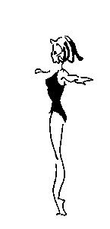 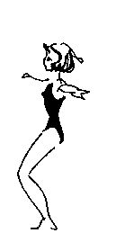 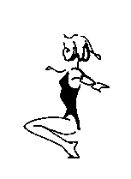

STOJE KROČNÉ

* + rozkročný
  + rozkročný bočný levou vpřed
  + výpon rozkročný – obr. C, výpon rozkročný bočný levou vpřed

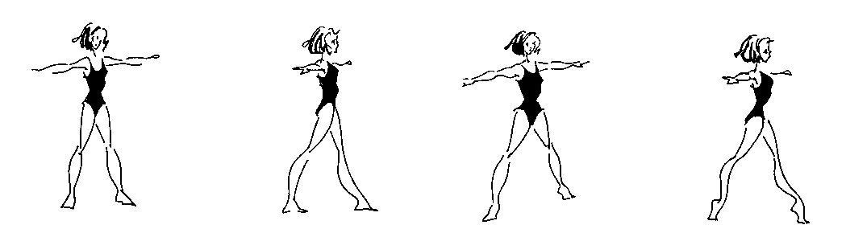

STOJE NOŽNÉ

* + únožný
  + přednožný
  + zánožný

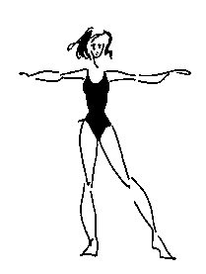 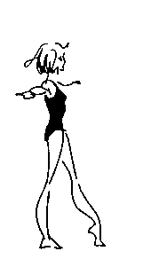 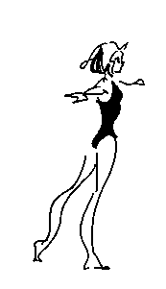

KLEKY

* klek zpříma
* klek skrčmo
* klek sedmo

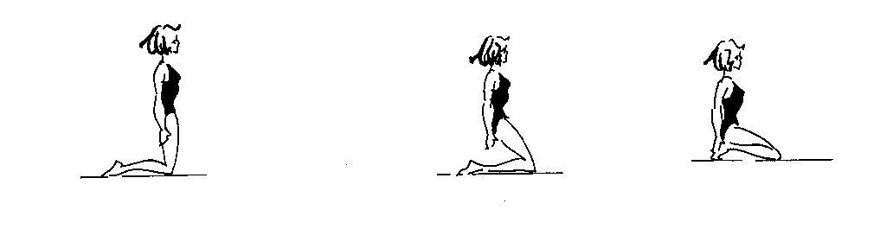

SEDY

* + sed snožný
  + sed roznožný

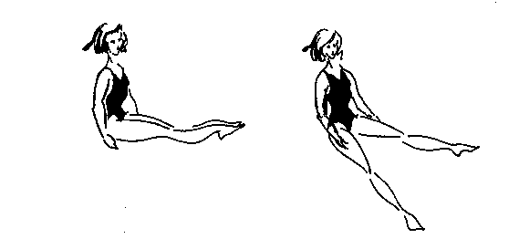

* sed zpříma
* sed pokrčmo
* sed skrčmo

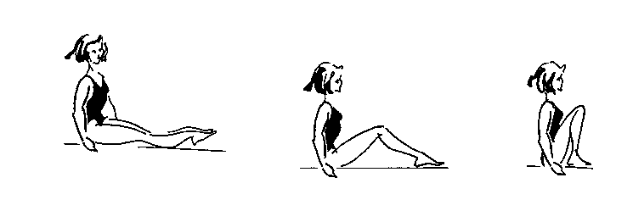

LEHY

* + leh na zádech snožný – roznožný, zkřižný
  + leh na břiše
  + leh na boku
  + leh vznesmo
  + leh vznesmo pokrčmo
  + leh vznesmo skrčmo

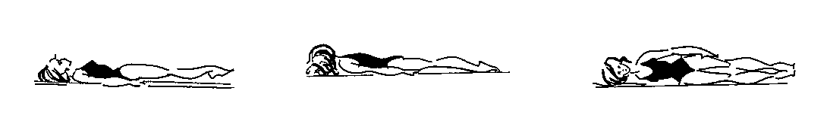

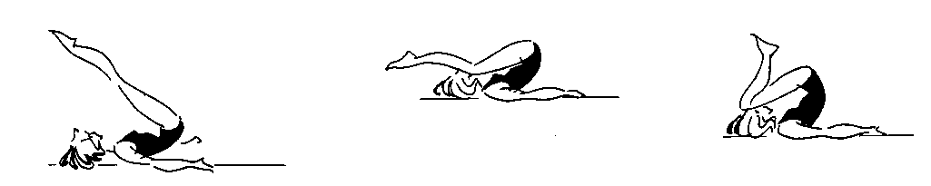

* + leh pokrčmo
  + leh skrčmo
  + leh přednožit
  + leh skrčit přednožmo

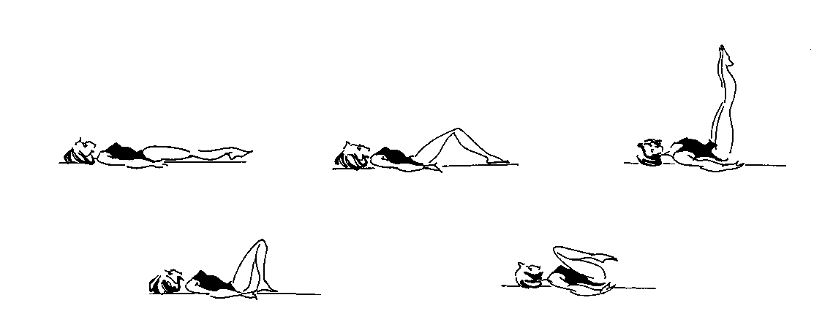

PODPORY

* + podpory jsou pohyby celého těla, při nichž se tělo opírá o základnu jen pažemi (podpory prosté) nebo pažemi a jinou částí těla (podpory smíšené)
  + vzpor ležmo (paže napjaté)
  + mírný klik stojmo
  + klik ležmo
  + podpor na předloktích klečmo
  + podpor na loktech ležmo

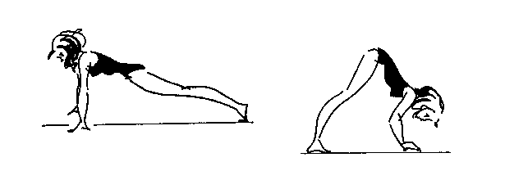

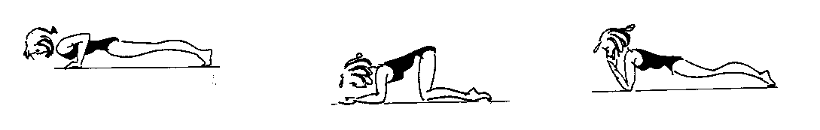

Pro označení další opory vedle paží se užívají např.:

* + vzpor stojmo
  + vzpor podřepmo
  + vzpor dřepmo
  + vzpor klečmo
  + vzpor sedmo
  + vzpor ležmo
  + vzpor vzadu ležmo

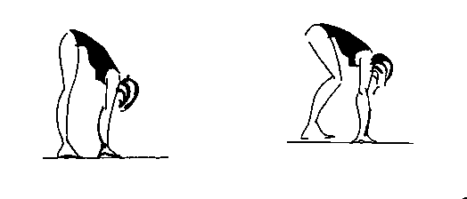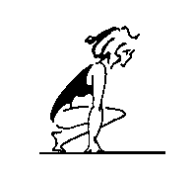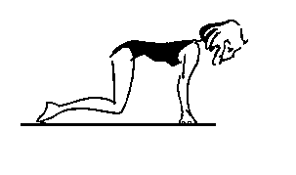 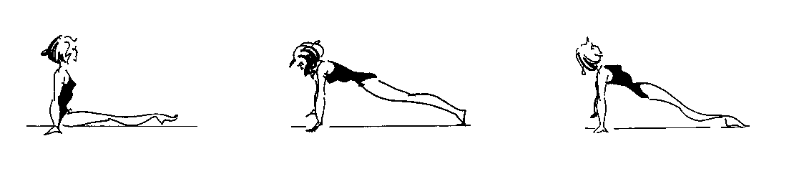

**POHYBY A POLOHY ČÁSTÍ TĚLA**

**POHYBY A POLOHY PAŽÍ**

* + paže napjaté – při pohybu je předloktí a záloktí v přímce:
  + předpažit – obr. c
  + zapažit – obr. e
  + předpažit vzhůru – obr. b
  + vzpažit vzad – obr. f
  + vzpažit – obr. a
  + předpažit dolů – obr. d
  + připažit
  + upažit

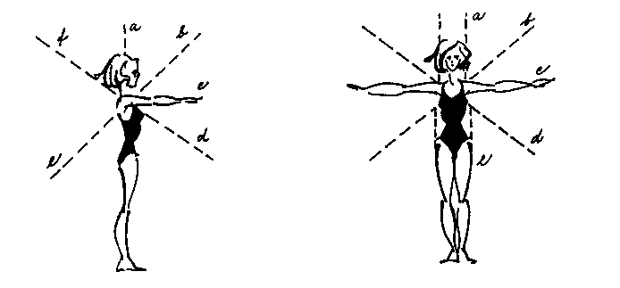

Pohyby krčením:

* skrčit – úhel je menší než 90°
* pokrčit – úhel je 90° a větší

**POHYBY A POLOHY NOHOU**

* + nohy napjaté:
  + přednožit – obr. b
  + zanožit – obr. d
  + přednožit vzhůru – obr. a
  + přednožit dolů – obr. c
  + unožit
  + unožit vzhůru, dolů

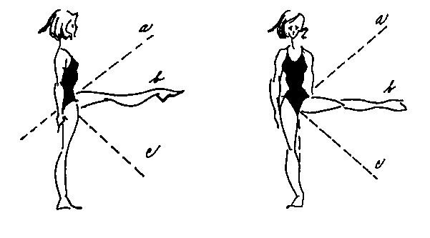

<http://msklasterni.cz/wp-content/uploads/2016/09/a_portfolio_tv_2016_definit.pdf>

<http://www.eamos.cz/amos/kat_tv/modules/external/index.php?kod_kurzu=kat_tv_6812>

<http://tv1.ktv-plzen.cz/zakladni-gymnastika/gymnasticke-nazvoslovi.html>

<http://is.muni.cz/do/rect/el/estud/fsps/js11/terminologie/web/ind>

# zdravotní tělesná výchova – úvod

Rychlý náhled kapitoly

Kapitolou č. 10 začíná učivo, které se vztahuje ke zdravotní tělesné výchově. Úvodní část nám objasní komu je ZTV (zdravotní tělesná výchova) určena. Studenti se seznámí se čtyřmi zdravotními skupinami, především však se třetí zdravotní skupinou, pro kterou je ZTV určena. Kapitola charakterizuje základní druhy oslabení, se kterými se můžeme v praxi setkat. Součástí je i zopakování základů anatomie, především opěrného a pohybového systému, které doplněno i obrazovým materiálem. Znalost z této oblasti nám lépe pomůže objasnit pojmy svalová nerovnováha, horní a dolní zkřížený syndrom.



Cíle kapitoly

Po prostudování této kapitoly by studenti:

* Popíší čtyři zdravotní skupiny
* Vyjmenují základní druhy oslabení, se kterými se mohou v praxi setkat
* Popíší kostru těla, především lidskou páteř
* Charakterizují pohybový systém, především svalstvo fázické a posturální
* Vysvětlí pojem svalová nerovnováha
* Orientuje se v pojmu horní a dolní zkřížený syndrom



Klíčová slova kapitoly

* Zdravotní skupiny
* Oslabení
* Opora těla
* Pohybový systém
* Svalová nerovnováha
* Horní a dolní zkřížený syndrom

## Zdravotní skupiny

Zdravotní tělesná výchova je forma tělesné výchovy, která je určena zdravotně oslabeným jedincům. Pro tyto jedince jsou charakteristické trvalé nebo dočasné odchylky tělesného vývoje, tělesné stavby a zdravotního stavu. Díky negativním důsledkům civilizace její význam stále vzrůstá. Za zdravotně oslabené jedince označujeme ty, kteří patří do 3. zdravotní skupiny podle zdravotnické klasifikace.

* 1. skupinu tvoří zdraví jedinci, kteří se mohou věnovat tělesné výchově v plném rozsahu, stejně jako výkonnostnímu a vrcholovému sportu, mají vysoký stupeň trénovanosti,
* 2. skupinu tvoří téměř zdraví jedinci, kteří se mohou věnovat rekreační tělesné výchově a sportu, popřípadě výkonnostnímu sportu na nižší úrovni,
* 3. skupinu tvoří jedinci s odchylkami tělesného vývoje, tělesné stavby a zdravotního stavu, kteří nemohou provádět tělesnou výchovu v plném rozsahu a je pro ně vhodná **zdravotní tělesná výchova**,
* 4. skupinu tvoří nemocní lidé, postižení, pro které je vhodná rehabilitace, popřípadě aplikovaná tělesná výchova.

Zdravotně oslabení jedinci se objevují ve všech věkových kategoriích a díky tomu se zdravotní tělesná výchova týká všech kategorií. Patří sem jedinci např. s oslabením trupu, onemocněním respiračního systému, obézní, atd. Jejím cílem je zlepšení zdravotního stavu a funkční výkonnosti, snížení stupně oslabení nebo i udržení stavu (např. u seniorů).

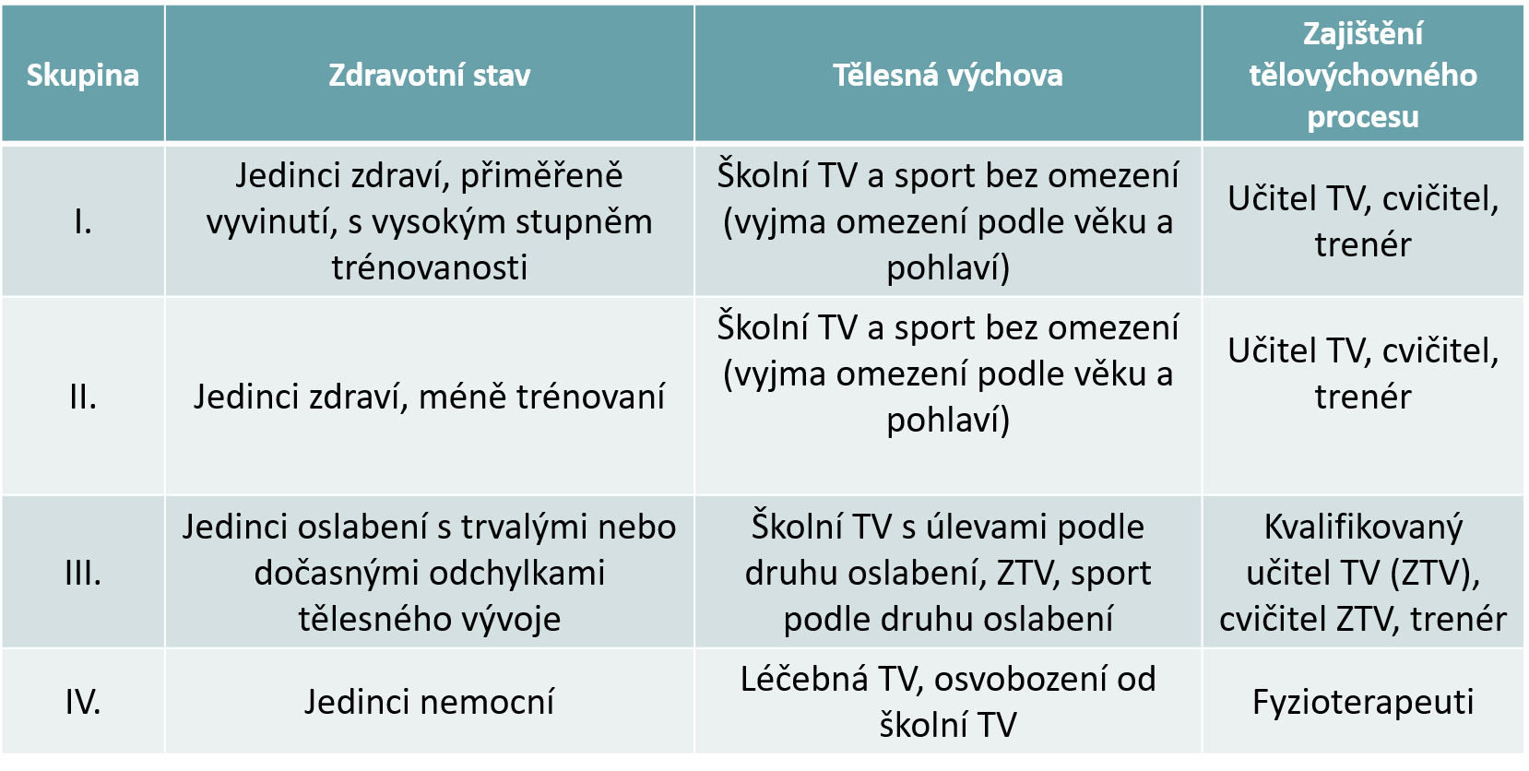

**Obr. č. 1 – Zdravotní skupiny**

[www.ftvs.cuni.cz/FTVS-466-version1-hoskova](http://www.ftvs.cuni.cz/FTVS-466-version1-hoskova)

## Druhy oslabení

**OSLABENÍ HYBNÉHO SYSTÉMU**

* oslabení trupu – chabé držení těla, skoliotické držení těla, zvětšená bederní lordóza, zvětšená hrudní kyfóza (odstáté lopatky), plochá záda, poúrazové stavy, atd.,
* oslabení dolních končetin – ploché nohy, vychýlení kolen, oslabení kyčelních kloubů,
* oslabení horních končetin
* poúrazové s pooperační stavy

**OSLABENÍ RESPIRAČNÍHO SYSTÉMU**

* astma, průdušková onemocnění,
* opakované záněty horních a dolních cest dýchacích,
* stavy po zápalu plic atd.

**OSLABENÍ KARDIOVASKULÁRNÍHO SYSTÉMU**

* srdeční vady, poruchy srdečního rytmu
* stavy po infarktu
* vysoký krevní tlak atd.

**METABOLICKÉ PORUCHY – CUKROVKA, OBEZITA**

Zdravotní tělesná výchova se zabývá rovněž oslabením v oblasti gynekologické, nervové, smyslové a rovněž vhodným cvičením pro osoby staršího věku. Cvičení a vhodné sportovní aktivity pro jedince 1. – 3. zdravotní skupiny zajišťují trenéři, cvičitelé, učitelé TV. Cvičení jedinců 4. zdravotní skupiny spadají do rukou rehabilitačních pracovníků a je jim tedy určena léčebná tělesná výchova pod odborným vedením fyzioterapeutů.

## Opora těla

Lidskou kostru tvoří 206 kostí, chrupavek a vaziv, které tvoří pevnou, pasivně pohyblivou kostru těla, na kterou se upínají svaly. Kosti poskytují tělu oporu a umožňují jeho pohyb. Kosti tvoří oporu těla, podporují ho a udržují orgány na správných místech. Chrání různé orgány, např. mozek, plíce, žaludek, srdce. Spolu se svaly umožňují pohyb.

Páteř se skládá z 31 – 34 kostěných obratlů – 7 krčních, 12 hrudních, 5 bederních, 5 křížových (srostlých v kost křížovou) s 2 – 5 kostrčních (pevně spojených v kostrč). Sloupec obratlů uložených nad sebou vytváří páteřní kanál, ve kterém je uložena mícha. Mícha má kostěné otvory, ze kterých odstupují nervové kořeny. Mícha končí v úrovni 1. – 2. bederního obratle. Velmi pohyblivá je krční a bederní páteř, málo pohyblivá hrudní a nepohyblivé jsou části srostlé v kost křížovou. Skloubení páteře je zajištěno vazy a svaly, které se na páteř upínají přímo nebo i na vzdálenější svalové skupiny. Všechny společně umožňují pohyb páteře. Páteř je esovitě zakřivená, tvoří ji dvě lordózy – prohnutí (krční a bederní) a 2 kyfózy - ohnutí (hrudní a oblast kosti křížové).

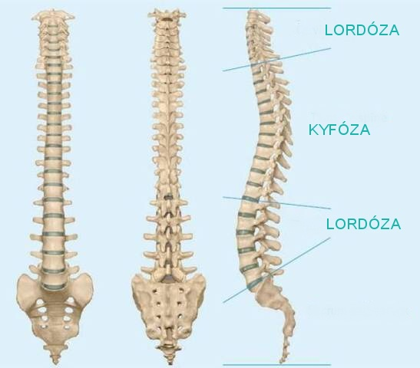

**Obr. č. 2 - Páteř**

[photos_433765a5-2866-4f47-b662-6df4c3138170.jpg (547×480) (zdraviapohoda.cz)](http://www.zdraviapohoda.cz/photos_433765a5-2866-4f47-b662-6df4c3138170.jpg)

[PPT - BIOLOGIE ČLOVĚKA PowerPoint Presentation, free download - ID:4044286 (slideserve.com)](https://www.slideserve.com/erol/biologie-lov-ka)

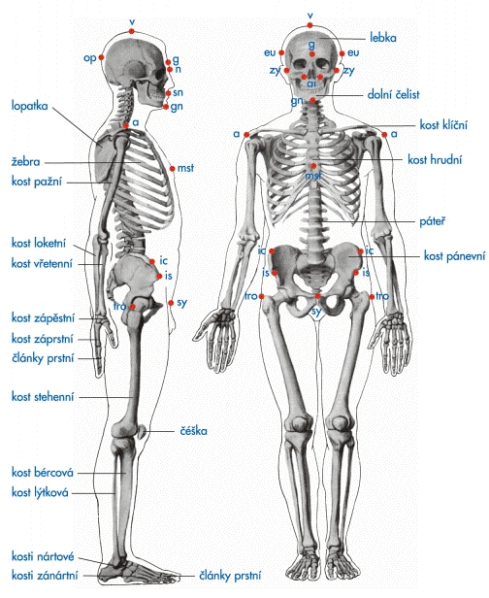

**Obr. č. 3 – Kostra člověka**

www.lidsketelo.estranky.cz  
www.kostra-clovek.navajo.cz

## Pohybový systém

Ve zdravotní tělesné výchově jsou znalosti o svalech důležité při všech typech cvičení. Jestliže se svaly delší dobu nepoužívají, zmenšují se a ochabují. Přiměřená tělesná činnost přispívá k rozvoji svalstva. K fyziologickým vlastnostem patří dráždivost (zajišťuje svalovou rekci na vzruchy), vodivost (důležitá pro šíření vzruchů ve svalech) a stažlivost (vlastní odpověď svalů viditelní navenek). K základním svalovým charakteristikám patří pružnost a pevnost. Chrání sval před přetržením a vyvolává po protažení pasivní návrat k původní délce. Před každým výkonem je důležité rozcvičením (zahřátí). Tyto svalové skupiny mají v praktickém životě velký význam.

Z hlediska funkce a morfologické stavby rozdělujeme kosterní svalstvo na dvě základní skupiny. Svaly s převážně posturální (tonickou) funkcí a svaly s převážně fázickou funkcí. Je obtížné určit, které svaly lze jednoznačně považovat za posturální, a které za fázické. Svalstvo s převážně **posturální funkcí** zajišťuje spíše statické polohové funkce, aktivují se při udržování vzpřímeného držení těla, jsou tedy v trvalém napětí a mají sklon ke **zkrácení** a musíme je **protahovat.** Naopak svaly **fázické** zajišťují pohyb, mají tendenci k **ochabování** a musíme je **posilovat**. Každý kosterní sval obsahuje oba druhy vláken, kdy jeden bývá v převaze, a podle toho se pak sval v nejrůznějších situacích chová. U zdravého jedince je vzájemný vztah obou systémů funkčně vyvážený a v životě neustále probíhá snaha těla o udržení této svalové rovnováhy. To ovšem předpokládá přiměřené zatěžování obou výše jmenovaných svalových systémů.

**Svaly s tendencí k ochabování, které musíme posilovat:**

* Svaly lýtkové,
* Přední sval holenní,
* Vnitřní a zevní hlavy čtyřhlavého svalu stehenního,
* Hýžďové svaly,
* Břišní svaly,
* Trapézový sval – střední a dolní část,
* Rombické svaly,
* Mezilopatkové svaly,
* Deltové svaly.

**Svaly s tendencí ke zkracování, které musíme protahovat:**

* trojhlavý sval lýtkový,
* ohýbače kolenního kloubu – dvouhlavý sval stehenní, sval poloblanitý a pološlašitý,
* ohýbače kyčelního kloubu – sval bedrokyčlostehenní, přímý sval stehenní, sval krejčovský,
* přitahovače stehen,
* vzpřimovače trupu,
* čtyřhranný sval bederní,
* prsní svalstvo,
* horní část trapézového svalu,
* zdvihač hlavy,
* zdvihač lopatky.

[ztv.pdf (muni.cz)](https://is.muni.cz/do/fsps/e-learning/ztv/doc/ztv.pdf)

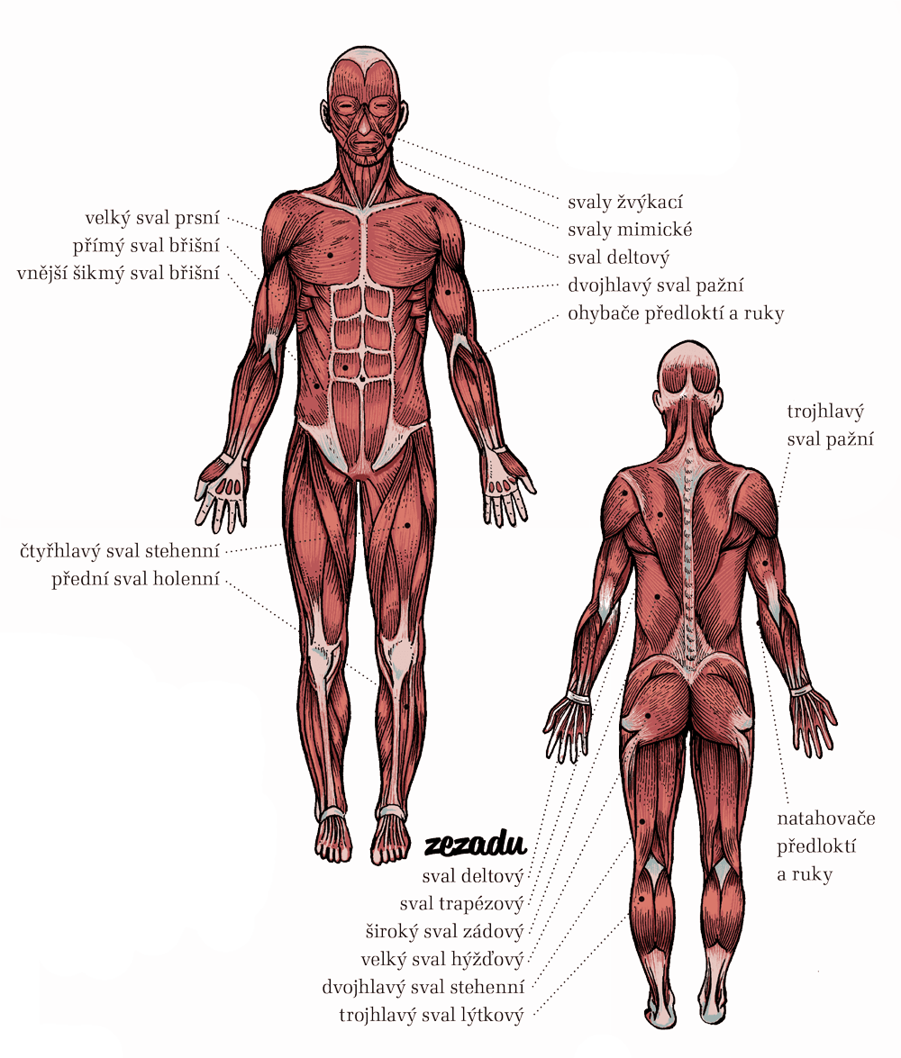

**Obr. č. 4 – Svalstvo člověka**

[ztv.pdf (muni.cz)](https://is.muni.cz/do/fsps/e-learning/ztv/doc/ztv.pdf)

[Lidské tělo: přehledné schéma svalů včetně popisu, zepředu i zezadu (mladyzdravotnik.cz)](https://mladyzdravotnik.cz/prevence/prehled-kosterniho-svalstva/)

## Svalová nerovnováha

Svalová dysbalance vzniká v důsledku nevhodného, jednostranného zatěžování pohybového aparátu bez následné kompenzace, nedostatku pohybu a přetěžování, kdy se rozdíly obou svalových skupin značně zvýrazňují. Svalová rovnováha je tedy stav, kdy svaly působící vzájemně proti sobě (antagonisté) jsou v rovnováze. Statický charakter zátěže přetěžuje svaly posturální, které se pak značně zkracují. Nedostatek všestranné pohybové aktivity způsobuje snížení svalové síly svalů s převážně fázickou funkcí.

Projevy svalové nerovnováhy jsou typické pro oblast krku a horní části trupu, oblast beder, oblast pánve a kyčelního kloubu, oblast dolních končetin. Svalovou nerovnováhu v oblasti hlavy, krku a horní části trupu nazýváme **horní zkřížený syndrom.** Projevuje se svalovou nerovnováhou v oblasti pletence ramenního a hrudníku. Hlava je předkloněná dopředu, hrudní koš je plochý, pánev nakloněná dozadu, ramena vytočená vpřed a dovnitř. Při tomto oslabení se mohou dostavit i problémy s dýcháním, protože je omezena vitální kapacita plic. Ochablými svaly jsou dolní fixátory lopatek a hluboké ohýbače krku. Zkrácenými svaly jsouprsní svaly, horní část trapézového svalu, zdvihač lopatky, zdvihač hlavy. Často bývá doprovázen odtávajícími lopatkami, omezením pohybu v oblasti ramen.

[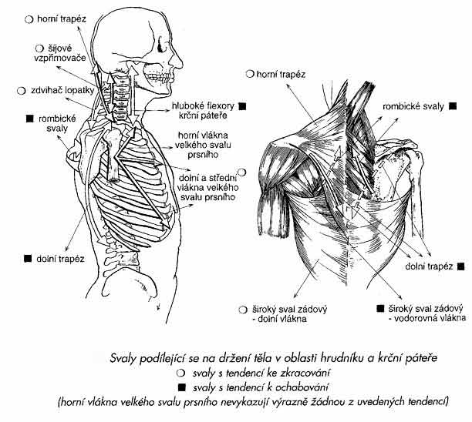](http://www.osobnitrenerka.com/obr/horni_zkrizeni.jpg)

**Obr. č. 5 - Svalová nerovnováha (horní zkřížený syndrom) - podle dr. Čermáka**

Svalovou nerovnováhu v oblasti pánve a dolní části trupunazýváme **dolním zkříženým syndromem.** Jedná se rovněž o častý typ vadného držení těla, které vyplývá z nadměrného sklonu pánve, která zajišťuje pevnou a stabilní základnu pro páteř. Při dolním zkříženém syndromu dochází k vysazení pánve, hlava bývá předkloněna, je zvětšené bederní prohnutí, výrazně vystrčena hýžďová oblast, břišní stěna je ochablá (vystrčené břicho).Oslabené jsou svalybřišní a hýžďové.Zkrácené svaly jsou vzpřimovače páteře v oblasti beder,ohybače kyčle – bedrokyčlostehenní,přímá hlava stehenního svalu,zadní strana stehen a čtyřhranný sval bederní.

[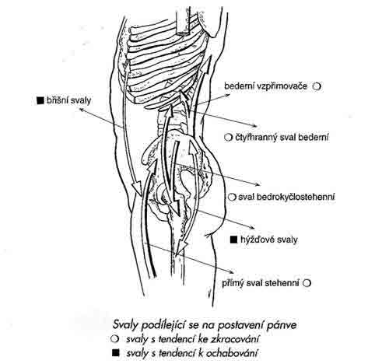](http://www.osobnitrenerka.com/obr/dolni_syndrom.jpg)

**Obr. č. 6 - Svalová nerovnováha (dolní zkřížený syndrom) - podle dr. Čermáka**

Shrnutí kapitoly

* Zdravotní tělesná výchova je forma tělesné výchovy, která je určena zdravotně oslabeným jedincům
* Rozlišujeme 4 zdravotní skupiny, pro 3. skupinu je určena zdravotní tělesná výchova
* Za oslabené jedince označujeme např. osoby s oslabením trupu, dolních končetin, onemocněním respiračního systému, obézní atd.
* Páteř se skládá z 31 – 34 kostěných obratlů – 7 krčních, 12 hrudních, 5 bederních, 5 křížových (srostlých v kost křížovou) s 2 – 5 kostrčních (pevně spojených v kostrč)
* Svalová dysbalance vzniká v důsledku nevhodného, jednostranného zatěžování pohybového aparátu bez následné kompenzace, nedostatku pohybu a přetěžování
* Svalovou nerovnováhu v oblasti hlavy, krku a horní části trupu nazýváme horní zkřížený syndrom
* Svalovou nerovnováhu v oblasti pánve a dolní části trupunazýváme dolním zkříženým syndromem

Kontrolní otázka



1. Stručně charakterizuj zdravotní skupiny.
2. Vyjmenuj alespoň 4 druhy oslabení, se kterými se můžete v praxi setkat.
3. Popiš páteř, z jakých obratlů se stává, jaký je jejich počet.
4. Charakterizuj fázické a posturální svaly, uveď vždy 5 zástupců.
5. Popiš horní zkřížený syndrom.
6. Popiš dolní zkřížený syndrom.
7. Proč vzniká svalová dysbalance?

Odpovědi



1. 1. skupinu tvoří zdraví jedinci, kteří se mohou věnovat tělesné výchově v plném rozsahu, stejně jako výkonnostnímu a vrcholovému sportu, 2. skupinu tvoří téměř zdraví jedinci, kteří se mohou věnovat rekreační tělesné výchově a sportu, popřípadě výkonnostnímu sportu na nižší úrovni, 3. skupinu tvoří jedinci s odchylkami tělesného vývoje, tělesné stavby a zdravotního stavu, kteří nemohou provádět tělesnou výchovu v plném rozsahu a je pro ně vhodná zdravotní tělesná výchova, 4. skupinu tvoří nemocní lidé, postižení, pro které je vhodná rehabilitace.
2. Např. oslabení trupu, oslabení dolních končetin, respirační oslabení, kardiovaskulární oslabení atd.
3. Páteř se skládá z 31 – 34 kostěných obratlů – 7 krčních, 12 hrudních, 5 bederních, 5 křížových (srostlých v kost křížovou) s 2 – 5 kostrčních (pevně spojených v kostrč). Sloupec obratlů uložených nad sebou vytváří páteřní kanál, ve kterém je uložena mícha.
4. Fázické svaly mají tendence ochabovat, musíme je posilovat. Patří k nim např. břišní svaly, hýžďové svaly, trapézový sval – střední a dolní část, mezilopatkové svaly, deltové svaly. Posturální svaly mají tendence se zkracovat, musíme je protahovat. Např. horná část trapézového svalu, přitahovače stehen, vzpřimovače trupu, čtyřhranný sval bederní, prsní svalstvo.
5. Svalová nerovnováhu v oblasti hlavy, krku a horní části trupu.
6. Svalovou nerovnováhu v oblasti pánve a dolní části trupunazýváme dolním zkříženým syndromem.
7. Svalová dysbalance vzniká v důsledku nevhodného, jednostranného zatěžování pohybového aparátu bez následné kompenzace.

Další zdroje

[SO Zdravotní tìlesná výchova_docx (webnode.cz)](https://osobnistranky.webnode.cz/_files/200000038-1c8f51c8f7/Py%C5%A1n%C3%A1%20-%20Zdravotn%C3%AD%20t%C4%9Blesn%C3%A1%20v%C3%BDchova_docx.pdf)

Skoliotické držení těla a skolióza :: Zdravotní tělesná výchova (webnode.cz)

Korespondenční úkol

**OPAKOVÁNÍ ANATOMIE**

(využijte znalosti ze střední školy, popřípadě odpovědi vyhledejte)

Doplňte:

Lidská kostra představuje soubor přibližně ……………………………………………….

Stavba kostí:

-

-

-

Typy kostí: (uveď i příklad)

Spojení kostí (uveď i příklad):

-

-

-

-

**2.**

Páteř se skládá z …………kostěných obratlů – 7 krčních, 12 hrudních, 5 bederních, 5 křížových (srostlých v kost křížovou) s 2 – 5 kostrčních (pevně spojených v kostrč). Sloupec obratlů uložených nad sebou vytváří páteřní kanál, ve kterém je uložena………Velmi pohyblivá je……………….a ………………..páteř, málo pohyblivá ……….. a nepohyblivé jsou části srostlé v……………………

3.

Doplňte, kde se nachází (používej slova lebka, horní končetina, dolní končetina, trup atd.)

- kost pažní

- kost bércová

- kost spánková

- kost zápěstní

- kost hrudní

- páteř

- klíční kost

- dolní čelist

- kost vřetenní

- lopatka

4.

SVALOVÁ DYSBALANCE - doplň

1. Svaly s tendencí k ochabování se jmenují ………………. ………….
2. Zajišťují ……………Musíme………………...…………………………… ….
3. Svaly s tendencí ke zkracování se nazývají ……………………………………

Zajišťují………………………………… Je nutné je …………………….. ……..

1. Je-li sval na jedné straně ochablý a sval na druhé straně zkrácený, hovoříme o ……………………………………………………………………………. ……..
2. Tyto projevy jsou charakteristické pro oblast krku a horní části trupu, oblast beder, oblast pánve a kyčelního kloubu, oblast dolních končetin. Např. ochablé přímé břišní svaly na jedné straně a zkrácený čtyřhlavý sval bederní a bedro-kyčlo-stehenní na zadní straně. Svaly, které vzájemně působí proti sobě, se nazývají………………………..(jeden je ohybač – flexor a druhý natahovač – extenzor).
3. Příčinou svalové dysbalance je …………………………………………………………………………………………………………………………………………………………………………………….
4. Odstranění svalové nerovnováhy můžeme dosáhnout ……………………………………………………………………………………………………………………………………………………………………………………..
5. Svaly s tendencí ke zkrácení:

1. Svaly s tendencí k ochabování:

# kompenzační cvičení

Rychlý náhled kapitoly

Kapitola číslo 11 je věnovaná kompenzačnímu cvičení, které zahrnuje cvičení protahovací, posilovací, uvolňovací, rovnovážná, dechová i relaxační. V úvodu se studenti seznámí se základními cvičebními polohami, které je třeba správně při cvičení provádět. Součástí jsou i ukázky cviků, které jsou vhodné pro děti i dospělé.



Cíle kapitoly

Po prostudování této kapitoly by studenti měli:

* Popsat základní cvičební polohy, jejich chybná provedení
* Charakterizovat posilovací, protahovací, uvolňovací, rovnovážná, relaxační a dechová cvičení
* Popsat a předvést konkrétní cvičení
* Argumentovat ve prospěch kompenzačního cvičení
* Vyjmenovat zásady pro kompenzační cvičení



Klíčová slova kapitoly

* Kompenzační cvičení
* Základní cvičební polohy
* Posilovací cvičení
* Protahovací cvičení
* Uvolňovací cvičení
* Dechová cvičení
* Relaxační cvičení
* Rovnovážná cvičení

## Základní cvičební polohy těla

Při kompenzačním cvičení musíme dodržovat správné základní výchozí polohy. Doporučuje se začínat od polohy s nejnižším zatížením páteře (horizontální poloha – leh), protože výchozí polohy, kdy je páteř ve vertikální rovině jsou mnohem obtížnější (vyžadují správné postavení pánve, hlavy, ramen atd.).

**Leh**

**Leh na zádech** – vhodná stabilní polohy s nejvyšším počtem opěrných bodů, děti by měly podsadit pánev, vtáhnout břicho („přilepit“ bedra k podložce), snažit se o vytažení páteře směrem od pánve, přes temeno hlavy do dálky, přitáhnout bradu k hrudníku (pravý úhel), ramena stáhnout směrem dolů, „zahnízdit“ na podložce, lopatky jsou celou plochou na podložce, paže jsou podél těla, dlaněmi vzhůru, snožené dolní končetiny natažené a protažené do dálky.

Příklad komunikace s dětmi:

* lehněte si na záda, dejte špičky mírně od sebe
* paže si dejte mírně od těla a dlaně vytočte vzhůru
* zkontrolujte si, zda vaše hlava není v záklonu a mírně přitáhněte bradu k hrudní kosti (vytvořte druhou bradu) a zkuste si představit, že vaše hlava se vytahuje vzhůru, máte pocit „dlouhého krku“
* uvědomte si ramena („zahnízděte“ je na podložce) a šířku svého hrudníku, dýchejte do oblasti žeber (nezvedejte u nádechu ramena)
* paže se snažte prodlužovat za prostředníčkem, dávejte pozor, ať jsou pořád ramena stažená od uší
* zaměřte se na oblast břicha, přitáhněte břicho směrem k páteři („připnout pupek k páteři“, „zapnout zip u malých kalhot“)
* aktivujte svaly pánevního dna (jako byste chtěli přerušit močení)
* uvědomte si dlouhé nohy, mírně od sebe špičky,
* uvědomte si všechny části, které se dotýkají podložky, volně dýchejte.

**Leh na břiše** – děti majípodsazenou pánev, vtažené břicho, mírně podsunutou dolní část pánve směrem k podložce, čelo na podložce, vytažení páteře směrem od pánve přes temeno hlavy do dálky, ramena stažená směrem k pánvi nad podložkou, přitažení dolních úhlů lopatek k páteři, paže volně podél těla, dlaně na podložce, snožené dolní končetiny natažené a protažené do dálky, špičky propnuté, nárty na podložce.

**Sed –** vyžaduje pro děti velké úsilí, protože musí udržet vzpřímenou páteř, trup by měl směřovat kolmo k zemi. Sed jako výchozí poloha není vhodný pro žáky se zkráceným svalstvem dolních končetin, pro ne je vhodnější spíše sed na vyvýšeném místě (např. lavičce). Při sedu dáváme pozor hlavně na „kulatá záda“, vtočená ramena, předsun hlavy a krku. Při přímém sed (snožný, roznožný, pokrčmo – viz. Tělovýchovné názvosloví v kapitole č. 9) vytahují děti hlavu a trup vzhůru, ramena a paže směrem dolů, břicho je vtažené, pánev podsazená, lopatky u sebe.

**Sed skrčmo zkřižný** – při této poloze jsou dolní končetin zkřížené, paty děti tlačí co nejvíce k trupu, trup a hlavu vytahují vzhůru, ramena táhnou směrem dolů, mírně vzad, břicho je vtažené, ruce mohou být na kolenou nebo na podložce.

**Klek** – při kleku jsou kolena na podložce, vyžadují větší rovnováhu a podsazenou pánev.

**Klek snožmo** – v této poloze vytahují děti hlavu a trup vzhůru, ramena a paže směrem dolů, vtáhnou břicho, podsadí pánev, ruce mají podél těla, kolena a kotníky drží u sebe a chodidla směřují vzhůru.

**Klek sedmo** - děti sedí na patách, pánev mají podsazenou a břicho vtažené, trup a hlavu tlačíme směrem vzhůru, ramena a paže směřují dolů a mírně vzad

Příklad komunikace s dítětem:

* klekněte si tak, ať máte kolena v šířce vaší pánve, můžete se podložit pánev složeným ručníkem nebo ufouknutým overballem
* zkuste si uvědomit délku svojí páteře, „dlouhý krk“, hlavu, která se vytahuje vzhůru (dávejte pozor, ať hlavu nezakláníte, „zasuňte bradu“)
* vtáhněte břicho dovnitř, „připněte pupek k páteři“, aktivujte pánevní dno,
* snažte se stahovat žebra dolů, dýchejte do hrudníku (roztahuje se do šířky),
* položte dlaně volně na stehna.

**Vzpor klečmo** – jedna z často využívaných poloh ve zdravotní tělesné výchově, paže a stehna směřují kolmo k podložce, kolena jsou mírně od sebe, ruce jsou o podložku opřené do šířky ramen, prsty jsou u sebe, hlava je v prodloužení páteře (dětem říkáme, ať si představí, že čtou něco na podložce), dáváme pozor, aby se děti neprohýbaly v bedrech.

### Správné držení těla

Držení vzpřímené postavy by mělo být zažitým návykem i bez pozornosti. Mělo by zároveň působit esteticky a přirozeně také brání předčasnému opotřebování funkčních spojů, svalů, šlach, tkání i orgánů.

Zásady:

* hlava je vytažená z páteře, mírně přitažená brada a s přední stranou krku svírá brada pravý úhel, pohled očí vpřed, ramena jsou ve stejné výši, široce rozložena do stran, mírně tlačena dolů, lopatky jsou přilehlé ke stěně zad („zasunuté do kapes“), ruce podél těla
* hrudník je mírně vyklenutý, „rozevřený“, břišní stěna je zatažena a zpevněna („pupek k páteři“), pánev by měla být při bočním pohledu na stojícího člověka nakloněna dopředu (bederní lordóza) takovéto postavení pánve kontrolují břišní, hýžďové a bederní svaly, dolní končetiny jsou v mírném stoji rozkročném, hmotnost těla je rozložená rovnoměrně na celou plochu pravého i levého chodidla.

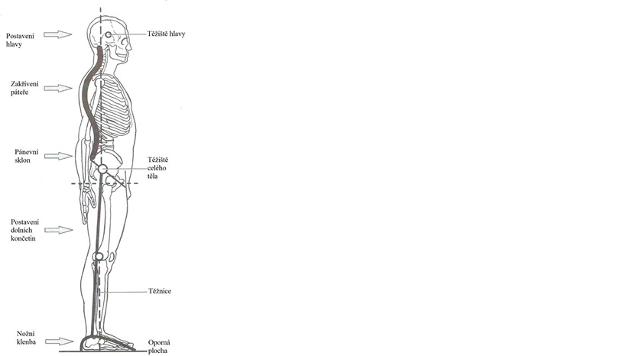

**Obr. č. 7 – Správné držení těla,** Kopecký 2014

[Správné držení těla (pohybzdrave.cz)](https://pohybzdrave.cz/spravne-drzeni-tela/)

[Správné držení těla :: Zdravotní tělesná výchova (webnode.cz)](https://zdravotnitv.webnode.cz/drzeni-tela/spravne-drzeni-tela/)

**Hra pro správné zapamatování výchozích poloh**

**Pexeso –** v rámci motivace je vhodné vytvořit například pexeso se základními cvičebními polohami. Děti si vyberou jednu kartičku, najdou kamaráda, který má stejnou a vytvoří dvojice. Potom zaujmou polohu, která je na obrázku nakreslena a vzájemně se mohou opravit (např. nezakláněj hlavu, nezvedej ramena, neprohýbej se v zádech atd.)

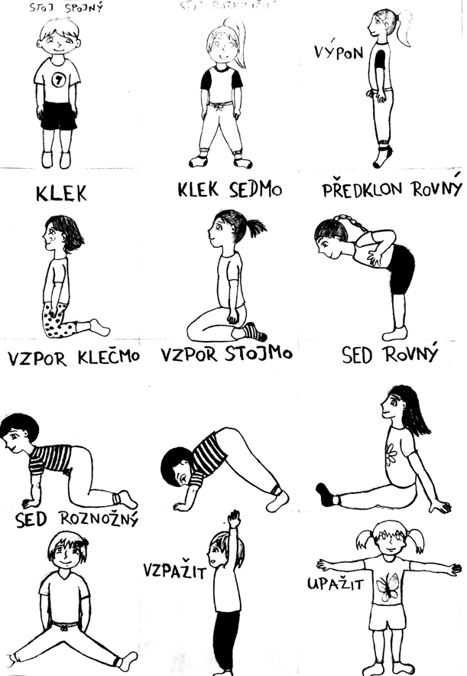

**Obr. č. 8 – „Pexeso**

## Kompenzační cvičení

Kompenzační cvičení jsou cíleně zaměřená na udržení svalové rovnováhy, na správné držení těla a současně napomáhají optimalizaci funkcí vnitřních orgánů a psychické i sociální pohodě (Bursová, 2005). Rozlišujeme kompenzační cvičení posilovací, protahovací, uvolňovací, která doplňují cvičení rovnovážná, relaxační a dechová. Hlavním cílem **posilovacího** cvičení je posílení svalů, které jsou ochablé nebo mají tendence ochabovat. Nejčastěji posilujeme např. břišní svaly, hýžďové, svaly dolních končetin, dolní fixátory lopatek, hluboké ohybače krku, atd. Cílem **protahovacích** cvičení je obnovit fyziologickou délku svalů. Protahujeme uvědoměle svaly, které mají tendence se zkracovat nebo jsou již zkrácené. Důležité je neprotahovat násilně, aby nenastala obranná reakce svalu. Nejčastěji používaným protahovacím cvičením je strečink (zakladatel Bob Anderson, 1972). Jeho úkolem je optimálně protáhnout svaly a rozvíjet jejich pohyblivost bez vedlejších účinků, snížit svalové napětí a udržet svaly v pružnosti. Nejvíce je třeba protahovat trojhlavý sval lýtkový, ohýbače kolenního kloubu, ohýbače kyčelního kloubu, vzpřimovače trupu, prsní svaly, atd. **Uvolňovací cvičení** nám umožňuje uvolnit ztuhlé, málo pohyblivé klouby a mírně protáhnout zkrácené svaly (např. kroužením, komíháním, atd.). K rozvoji rovnováhy – schopnosti udržet stabilitu těla slouží **rovnovážná cvičení** (např. stoj na jedné noze, „váha“, pozice z jógy, atd.). **Relaxací** označujeme stav psychického a tělesného uvolnění. Každý z nás relaxuje jiným způsobem, např. při sportu, hudbě, malování či turistice, atd. Díky uvolnění svalového napětí dochází k uvolnění psychického napětí a ke zklidnění v mozkové kůře. Stejně jako relaxací, tak i prostřednictvím **dechového cvičení** můžeme pozitivně ovlivňovat naše zdraví. Uvědomělá cvičení dechu jsou proto jednou z nejužívanějších a nejefektivnějších metod.

Zásady kompenzačního cvičení:

* cvičíme pravidelně– nejlépe každý den, vhodné je cvičit několikrát denně určitou část cviků (stačí několik minut),
* cvičení musí být přiměřenévěku, individuálním možnostem, potřebám, zdravotnímu stavu,
* při cvičení neustále dbáme na správné držení těla dbát na správné držení těla,
* cvičení je celou dobu vědomé, soustředíme se na každý cvik,
* cvičíme pomalu, protožerychlé cvičení vede ke špatnému provedení cviku a nežádoucímu účinku,
* stále dáváme pozor na správné dýchání**,** dýcháme klidně, pomalu, vydechujeme při kontrakci,
* dodržujeme doporučený počet opakování, postupně zvyšujeme náročnost cviků.

### Posilovací cvičení

Zásady při posilování:

* před posilováním určitého svalu protáhneme protilehlé svaly - antagonisty (např. před posilováním břišních svalů protáhneme svalstvo dolní části zad),
* cvičení doprovázíme správným dýcháním,
* zpočátku cvičíme pomaleji a dáváme pozor na správnou polohu, provedení cviku a koordinaci s dechem,
* počet opakování volíme podle individuálních zvláštností cvičence (např. věk, oslabení, úroveň zdatnosti, atd.),
* postupně zvyšujeme počet opakování,
* můžeme rovněž zvolit rychlejší tempo (ne švih),
* při posilování můžeme používat různé pomůcky (např. malé míče, činky, gumy, tyče, atd.).

**Hluboký stabilizační systém**

* hluboko uložené centrální svaly tvoří centrum těla,
* tvoří ho příčný sval břišní, zadní snopce vnitřního šikmého svalu, vzpřimovače páteře v oblasti beder, svaly pánevního dna, bránice,
* uvědomování si „centra těla“ znamená bezpečné a správné provedení vyrovnávacího cvičení (často zapojujeme jen svaly povrchové),

### Uvolňovací cvičení

Cílem **uvolňovacího cvičení** je uvolnit ztuhlé, málo pohyblivé klouby a uvést svaly s tendencí ke zkrácení do mírného protažení.

K uvolnění využíváme:

* pomalé kroužení,
* komíhání uvolněnou končetinou,
* vytřásání,
* aktivní a pasivní pohyb do krajních poloh (Dobešová, 2006).

Pohyby provádíme všemi směry. Jednotlivé pohyby provádíme pomalu, ne švihem. Čím bude rozsah pohybu větší, tím musí být vedený pohyb pomalejší. Uvolňujeme krční, hrudní nebo bederní páteře do úklonu, do předklonu, do rotace atd.

### Protahovací cvičení

Zásady pro protahování:

* cvičení provádět pomalu s vědomou kontrolou,
* protažení nesmí být bolestivé,
* protahování svalů vždy provádíme před posilováním,
* měli bychom zvolit vhodnou polohu,
* svaly, které protahujeme, musejí být dostatečně zahřáté a uvolněné,
* při samotném protahování klidně a pravidelně dýcháme,
* protahovací cvičení provádíme pravidelně (účinek protahování mizí po 48 hodinách).

Příklady protahovacích cviků:



**Obr. č. 9 – Protahovací cvičení**

* protažení ohýbače kyčelního kloubu
* protažení ohýbače kyčelního kloubu
* protažení ohýbače kolenního kloubu
* protažení přitahovačů stehen
* protažení vzpřimovačů trupu
* protažení vzpřimovačů trupu, v lehu se vytahujeme s nádechem za temenem hlavy
* protažení prsních svalů
* protažení horní části trapézového svalu (úklon hlavy)

### Rovnovážná cvičení

**Rovnovážná cvičení** (balanční) aktivují nejhlouběji uložené hluboké svaly. Slouží k rozvoji rovnováhy, schopnosti udržet stabilitu těla nebo jeho části v labilní (nestabilní) poloze. Cvičení pro rozvoj rovnováhy zahrnují rovnovážné polohy ve stoji, vsedě, vleže i v pohybu. Cvičení je účinné, protože vede k větší aktivitě hlubokého stabilizačního systému (svaly dna pánevního, bránice, šíjové svaly, hluboké ohýbače krku, hluboké svaly zádové, hluboké svaly břišní). Při rovnovážném cvičení využíváme balanční pomůcky – např. velké gymnastické míče, overbally (malé gymnastické míče). Pro rozvoj dynamické rovnováhy používáme také vhodné nářadí – švédské bedny, lavičky, kladiny, lana, atd.

### Dechová cvičení

Dechová cvičení stejně jako relaxace pozitivně ovlivňují naše zdraví. Při dýchání využíváme hlavní dýchací svaly (bránice, svaly mezižeberní) pomocným dýchací svaly (svaly břišní, prsní, zdvihač hlavy, svaly kloněné, horní část trapézového svalu). Správné dýchání vede k okysličování organismu a odstraňuje napětí z těla. Je však důležité využívat co největší plochy plic a správného držení těla.

Rozlišujeme dynamická a statická dechová cvičení. Dynamická cvičení se provádějí v pohybu a dochází při nich ke koordinaci dechu a pohybu. Statická cvičení provádíme v klidových polohách (např. leh, sed).

Zásady:

* dech by měl být pomalý, rytmický, hluboký,
* dech má plynout nosem a spouštěn uvolněnou bránicí (Kubíčková 1996),
* musíme se naučit svůj dech pozorovat, pociťovat, vnímat a prožívat,
* lépe je dýchat nosem,
* při nádechu bychom neměli zvedat ramena,
* je vhodné, aby výdech byl delší než nádech,
* dechová cvičení není vhodné provádět hned po jídle (alespoň za 2 hodiny), naopak velmi vhodná jsou před spaním.

**Nácvik plného jógového dechu**

Nacvičujeme ho v lehu na zádech, nohy jsou mírně roznožené, oči zavřené. Celé tělo je uvolněné, páteř tvoří osu těla.

Spodní (břišní) dýchání - v lehu na zádech děti zvolna a zhluboka dýchají, děti si položí dlaně na břicho a svůj dech soustředí do oblasti břicha, při vdechu se břicho vyklene a při výdechu děti přilepí záda k podložce.

Střední (žeberní) dýchání – děti si sednou do kleku na patách a dech soustředí do oblasti dolních žeber, při vdechu se hrudník roztahuje do stran, při výdechu se zmenšuje.

Horní (hrudní) dýchání – děti soustřeďují dech do oblasti horních žeber, upozorníme je, ať si uvědomí, kde mají klíční kosti, rozloží si ruce pod klíční kost a nacvičují podklíčkové dýchání, při vdechu pozorujte pohyb žeber směrem vzhůru, při výdechu dolů. Všechna výše uvedená cvičení spojte v jednu dechovou vlnu. Sledujte cestu vdechu od vstupu nosem až do plic – břicho se zvedá, boky se rozšiřují do stran, bederní páteř se mírně vyrovnává, hrudník se všemi směry rozšiřuje od dolní části až do oblasti podklíčkové.

**Dechové cvičení**

* 1. V lehu na zádech, dolní končetiny mírně od sebe, špičky vytočené ven, ruce mírně od těla,děti klidně a pravidelně dýchají,oči mají zavřené,s nádechem děti otočí dlaně vpřed a s výdechem otočí zpět (opakujeme 5x),
  2. Děti si sednou do tureckého sedu nebo do sedu na patách a s výdechem zpívají slabiku „ÓM“, páteř je rovná, ruce volně položené na kolenou, při výdechu si děti představují, jak zvuk stoupá podél páteře k hlavě.
  3. V libovolném sedu uzavřou děti palcem pravou nosní dírku a nadechnou se levou, pak prsteníkem uzavřou levou nosní dírku a sledujeme normální dech.
  4. Děti přitáhnou kolena k hrudníku a obejmou ho rukama. S výdechem se převrátí na pravý bok, s nádechem se vrátí do výchozí polohy a s výdechem se převrátí na levý bok. Cvičení opakují 10 – 12x. Dáváme pozor, aby hlava byla stále na podložce.

### Relaxační cvičení

Relaxace je přirozený jev, jedná se o stav fyzického a psychického uvolnění Psychické napětí vede ke svalovému napětí a zvýšené svalové napětí vede ke zvýšení psychického napětí. Díky uvolnění svalového napětí, dochází k uvolnění psychického napětí a ke zklidnění v mozkové kůře.

* pravidelné cvičení 1-2 x denně, 10 – 15 minut,
* klidná místnost – odstranění rušivých elementů,
* příjemné prostředí,
* volný oděv,
* pohodlná poloha,
* pomalé dýchání,
* koncentrace pozornosti,
* správné načasování (nespěchat, dobré vždy ve stejnou dobu).

**Rychlá relaxace**

* ZP je sed na židli nebo na gymnastickém míči,
* sevřete pěsti, vydržte 10 vteřin a povolte,
* prodýchejte,
* zatněte bicepsy zdvihnutím předloktí k ramenům, držte 10 vteřin,
* uvolněte,
* zdvihněte obočí a napněte svaly na čele, vydržte asi 10 vteřin,
* uvolněte, prodýchejte,
* zavřete oči a silně je sevřete, výdrž asi 10 vteřin,
* uvolněte, prodýchejte (asi 15 vteřin),
* proveďte záklon hlavy, vydržte asi 10 vteřin,
* uvolněte asi 15 vteřin,
* zvedněte ramena, výdrž 10 vteřin,
* uvolněte a prodýchejte asi 15 vteřin,
* tlačte ramena nejvíce dozadu a snažte se lopatky přiblížit k sobě, výdrž 10 vteřin,
* uvolněte.

**Jacobsonova progresivní relaxace**

* zatněte obě pěsti tak, abyste cítili napětí v pěsti a předloktí – uvolnění,
* ohněte lokty a zatněte bicepsy, ruce jsou uvolněné - uvolněte,
* natáhněte obě paže a zatněte triceps - uvolněte,
* přitáhněte ramena k uším - uvolněte,
* nakrčte čelo a zvedněte obočí - uvolněte,
* sevřete víčka - uvolněte,
* sevřete pevně rty - uvolněte,
* zatlačte jazyk proti patru, rty jsou zavřené - uvolněte,
* zakloňte hlavu - uvolněte,
* zatlačte bradu proti hrudi - uvolněte,
* zvedněte ramena k uším - uvolněte,
* zhluboka se nadechněte, naplňte zcela plíce, zadržte dech -  vydechněte a uvolněte,
* přitáhněte k sobě lopatky - uvolněte,
* zatněte svaly břicha - uvolněte,
* zatněte hýždě - uvolněte,
* napněte stehna - uvolněte,
* zatlačte nohy do podlahy - uvolněte,
* zvedněte palce na nohách…uvolněte.

### relaxační ásany

Ásanou rozumíme jógovou polohu.

Poloha „mrtvoly“ (Šavásana) – základní relaxační poloha, leh na zádech, paže mírně od těla, dlaně vytočené vzhůru, dolní končetiny mírně od sebe, špičky vytočené ven, oči zavřené, víčka uvolněná.

Obrácená šavásana – leh na břiše, paže mírně od těla, dlaně vytočené vzhůru, nohy mírně od sebe, hlava otočená vpravo nebo vlevo spočívá na tváři, oči jsou zavřené.

„Tygří“ relaxace – v lehu na břiše vzpažíme, pokrčíme paže, levou dlaň položíme na hřbet pravé ruky. Hlavu otočíme vpravo a položíme na spojené ruce. Unožíme skrčmo pravou. Trup natočíme tak, aby pravý loket směřoval k pravému kolenu. Uvolňujeme celé tělo, oči jsou zavřené.

„Krokodýlí“ relaxace – v lehu na břiše roznožíme, špičky nohou směřují do stran, paty k sobě. Zkřížíme dlaně, dlaně položíme na ramena a bradu pohodlně opřeme o zkřížené paže. Zavřeme oči, uvolníme celé tělo, zejména záda.

### relaxace pro děti

1. Dáme dětem možnost vybrat si relaxační polohu, která jim vyhovuje (např. leh na zádech, leh na břiše, leh na boku, atd.). Upozorníme je na klidné dýchání. Pomalu vyprávíme. Děti mají zavřené oči.

*„Představte si zasněžený les, čistý bílý sníh. Slunce svítí a tam, kam dopadnou jeho paprsky, sníh jiskří. Pomalu stoupáme do kopce a trochu se boříme do sněhu. Vdechujeme svěží vzduch a je nám dobře. Těšíme se na krásný výhled do krajiny, který nás čeká. Konečně jsme vyšli z lesa a můžeme se rozhlédnout po zasněžené krajině. Vnímáme pocity lehkosti a uvolnění. Vesele scházíme po cestě dolů k malé chaloupce, kde na nás čekají ti, které máme rádi. Prociťujeme pocit klidu a štěstí.“*

Po relaxace se děti zhluboka nadechnout a vydechnou, položí dlaně na oči a pomalu se posadí.

1. Děti zaujmou polohu „mrtvoly“ - leh na zádech, paže mírně od těla, dlaně vytočené vzhůru, dolní končetiny mírně od sebe, špičky vytočené ven, oči zavřené, víčka uvolněná. Pedagog navodí představu, že leží na vyhřáté louce, slyší šumění lesa, cítí vůni stromů a květin. Po skončení relaxace se děti pomalu posadí do „tureckého“ sedu a nechají zavřené oči. Třou dlaně o sebe a prohřátě dlaně přiloží na oči, spánky a pomalu otevřou oči.
2. V lehu na zádech přetáčíme pomalu ruce v souladu s dechem – s nádechem jdou ruce pomalu dlaněmi vzhůru a s výdechem dolů. Po chvilce připojíme pohyb chodidel – s nádechem přitáhneme špičky k sobě a s výdechem od sebe, nakonec připojíme přetáčení hlavy – s nádechem na jednu stranu a s výdechem na druhou. Všechny pohyby provádíme pomalu. V závěru cvičení se děti zhluboka nadechnou, vydechnou, zahýbají prsty u nohou a rukou, posadí se, třou dlaněmi, které přiloží na oči a v dlaních oči otevřou.
3. V mírném stoji rozkročném přiloží děti dlaně k břišní stěně v oblasti pupku a provádí mírné podřepy. S výdechem jdeme do podřepu, s nádechem zpět. Oči jsou zavřené.
4. V sedu na patách spojíme a propleteme ruce ve výši prsou, předloktí jsou ve vodorovné poloze. S nádechem zvedáme lokty pomalu vzhůru a s výdechem spouštíme dolů (mávání křídel). Zopakujeme 10x, potom uvolníme ruce do klína, hlavu svěsíme na prsa a odpočíváme. Po celou dobu cvičení máme oči zavřené a dýcháme nosem. Po ukončení cvičení třou děti dlaně o sebe, přiloží je na oči a pomalu oči otevřou.

## Doporučení pro pedagoga

Kompenzační cvičení, o kterém jsem se zmínila v předcházejících kapitolách, není určené pouze pro děti s oslabením, ale je vhodné ho zařazovat do všech cvičebních jednotek. V předcházející části jsme vyjmenovali zásady při posilovacím, protahovacím, uvolňovacím, rovnovážném, relaxačním a dechovém cvičení.

Pro všechny tyto druhy platí stejná doporučení:

* Před začátkem je třeba zkontrolovat prostor, ve kterém bude cvičení probíhat i pomůcky potřebné ke cvičení
* Připravit si vhodné cviky na základě znalosti věkových zvláštností dětí a typu oslabení
* Před zahájením cvičení upozornit na vhodné oblečení, které by mělo být přizpůsobeno charakteru cvičení a teplotě v prostorách, kde cvičení probíhá
* Během cvičení by měl pedagog cviky správně předvádět, slovně komentovat a citlivě reagovat na chyby
* Zvláště důležité je upozorňovat na správné dýchání, polohy páteře, rozsah pohybů atd.
* V závěru každého cvičení je vhodné děti pochválit



Shrnutí kapitoly

* Při kompenzačním cvičení musíme dodržovat správné základní výchozí polohy – doporučuje se začínat od polohy s nejnižším zatížením páteře
* Kompenzační cvičení jsou cíleně zaměřená na udržení svalové rovnováhy
* K základním druhům kompenzačního cvičení patří cvičení posilovací, protahovací, uvolňovací, rovnovážné, relaxační a dechové
* Cílem posilovacího cvičení je posílit ochablé svaly
* Cílem protahovacího cvičení je protáhnout zkrácené svaly
* Cílem uvolňovacího cvičení je uvolnit ztuhlé, málo pohyblivé klouby a uvést svaly s tendencí ke zkrácení do mírného protažení.
* Rovnovážná cvičení aktivují nejhlouběji uložené hluboké svaly a slouží k rozvoji rovnováhy, schopnosti udržet stabilitu těla nebo jeho části v nestabilní poloze
* Dechová a relaxační cvičení pozitivně ovlivňují naše zdraví

Kontrolní otázka



1. Vyjmenuj základní cvičební polohy
2. K čemu slouží kompenzační cvičení, vyjmenuj jeho druhy.
3. Popiš správné držení těla, demonstruj na spolužákovi.
4. Charakterizuj zásady při posilovacím cvičení.
5. Charakterizuj zásady při protahovacím cvičení.
6. Co používáme k uvolnění?
7. Proč je důležitá relaxace.
8. Z kterých částí se skládá dechová vlna?
9. Vyjmenuj doporučení pro pedagoga při kompenzačním cvičení

Odpovědi



1. Leh, leh na zádech, leh na břiše, leh na boku, sed, klek, klek sedmo, vzpor klečmo, stoj.
2. Kompenzační cvičení jsou cíleně zaměřená na udržení svalové rovnováhy.
3. Popis – umístěte chodidla rovnoběžně na podložku do šířky pánve, paty mírně k sobě a chodidla do tvaru písmene V, uvědomte si lýtkové a stehenní svaly, zapojte hýžďové svaly, mírně povolte kolena, vtáhněte břicho dovnitř („připnout pupek k páteři“), lopatky i ramena stahujte směrem dolů, vnímejte volné paže podél těla, vytáhněte hlavu vzhůru, prodlužte krční páteř („pocit dlouhé šíje“)
4. Před posilováním určitého svalu protáhneme protilehlé svaly, při cvičení správně dýcháme, cvičíme pomaleji, dáváme pozor na správnou polohu, provedení.
5. Cvičení provádíme pomalu, ne přes bolest, volíte vhodnou polohu, svaly, které protahujeme, musejí být dostatečně zahřáté a uvolněné, klidně a pravidelně dýcháme,
6. K uvolnění využíváme pomalé kroužení, komíhání uvolněnou končetinou, vytřásání, aktivní a pasivní pohyb do krajních poloh.
7. Díky relaxaci dochází k uvolnění svalového napětí, psychického napětí a ke zklidnění v mozkové kůře.
8. Dechová vlna se skládá z 3 částí - spodní (břišní) dýchání, střední (žeberní) dýchání, horní (hrudní) dýchání.
9. Před začátkem je třeba zkontrolovat prostor, ve kterém bude cvičení probíhat i pomůcky potřebné ke cvičení, připravit si vhodné cviky na základě znalosti věkových zvláštností dětí a typu oslabení, upozornit na vhodné oblečení, správně předvádět cviky, slovně je komentovat, citlivě reagovat na chyby, upozorňovat na správné dýchání, polohy páteře, rozsah pohybů, v závěru děti pochválit.

Další zdroje

[Základní výchozí polohy :: Zdravotní tělesná výchova (webnode.cz)](https://zdravotnitv.webnode.cz/videoprezentace/zakladni-vychozi-polohy/)

[Relaxační cvičení pro celkové uvolnění těla :: Zdravotní tělesná výchova (webnode.cz)](https://zdravotnitv.webnode.cz/videoprezentace/soubor-uvolnovacich-cviku-relaxace-po-protazeni/)

[Soubor dechových cvičení bez doprovodných doprovodných pohybů :: Zdravotní tělesná výchova (webnode.cz)](https://zdravotnitv.webnode.cz/videoprezentace/soubor-dechovych-cviceni-bez-doprovodnych-doprovodnych-pohybu/)

[Správné držení těla (pohybzdrave.cz)](https://pohybzdrave.cz/spravne-drzeni-tela/)

[Správné držení těla :: Zdravotní tělesná výchova (webnode.cz)](https://zdravotnitv.webnode.cz/drzeni-tela/spravne-drzeni-tela/)

<https://www.youtube.com/watch?v=493mYfovYw0>



Korespondenční úkol

**Podívejte se na video. Uvidíte nejzákladnější cviky (a také velmi jednoduché) na uvolnění krční páteře. Cvičitel nepoužívá správnou terminologii, ale vy uvádějte – úklon, předklon, rotace, záklon atd.**

1. Podívejte se na ukázku, cvičte a dodržte počet opakování /vždy zastavte video/, dbejte na správné dýchání
2. 6 cviků graficky zaznamenejte – nakreslete, stačí jen hlava, trup, končetiny (nemusí kreslit celou postavu)
3. Cvik popište slovně

<https://www.youtube.com/watch?v=Vr5aUZ1c3KQ>

# Oslabení

Rychlý náhled kapitoly

V závěrečné kapitole se seznámíme s konkrétními druhy oslabení, která se stále častěji objevují u dětí již na 1. stupni ZŠ. Popíšeme si nejčastější oslabení pohybového a dechového systému, ale také oslabení kardiovaskulární, metabolická nebo neuropsychická. Součástí kapitoly je popis projevů oslabení, vyjmenování ochablých a zkrácených svalů a doporučení pro vhodné pohybové aktivity.



Cíle kapitoly

Po prostudování této kapitoly by studenti měli:

* Popsat a doporučit vhodná cvičení při vadném držení těla
* Popsat a doporučit vhodná cvičení při oslabení dolních končetin
* Popsat a doporučit vhodná cvičení při oslabení respiračního systému
* Sestavit vhodné pohybové aktivity pro děti s obezitou
* Popsat a doporučit vhodná cvičení při oslabení neuropsychickém



Klíčová slova kapitoly

* Zvětšená hrudní kyfóza
* Zvětšená bederní lordóza
* Skoliotické držení těla
* Plochá záda
* Oslabení dolních končetin
* Ploché nohy
* Oslabení respiračního systému
* Obezita
* Neuropsychická oslabení

## Zvětšená hrudní kyfóza (kulatá záda)

Kulatá záda patří k nejčastějším typům vadného držení těla u dětí, nejčastěji se objevuje v období urychleného růstu (kolem 12. roku věku), při nepřiměřené zátěži. Projevuje se svalovou dysbalancí (nerovnováhou) v oblasti pletence ramenního a hrudníku. Hlava je předkloněná dopředu, hrudní koš je plochý, pánev nakloněná dozadu, ramena vytočená vpřed a dovnitř. Při tomto oslabení se mohou dostavit i problémy s dýcháním, protože je omezena vitální kapacita plic.

**Ochablé svaly:** dolní fixátory lopatek, hluboké ohybače krku (viz. kapitola č. 10)

**Zkrácené svaly:** prsní svaly,horní část trapézového svalu,zdvihač lopatky,zdvihač hlavy.

**Vhodná cvičení:**

* cvičení na protahování zkrácených svalů - protažení prsních svalů (upažení poníž, povýš, vzhůru, dolů atd.),
* posílení mezilopatkových svalů - důležité je zvolit správnou polohu – např. sed, leh na břiše, při cvičení využíváme krátké tyče, gumy na cvičení,
* posílení šíjových svalů,
* dechová cvičení cílená do hrudní oblasti,
* procvičení páteře do všech stran (úklony, rotace),
* vhodná jsou cvičení pro správné držení hlavy, krku a ramen, správné posazení páteře, přímivá cvičení,
* cvičení pro správné postavení pánve,

Při tomto oslabení jsou nevhodné předklony, dlouhodobá visová cvičení, nošení a zvedání těžkých předmětů, skoky do hloubky, cvičení v nezvládnutých sedech a tureckém sedu. Pokud neprobíhá kompenzační cvičení, může působit škodlivě např. florbal, tenis, hokej, dlouhá jízda na kole, plavecký způsob prsa atd.

## Zvětšená bederní lordóza

Jedná se o časté oslabení pohybového systému v mladším školním věku, častěji se vyskytuje u dívek. Příčinou bývá nejčastěji nedostatečná pohybová aktivita. Projevuje se  nadměrným sklonem pánve (vysazení pánve). Hlava bývá předkloněna, je zvětšené bederní prohnutí, výrazně vystrčena hýžďová oblast, břišní stěna je ochablá (vystrčené břicho).

**Oslabené svaly:** břišní,hýžďové.

**Zkrácené svaly:** vzpřimovače páteře v oblasti beder,ohybače kyčle – bedrokyčlostehenní,přímá hlava stehenního svalu,zadní strana stehen,čtyřhranný sval bederní.

**Vhodná cvičení:**

* úprava polohy pánve – protažení svalů v oblasti beder, na přední a vnitřní straně stehen,
* cvičení na protažení zkrácených bederních a bedrokyčlostehenních svalů, protažení ohybače kyčelního a kolenního kloubu,
* nácvik fixace pánve v sedu, fixace jedné dolní končetiny při cvičení druhé dolní končetiny
* posílení břišních a hýžďových svalů, dna pánevního, vodné je cvičit v lehu, ve vzporu klečmo,
* při posilování břišních svalů neustále upozorňujeme na přitisknutí bederní části k podložce (děti se často prohýbají v bedrech)
* zapojujeme dechová cvičení, především břišní dýchání,
* vhodné je využití velkých a malých míčů (podložení),
* vhodné jsou kolébky vzad, kotouly, plazení, lezení, cviky v tureckém sedu,
* zařazujeme lokomoční cvičení přirozeného charakteru při různých hrách (obměny chůze, běhů, poskoků atd.)

Při tomto oslabení je nevhodná dlouhodobá statická zátěž (dlouhé stoje, sedy), chůze s větší zátěží, zvedání těžkých břemen, skoky do hloubky, záklony.

## Plochá záda

Jsou méně častým typem vadného držení těla. Chybí normální zakřivení páteře, záda jsou zploštělá. Hlavní příčinou jsou slabé zádové svaly, nedostatek pohybu, ale i genetické dispozice. Častěji se vyskytují u hubených dětí s nedostatečně vyvinutým svalstvem. Hlavní příčinou tohoto oslabení je nedostatek všestranného pohybu.

Vhodná cvičení:

* hlavním úkolem vyrovnávacího cvičení je vytvoření normálního předozadního zakřivení páteře se správným sklonem pánve,
* posílení svalstva šíjového a bederního,
* posílení svalstva hýžďového a břišního,
* uvolňovací cvičení pro jednotlivé části páteře – krční, hrudní, bederní,
* pohyby trupu (úklony, předklony, rotace, záklony, kroužení atd.),
* cvičení na zvětšení rozsahu pohybu v oblasti pletence ramenního a pánevního,
* dechová cvičení – vhodný je nácvik dechové vlny – kapitola č. 11)
* vhodné je lezení, plazení, podlézání a přelézání, nošení drobných předmětů na hlavě,
* zařazujme oblíbené pohybové aktivity – např. překážkové dráhy, jógová cvičení, cvičení a pohyb v přírodě

Při tomto oslabení jsou nevhodné visy a výdrže v nich, poskoky, seskoky na tvrdou podložku, dlouhodobé výdrže v sedu, stoji.

Příklad vhodného zpevňovacího cvičení:

1. Cvičení s využitím laviček:

* chůze po lavičce s upažením,
* chůze ve výponu se vzpažením,
* přitahování na lavičce v lehu na břiše (ve vzpažení uchopí dítě lavičku za obě strany),
* lezení po lavičce,
* přetočíme lavičku a děti chodí po její úzké části

1. Cvičení s využitím žíněnek (gymnastických pásů)

* válení sudů na nakloněné rovině (dobré je umístit mezi kolena molitanový míček),
* nakloněnou rovinu vytvoříme podložením žíněnky skokanským můstkem,
* válení sudů na rovné ploše,
* plazení vpřed (jako hadi),
* „zpevňování“ v lehu na zádech – děti se úplně uvolní (jako hadrový panák) a na tlesknutí se snaží co nejvíce zpevnit (zkamení),
* „zpevňování“ v lehu na břiše (stejným způsobem,
* „kolébka“ – děti sedí v dřepu na žíněnce a zhoupnou se vzad do kolíbky, rukama se drží za kolena.

## Skoliotické držení těla

Jedná se o sklon k bočitosti páteře (funkční odchylka), vychýlení páteře (trupu) do strany. Vzniká většinou díky jednostrannému zatěžování (např. břemeno na jedné straně, tenis, hokej, špatný pracovní návyk atd.), vrozeným dispozicím, oslabení trupu. Hlavní znaky jsou zešikmená pánev, nesprávné postavení ramen a lopatek, které nejsou ve stejné výšce. Objevují se dva druhy - tvar písmene „C“ – levostranná, tvar písmen „S“ pravostranná. Jelikož se jedná o funkční vadu, jsou možnosti ovlivnění cvičením značné. Je nutné zvolit přiměřenou zátěž, vhodné pohybové aktivity a především správné kompenzační (vyrovnávací) cvičení.

Vhodná cvičení:

* oboustranná cvičení, procvičení páteře do všech stran (úklony, předklony, rotace, atd.),
* používáme vyvážené obě horní končetiny při cvičení s náčiním a i bez náčiní,
* posilování hlubokého stabilizačního systému (podílí se na udržení trupu vůči gravitační síle Země, udrží přesné postavení hlavy, páteře a jejich kloubů, pánve – příčný sval břišní, svaly v nejhlubší vrstvě páteře, svaly pánevního dna, bránice)
* posílení břišních a zádových svalů (posílení svalového korzetu,
* dechová cvičení,
* visová cvičení,
* cvičení je vhodné provádět v horizontálních a odlehčených polohách – lehy,
* vhodné je plavání a cvičení ve vodě.

Při skoliotickém držení těla jsou nevhodná jednostranná cvičení, dlouhodobé výdrže ve stoji a sedu, dlouhodobé pochody se zátěží, zvedání a nošení těžkých břemen, skok do hloubky, aktivity v nevhodné obuvi.

Od skoliotického držení těla je třeba rozlišovat skoliózu. Skolióza je strukturální vada, při které jsou změny na pevných tkáních páteře. Její náprava tedy spadá do oblasti fyzioterapie a léčebné TV, která je prováděna odborníky.

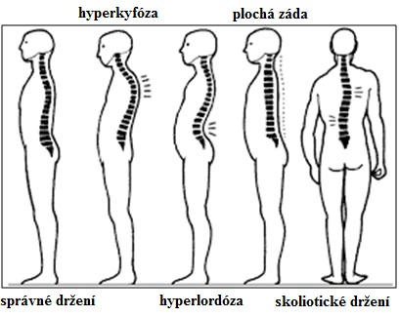

**Obr. č. 10 – Držení těla**

[02-jak-rozpoznat-u-svych-deti-vadne-drzeni-tela.jpg (408×325) (wp.com)](https://i0.wp.com/fyzio-petra.cz/wp-content/uploads/2018/01/02-jak-rozpoznat-u-svych-deti-vadne-drzeni-tela.jpg)

## Oslabení dolních končetin

K nejčastějším vadám dolních končetin patří **varozita** – vychýlení kolen vně, nohy do písmene „o“ a **valgozita** – vychýlení kolen dovnitř, nohy do písmene „x“. Valgozita je častá u dětí s nadváhou.

Doporučuje se zařazovat protahovací a posilovací cvičení dolních končetin, lokomoční cvičení – nácvik správného stereotypu chůze, pohyb a cvičení v terénu, v přírodě, rovnovážná cvičení. Klademe důraz na správnou obuv. K nevhodným aktivitám patří dlouhé stání, zvedání a nošení těžkých břemen.

**Ploché nohy** patří k nejčastějším ortopedickým vadám. Rozeznáváme příčně plochou nohu – snížení klenby nohy mezi hlavicí nártní kosti palce a malíku a podélně plochou nohu – snížení klenby nohy mezi kostí patní a hlavicí nártní kosti palce.

Příčiny:

* vrozená dispozice,
* předčasné stavění a dlouhodobé zatěžování chůzí v dětském věku,
* zeslabení svalstva a vaziva klenby nožní,
* přetěžování dolních končetin nadměrnou tělesnou váhou,
* přetěžování dolních končetin neúměrným tréninkem (běh, chůze),
* nevhodná obuv

Doporučení:

* nošení správní obuvi, ortopedické vložky, častá chůze na boso
* zajištění správné péče o nohy – masáže, hygiena a otužování,
* procvičování a posilování všech svalů a vazů nohou,
* cviky pro svaly klenby nožní, pohyby do stran, klopení a vztyčování chodidel, kroužení chodidly,
* cviky pro ohybače prstů (zdviháme a překládáme drobné předměty – kuličky, balonky, tyčinky, šátky),
* roztahování a svírání prstů,
* cvičit naboso na dráždící podložce, hrubém písku, trávě strništi, atd.,
* chození naboso po nerovném terénu (ne však po tvrdém).

Nedoporučují se dlouhé pochody a dlouhé stání s nadměrným zatížením, chůze a aktivity v nevhodné obuvi, nedostatečná hygiena nohou.

K oslabení dolních končetin patří i **oslabení kyčelního kloubu** – nejčastěji se vyskytuje u dívek a jedná se o dysplazii (chybný vývoj kyčelního kloubu). Jedná se především o omezenou pohyblivost v některém směru, chybné postavení pánve a páteře.

Doporučujeme zařazovat posilovací cvičení na hýžďové svaly, vyrovnávací cvičení v oblasti pánve. Cvičíme v polohách, které nezatěžují kyčelní klouby – lehy, sedy, podpory, visy. Stejně jako u předcházejících oslabení dolních končetin je vhodná chůze po nerovném terénu, plavání a cvičení ve vodě, jízda na kole. Naopak nevhodné jsou cviky, které vyžadují velký rozsah pohybu v oblasti kyčelního kloubu, dopady, doskoky z výšky na tvrdý povrch, zvedání a nošení těžkých předmětů, dlouhodobé stoje, sedy, chůze.

## Obezita

V současné době je obezita dětí stále častěji zmiňovaná jako jeden z druhů oslabení, patří k nejčastějším metabolickým onemocněním. Příčinou je stále se snižující pohybová aktivita dětí, špatné stravovací návyky, hormonální poruchy i dědičnost. Nadváha zatěžuje klouby, páteř i vnitřní orgány (srdce, cévy).

Každá cvičební jednotka pro obézní děti by měla začínat zahřátím organismu. Potom by měla následovat průpravná cvičení, která připraví celý organismus na následující zátěž. Součástí by měly být hry, které děti baví a udržují je v pohybu, stejně jako posilovací cvičení, která jsou důležitá pro nápravu vadného držení těla. K získání pohybových dovedností u dětí s obezitou je obvykle potřeba více opakování. Po celou dobu hraje velkou roli motivace. Důležité je dítě nezesměšňovat, snažit se ho zapojovat do velkého množství aktivit, nenutit do aktivit, ve kterých se necítí dobře. Do pohybových aktivit vkládáme cviky na správné držení těla, posílení klenby nožní. Cvičíme tahem, ne švihem.

**Doporučení:**

* zařazujeme cvičení na správné držení těla – držení hrudníku, končetin, postavení pánve,
* všechny pohybové aktivity, cvičební jednotky by měly mít střední zátěž a intenzitu, která se postupně zvyšuje,
* po posilovacím cvičení zařazujeme uvolňování (např. protřepáním),
* zařazujeme protahování svalstva zadní strany stehen, oblasti kyčelního kloubu, bederní páteře,
* při vyrovnávací cvičení jsou vhodnější cviky v nižších polohách – sedy, lehy,
* vhodné jsou relaxační a dechová cvičení, rozvíjíme břišní i hrudní dýchání, dechová cvičení je vhodné spojovat s pohybem (dynamická dechová cvičení),
* zařazujeme i hudebně – pohybové aktivity
* zařazujeme vhodné sporty, hry, které působí na dítě motivačně – např. lyžování, tanec, vodní sporty, jízda na kole, na bruslích, pohybové hry, plavání (vyšší teplota vody), cvičení ve vodě, turistika bez zátěže, běh na lyžích, otužování.

K nevhodnému cvičení patřívytrvalostní běhy, skoky,dlouhodobé visy,přeskoky,skoky do hloubky, zvedání a nošení těžkých břemen, dlouhodobé stání a chůze,plavání ve studené vodě,vytrvalostní činnosti.

## Cukrovka

Cukrovka patří rovněž k metabolickým poruchám. Je způsobena nedostatečnou tvorbou inzulínu. U dětí se vyskytuje cukrovka 1. typu, při které hrají velkou roli dědičné faktory. Přestože se jedná o závažné onemocnění, pohybová aktivita se doporučuje. Během ní musíme zvláště dbát na pitný a stravovací režim. Děti by neměly cvičit na lačno, pedagog by měl mít u sebe cukr a stále sledovat cvičící dítě (pocení, únava). Doporučuje se spíše krátkodobé cvičení, cvičení v intervalech, vyrovnávací cvičení – uvolňovací, protahovací, posilovací cvičení, rovnovážná, relaxační i dechová cvičení. Nezapomínáme na vhodnou motivaci, zařazujeme pohybové hry, hry a cvičení v přírodě. Nevhodné jsou pohybové aktivity, které by u dítěte vyvolaly velkou únavu, vyčerpání, nedoporučuje se zápas, box, silové sporty.

[Význam pohybu v léčbě cukrovky - Ordinace.cz](https://www.ordinace.cz/clanek/vyznam-pohybu-v-lecbe-cukrovky/)

## Neuropsychická oslabení – ADHD

ADHD je syndrom poruchy pozornosti s hyperaktivitou. V současné době má příznaky ADHD přibližně 6 – 8 procent dětí, častěji se vyskytuje u chlapců. Tyto děti se jeví jako neklidné, nesoustředěné, stále se dožadující pozornosti, divoké. Nevydrží dlouho u žádné činnosti. Ve vyučování mají problém sedět, vyrušují, jsou hlučné, dělají chyby z nepozornosti, mají výkyvy nálad, jsou netrpělivé, těžce snášejí příkazy a různá omezení, disciplínu. Jejich známky neodpovídají jejich inteligenci. Díky zbrklosti je u nich větší riziko úrazu. A právě tyto dětí potřebují dostatečné množství pohybu. Při jeho nedostatku se v dětech zvyšuje napětí, jsou podrážděné, snižuje se jejich výkon. Při volbě vhodné pohybové aktivity musíme brát v úvahu veškeré projevy ADHD, které jsem zmínila v předcházející části. Zvolíme – li nějakou pohybovou aktivitu, je nutné dohlížet a upozorňovat na dodržování pravidel, disciplíny a především na bezpečnost. Většinou se jedná o děti, které mají různá nadání, jsou tvořivé, zvídavé, ale také hodně citlivé. Potřebují získat sebedůvěru, snížit úzkost a napětí.

Doporučení:

* pohybové aktivity by měly vycházet ze zájmu dětí,
* pokud možno, cvičíme v menších skupinkách,
* pohybové aktivity by měly být pestré, pro děti přitažlivé, neměly by být stereotypní,
* volíme spíše kratší pohybové aktivity s dostatkem odpočinku, děti nepřetěžujeme, střídáme aktivity, ve kterých se střídá napětí uvolnění, dechová a relaxační cvičení, cvičení na jemnou motoriku a koordinaci,
* zařazujeme vyrovnávací cvičení - hlavně relaxační dechová, rovnovážná,
* vhodné jsou hudebně – pohybové aktivity, hra na tělo, rytmická cvičení, básničky a písničky s pohybovým doprovodem,
* vhodné je zařazení jógy, protože při józe se prohlubuje dýchání, dech je klidnější a navozuje pocit relaxace,
* velmi prospěšné jsou aktivity venku, turistika, jízda na kole, hry v přírodě atd.,
* při pohybových hrách přihlížíme k individuálním možnostem a schopnostem, chválíme dílčí úspěchy, povzbuzujeme, opakujeme trpělivě pokyny, vysvětlujeme pravidla, používáme názorné ukázky

Není vhodné zařazovat pohybové aktivity, ve kterých se dítě stresuje – časté soutěže, výkonnostní aktivity.

[Jak vychovávat dítě s ADHD - Ordinace.cz](https://www.ordinace.cz/clanek/jak-vychovavat-dite-s-adhd/)

## Oslabení respiračního systému

Velmi častým oslabením je i oslabení respiračního (dechového) systému. Již od předškolního věku se setkáváme s častými záněty horních a dolních cest dýchacích. Narůstá počet dětí s alergií nebo průduškovým astmatem (od 80. let se počet astmatiků dvojnásobil). Ani jedno z těchto onemocnění neznamená, že by se měly děti omezovat v pohybových aktivitách. Naopak vhodné zvolená pohybová aktivita může u těchto dětí podporovat zdravý růst a vývoj. U dětí s astmatickým onemocněním (díky špatnému dechovému stereotypu) se může objevovat i vadné držení těla, typická jsou např. kulatá záda.

Téměř u všech astmatiků se vyskytuje svalové napětí, některé svaly jsou zkrácené – např. velký sval prsní, zádové svaly podél páteře, svalstvo šíje a některé ochablé – dolní část trapézového svalu, břišní svalstvo.

Doporučení:

* cvičení začínáme obvykle v klidových polohách a postupně náročnost zvyšujeme,
* zařazujeme uvolňovací cvičení zaměřená na zlepšení pohyblivosti pletence ramenního, krční, hrudní a bederní části páteře,
* volíme pohybové činnosti, které zapojují velké svalové skupiny,
* posilujeme mezilopatkové svaly (zvláště dolní fixátory lopatek), zádové a břišní svaly,
* protahujeme prsní svalstvo, horní část trapézového svalu, vzpřimovače trupu,
* důležitou součástí jsou dechová cvičení, důraz klademe na fázi výdechu, nácvik bráničního dýchání, dechové vlny,
* při cvičení stále upozorňujeme na správné držení těla – především správnou polohu hrudníku a postavení ramen,
* ke cvičení používáme různé motivační pomůcky – brčka, bublifuky, peříčka, míčky atd.,
* doporučuje se plavání, dětská jóga, pohybové a sportovní hry, turistiku bez zátěže, běh na lyžích, jízdu na kole atd.,
* vhodné jsou i hudebně – pohybové aktivity, při kterých děti zpívají, hra na zobcovou flétnu,
* během cvičení dbáme na čisté ovzduší – bez prachu, pylu.

Cvičení pro děti:

1. Hra na kopanou - foukáme do malých míčků, děti se nadechují a vydechují ústy.
2. Foukáme do peříčka, do vaty.
3. Foukáme na zmrzlé ruce.
4. Sfoukneme odkvetlou pampelišku.
5. Foukáme na svíčku, aby oheň stále plápolal.
6. Foukáme do bublifuku – pomalu se snažíme udělat jednu velkou bublinu.
7. Bublání do vody – dítě si vezme hrníček, slánku a bublá do hrníčku s vodou. Bublání můžeme opakovat několikrát denně, střídáme pomalé, rychlé dlouhé, krátké nebo přerušované bublání.

Nevhodná cvičení, při nichž je nutné zadržet dech,visy, podpory, přetahy,nošení a zvedání těžkých věcí.

Dechová cvičení - kapitola 11.2.5.

[www.bez-alergie.cz](http://www.bez-alergie.cz)

<https://fyzioterapie.utvs.cvut.cz/>

## Příklady cviků

### Protahovací a uvolňovací cvičení

1. Protažení horní části trapézového svalu - v tureckém sedu, v sedu na míči nebo na židli provádíme s výdechem úklon hlavy (hlava směřuje nad ucho) a s nádechem se vracíme zpět, cvičíme střídavě vpravo a vlevo. Upozorňujeme na vzpřímenou páteř, hlavu v prodloužení páteře, ramena od uší
2. Protažení vzpřimovačů trupu v oblasti krční páteře - v tureckém sedu, v sedu na míči nebo na židli provádíme s nádechem mírný záklon hlavy a s výdechem předklon hlavy. Pohyb můžeme doprovázet pohledem očí, s nádechem se podíváme očima směrem vzhůru a s výdechem se podíváme směrem k hrudníku.
3. Protažení šíjového svalstva – v tureckém sedu, v sedu na míči nebo na židli a začneme s výdechem otáčet hlavu vpravo, s nádechem se vrátíme do výchozí polohy a s výdechem začneme otáčet hlavu vlevo.
4. Uvolnění krční páteře – v sedu na židli provádíme kroužení hlavou, střídavě vpravo a vlevo. Dáváme pozor na záklon trupu (stačí mírný záklon). S nádechem provádíme mírný záklon a vydechujeme při předklonu
5. Uvolnění hrudní páteře do předklonu a záklonu – v podporu klečmo s vdechem předkloníme hlavu, ohneme „vyhrbíme“ páteř v oblasti hrudníku, s výdechem hlavu zakloníme a prohneme se v oblasti hrudní.
6. Uvolnění hrudní páteře do rotace – s nádechem upažíme pravou, otočíme trup i hlavu, oči sledují pohyb paže, s výdechem se vrátíme do výchozí polohy a cvičíme na druhou stranu.

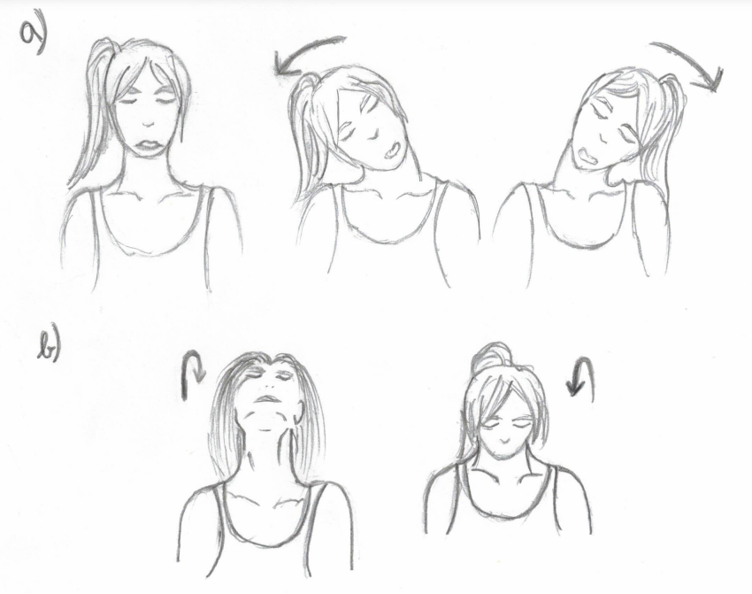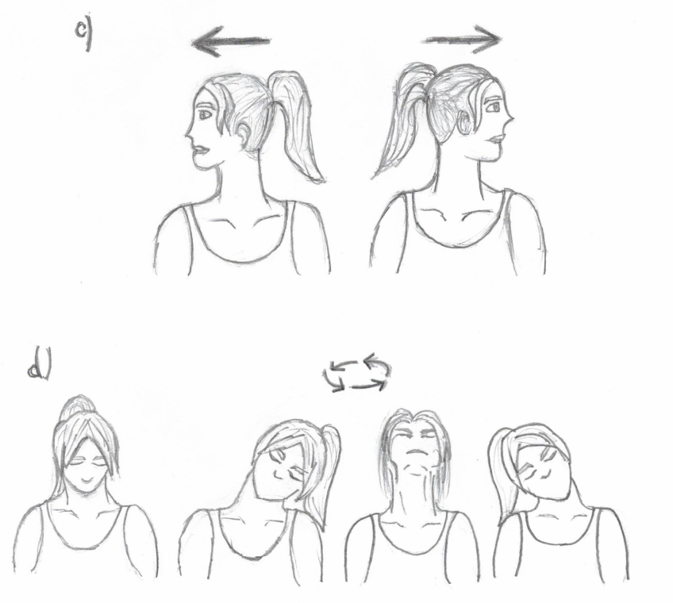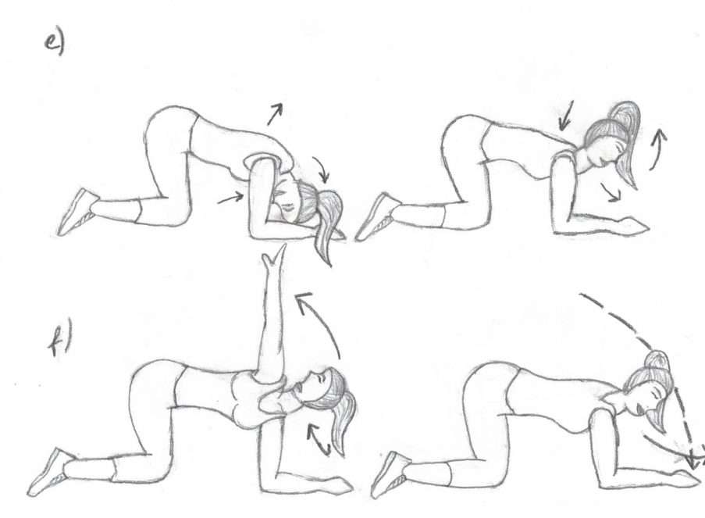

**Obr. č. 11 – Protahovací a uvolňovací cvičení**

### posilovací cvičení

* + 1. Posílení břišního svalstva – v lehu pokrčmo mírně roznožném s výdechem obloukovitě zvedáme obratel po obratli, po spodní okraj lopatek a pomalu vracíme s výdechem zpět, cvičíme tahem, chodidla jsou neustále opřená o podložku.
    2. Posílení břišního svalstva – v lehu pokrčmo mírně roznožném, paže podél těla, nadechneme se a s výdechem stáhneme břišní i hýžďové svaly, s nádechem opět uvolníme
    3. Posílení středního a malého hýžďového svalstva – v lehu na boku unožujeme, nezvedáme nohu příliš vysoko
    4. Posílení hýžďového svalstva – v lehu na břiše, ruce složené pod čelem, hlava v prodloužení páteře, s výdechem stáhneme hýžďové svaly („půlky k sobě“), pravou nohu protáhneme do dálky a mírně ji zanožíme, provedeme výdrž a s nádechem uvolníme. Vše opakujeme i na druhou nohu. Neprohýbáme se v bedrech.
    5. Posílení dolních fixátorů lopatek – postavíme se čelem před stěnu a opíráme se o ni oběma rukama, pomalu začneme krčit lokty a celým tělem se přikloníme ke zdi, provedeme klik ve stoji. Pořád hlídáme lopatky, aby neodstávaly.
    6. Posílení dolních fixátorů lopatek – ve vzporu klečmo provedeme s výdechem klik, udržujeme pořád lokty u těla, s nádechem se vrátíme zpět.
    7. Posílení svalstva pánevního dna – v lehu pokrčmo mírně roznožném, dáme kolena k sobě, s výdechem stáhneme břišní a hýžďové svaly, svaly pánevního dna (pocit zadržení močení), stlačíme kolena k sobě, vydržíme 5 – 10 s, uvolníme.

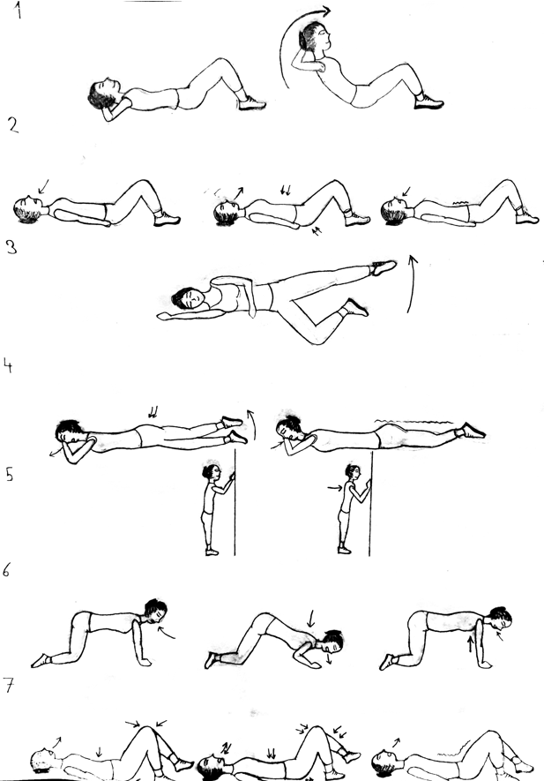

**Obr. č. 12 – Posilovací cvičení**

Shrnutí kapitoly

* K nejčastějším typům vadného držení těla u dětí patří kulatá záda, která se nejčastěji objevují v období urychleného růstu a při nepřiměřené zátěži
* Zvětšená bederní lordóza se projevuje nadměrným sklonem pánve (vysazení pánve), předkloněnou hlavou, zvětšeným bederním prohnutím, výrazně vystrčenou hýžďovou oblastí
* Méně častým typem vadného držení těla jsou plochá záda, kdy chybí normální zakřivení páteře, záda jsou zploštělá
* U dětí se může objevit i skoliotické držení těla. Jedná se o sklon k bočitosti páteře (funkční odchylka), vychýlení páteře (trupu) do strany.
* K nejčastějším vadám dolních končetin patří varozita – vychýlení kolen vně, nohy do písmene „o“, valgozita – vychýlení kolen dovnitř, nohy do písmene „x“, oslabení kyčelního kloubu a ploché nohy.
* Vhodné pohybové aktivity se doporučují i u metabolických poruch, jako je například obezita a cukrovka.
* V současné době stále narůstá počet dětí s respiračním onemocněním, především se jedná průduškové astma.
* Děti se syndromem ADHD potřebují pohybovou aktivitu, protože snižuje napětí a úzkost
* Při všech druzích oslabení zařazujeme vhodná vyrovnávací cvičení – posilovací, protahovací, uvolňovací, rovnovážná, dechová a relaxační.
* Při výběru vhodné pohybové aktivity přihlížíme vždy k druhu oslabení, k věkovým a individuálním zvláštnostem.

Kontrolní otázka

1. Vyjmenuj 4 nejznámější oslabení trupu.
2. Popiš: a. Projevy zvětšené hrudní kyfózy b. Projevy zvětšené bederní lordózy
3. Jaké je vhodné cvičení, má – li dítě plochá záda?
4. Jaká cvičení nejsou vhodná při skoliotickém držení těla?
5. Jak se nazývá nejčastější ortopedická vada u dětí?
6. Jaká jsou doporučení pro cvičení s obézními dětmi?
7. Proč je důležité pohybová aktivita pro děti s ADHD a jaké zásady bychom měli při ní dodržovat?
8. Čemu bychom měli věnovat obzvlášť pozornost při cvičení dětí s cukrovkou?
9. Na co by mělo být zaměřené vyrovnávací cvičení dětí s astmatem?
10. Zkuste shrnout obecně platná doporučení týkající se přístupu k dětem s oslabením.

Odpovědi

1. Zvětšená hrudní kyfóza (kulatá záda), zvětšená bederní lordóza, plochá záda, skoliotické držení těla.
2. Projevy zvětšené hrudní kyfózy - hlava je předkloněná dopředu, hrudní koš je plochý, pánev nakloněná dozadu, ramena vytočená vpřed a dovnitř. Projevy zvětšené bederní lordózy - nadměrný sklon pánve (vysazení pánve), hlava bývá předkloněna, zvětšené bederní prohnutí, výrazně vystrčena hýžďová oblast, břišní stěna je ochablá (vystrčené břicho).
3. Vhodným cvičení je posílení šíjového, zádového, břišního a hýžďového svalstva, uvolnění krční, hrudní a bederní části páteře, úklony, předklony, rotace, záklony, dechová a relaxační cvičení, plazení, lezení, chůze.
4. Nejsou nevhodná jednostranná cvičení, dlouhodobé výdrže ve stoji a sedu, dlouhodobé pochody se zátěží, zvedání a nošení těžkých břemen, skok do hloubky.
5. Ploché nohy
6. Po zahřátí organismu by měla následovat průpravná cvičení, která připraví celý organismus na následující zátěž. Důležité je zařazení her, které děti baví a udržují je v pohybu, stejně jako posilovací a protahovací cvičení, která jsou důležitá pro nápravu vadného držení těla. Po celou dobu hraje velkou roli motivace. Do pohybových aktivit vkládáme cviky na správné držení těla a na posílení klenby nožní.
7. Při jeho nedostatku se v dětech s ADHD zvyšuje napětí, jsou podrážděné a snižuje se jejich výkon. Při pohybové aktivitě je nutné na děti dohlížet, upozorňovat na dodržování pravidel, disciplíny a především na bezpečnost. Zařazujeme hry, které děti baví, kompenzační cvičení, relaxační a dechová cvičené, jógu, hudebně – pohybové aktivity, hry v přírodě.
8. Především na únavu a pocení, dodržovat odpočinek, pitný režim.
9. Uvolňovací cvičení zaměřená na zlepšení pohyblivosti pletence ramenního, krční, hrudní a bederní části páteře, posílení mezilopatkových, zádových a břišních svalů, protažení prsního svalstva, horní část trapézového svalu, vzpřimovače trupu, dechová cvičení s důrazem na fázi výdechu, dechová vlna.
10. Snažíme se volit vhodné pohybové aktivity, které jsou pro děti přitažlivé. Snažíme se povzbuzovat, motivovat, neklást důraz na výkon. Chválíme za dílčí úspěchy. Přihlížíme k aktuálnímu zdravotnímu stavu a individuálním zvláštnostem dítěte.

Další zdroje

[Fyzioterapeutka: Vadné držení těla u dětí poznáme již v prvních týdnech - Vitalia.cz](https://www.vitalia.cz/clanky/fyzioterapeutka-vadne-drzeni-tela-u-deti-pozname-jiz-v-prvnich-tydnech/)

[Bolesti zad u dětí | AVETE OMNE - fyzioterapie (avete-omne.cz)](https://www.avete-omne.cz/bolesti-zad-u-deti)

[www.bez-alergie.cz](http://www.bez-alergie.cz)

<https://fyzioterapie.utvs.cvut.cz/>

[Jak vychovávat dítě s ADHD - Ordinace.cz](https://www.ordinace.cz/clanek/jak-vychovavat-dite-s-adhd/)

[Význam pohybu v léčbě cukrovky - Ordinace.cz](https://www.ordinace.cz/clanek/vyznam-pohybu-v-lecbe-cukrovky/)

Korespondenční úkol

Dle popisu a obrázků si vyzkoušejte „Pozdrav slunci“. Potom se podívejte na videa. Přikládám i odkaz na verzi, která je vhodná pro děti.

[Jóga - pozdrav slunci pro začátečníky - Bing video](https://www.bing.com/videos/search?q=pozdrav+slunci+&view=detail&mid=E83A0BB9E7D86D0FDC21E83A0BB9E7D86D0FDC21&FORM=VIRE)

[LALI JÓGA: Pozdrav slunci - celá sestava - YouTube](https://www.youtube.com/watch?v=FFq5QJh9BP8)

**Popis:**

1. Stoj spojný, s výdechem spojíme dlaně před hrudníkem, pohled směřuje vpřed.
2. S nádechem vzpažíme a provedeme mírný záklon.
3. S výdechem provádíme pomalý ohnutý předklon, kolena zůstávají napnutá, čelo přibližujeme ke kolenům a prsty (dlaně) položíme vedle chodidel.
4. S nádechem provedeme zanožení pravou nohou, levá noha je na plném chodidle mezi rukama, hlavu držíme vzhůru.
5. Vzpor ležmo (nohy vedle sebe, napnuté paže), zádrž dechu v nádechu.
6. S výdechem pokrčíme paže a nohy a přesuneme váhu vpřed („housenka“), zadržíme dech ve výdechu.
7. S nádechem napněte paže a zvedněte hrudník, zakloňte hlavu (pohled směřuje vzhůru). Nohy jsou napnuté a záda hodně prohnutá (pozice kobry)
8. S výdechem, pomocí paží vrátíme chodidla na zem a zvedneme tělo, hlava je mezi pažemi (pozice hory).
9. S nádechem skrčíme pravou a přejdeme do vzporu dřepmo zánožného levou (stejné jako číslo 4).
10. S výdechem přinožíme levou a přejdeme do hlubokého ohnutého předklonu (stejné jako číslo 3).
11. S nádechem vzpažíme a provedeme mírný záklon (stejné jako číslo 2).
12. S výdechem ukončíme ve výchozí pozici (č. 1)

POZDRAV SLUNCI

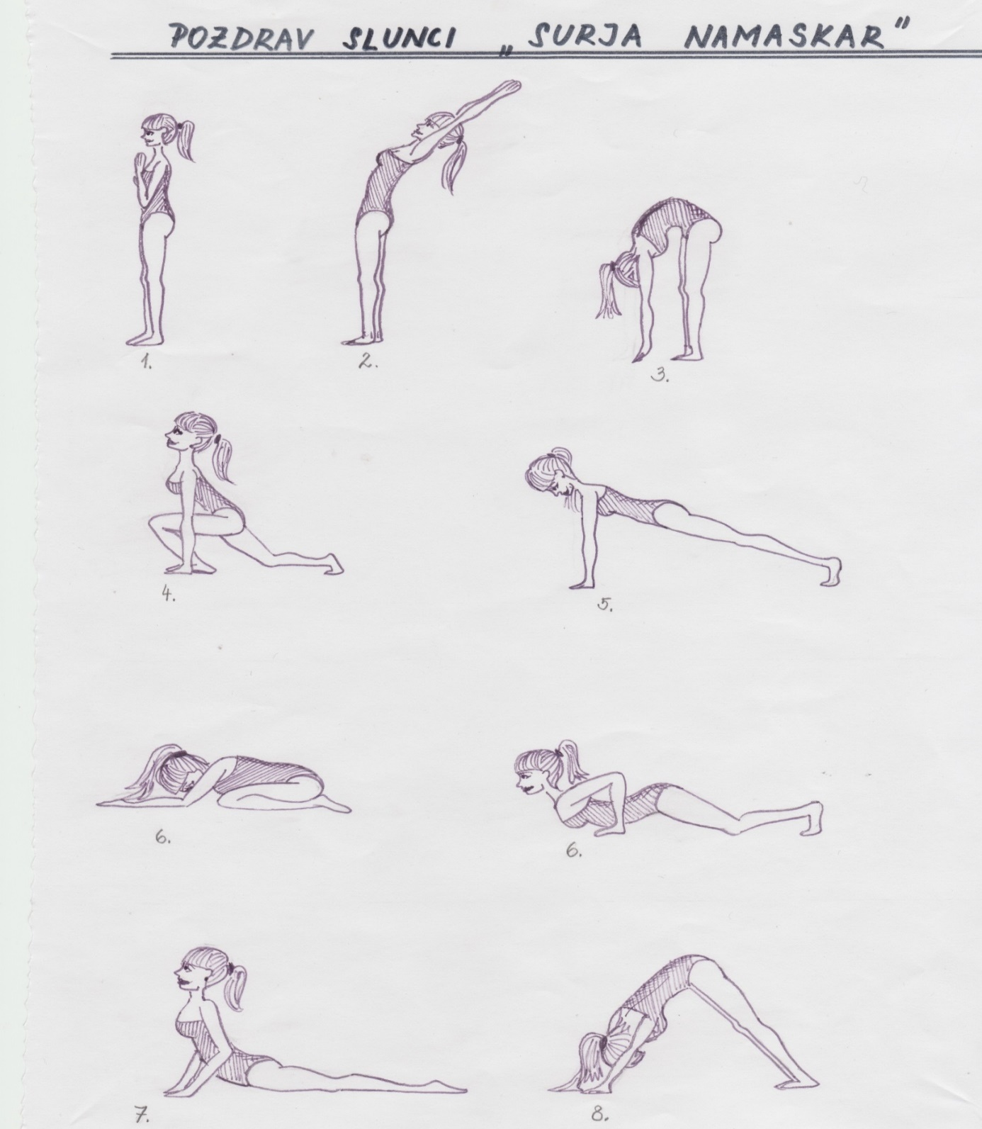

**Obr. č. 13 – Pozdrav slunci**

Literatura

BERDYCHOVÁ, J.: *Tělesná výchova pro SPgŠ*. Praha, SPN 1990.

BOROVÁ, B.: *Míče, míčky a hry s nimi.* Praha, Portál 2012.

CUNGI, CH. LIMOUSIN, A.: *Relaxace v každodenním životě.* Praha, Portál 2005.

ČERMÁK, J., CHVÁLOVÁ, O., BOTLÍKOVÁ, V*.; Záda už mě nebolí;* Praha 1992.

ČIHÁK, R. Anatomie 1. Druhé, upravené a doplněné vydání. Praha, Grada 2001.

ČÁP, J., MAREŠ, J. *Psychologie pro učitele.* Praha, Portál 2007.

DVOŘÁKOVÁ, H., ENGELTHALEROVÁ, Z. a kol. *Tělesná výchova na 1. stupni základní školy.* Praha, Karolinum 2017.

DVOŘÁKOVÁ, H. *Sportujeme s nejmenšími dětmi.* Brno, TeMi CZ 2009.

DVOŘÁKOVÁ, H.: *Cvičíme a hrajeme si.* Olomouc, Hanex, 1995.

DVOŘÁKOVÁ, H. *Pohybem a hrou rozvíjíme osobnost dítěte.* Praha,Portál, 2002.

DOBEŠOVÁ, P., ČECHOVÁ, A.: *Jak předcházet bolestem v zádech.* Ostrava, Mirago 2001.

DOBEŠOVÁ, P., DOBEŠ, M. *Základy zdravotního cvičení.* Havířov, Domiga 2006.

FONTANA, D.:*Psychologie ve školní praxi*. Praha, Portál, 2003.

HÁLKOVÁ, J. a kol. *Zdravotní tělesná výchova*. Praha, ČASPV 2001.

KREJČÍ, M. *Jóga, učení a hra dětí od 5 let.* Olomouc, Hanex 1993.

KULHÁNKOVÁ, E.: *Písničky a říkadla s tance.* Praha, Portál 2006.

KULHÁNKOVÁ, E.: *Cvičíme pro radost*. Praha, Portál 2007.

MATOUŠOVÁ, M. a kol. *Zdravotní tělesná výchova.* (I. část) Praha, SPV 1992.

MATĚJČEK, Z. *Prvních 6 let ve vývoji a výchově dítěte.* Praha, Portál 2005.

MAZAL, F. Pohybové hry a hraní. Olomouc, Hanex 2000.

MIHULOVÁ, H.: *Pedagog Body and Mind – metodická příručka.* Ostrava, Argent 2010.

OTTOMANSKÁ, V.: *Když se řekne rozcvička.* Praha, Portál 2019.

ŘÍČAN, P. *Cesta životem.* Praha, Panorama 1989.

VOLFOVÁ, H., KOLOVSKÁ, I.: *Předškoláci v pohybu: cvičíme jako myška, kočka a pejsek*. Praha, Grada, 2008.

<http://msklasterni.cz/wp-content/uploads/2016/09/a_portfolio_tv_2016_definit.pdf>

<http://www.eamos.cz/amos/kat_tv/modules/external/index.php?kod_kurzu=kat_tv_6812>

<http://tv1.ktv-plzen.cz/zakladni-gymnastika/gymnasticke-nazvoslovi.html>

<http://is.muni.cz/do/rect/el/estud/fsps/js11/terminologie/web/ind>

[www.cvicime.cz](http://www.cvicime.cz)

[SO Zdravotní telesná výchova_docx (webnode.cz)](https://osobnistranky.webnode.cz/_files/200000038-1c8f51c8f7/Py%C5%A1n%C3%A1%20-%20Zdravotn%C3%AD%20t%C4%9Blesn%C3%A1%20v%C3%BDchova_docx.pdf)

[www.ronnie.cz](http://www.ronnie.cz)

[www.MujPlan.cz](http://www.MujPlan.cz)

www.lidsketelo.estranky.cz  
[www.kostra-clovek.navajo.cz](http://www.kostra-clovek.navajo.cz)

[Skoliotické držení těla a skolióza :: Zdravotní tělesná výchova (webnode.cz)](https://zdravotnitv.webnode.cz/druhy-oslabeni/skolioticke-drzeni-tela/)

[cviceni (szu.cz)](http://www.szu.cz/uploads/documents/chzp/zdrav_stav/cviceni_deti.pdf)

[16296_Brozura_cviceni_pro-Cepika_II_K2_preview.pdf](https://www.cepik.cz/wp-content/uploads/2020/02/16296_Brozura_cviceni_pro-Cepika_II_K2_preview.pdf)

[Microsoft Word - ZTV2.doc (specou.cz)](https://specou.cz/wp-content/uploads/2013/04/met_ZTV.pdf)

Shrnutí studijní opory

Pohyb je důležitou součástí života každého z nás, zvláště pak pro děti je základní potřebou. Ve studijní opoře jsem zmínila aktivity, které se při práci s dětmi dají využít. Po prostudování jednotlivých kapitol je nutné uvědomit si, že aktivity je třeba přizpůsobit individuálním a věkovým zvláštnostem dítěte.

Věřím, že v teoretické části najdou studenti východiska pro správné vytvoření pohybové aktivity, vedení cvičební jednotky, argumenty pro zařazení pohybu do každodenního života svých svěřenců, ale i svého vlastního.

V každé kapitole jsou uvedeny odkazy na vhodné internetové stránky a literatura, která slouží k prohloubení učiva. Nabízejí velké množství pohybových aktivit, námětů, zásobníky her, cviků, ale také podklady pro práci s jedinci s oslabením.

Přehled dostupných ikon

|  |  |  |  |
| --- | --- | --- | --- |
|  | Čas potřebný ke studiu |  | Cíle kapitoly |
|  | Klíčová slova |  | Nezapomeňte na odpočinek |
|  | Průvodce studiem |  | Průvodce textem |
|  | Rychlý náhled |  | Shrnutí |
|  | Tutoriály |  | Definice |
|  | K zapamatování |  | Případová studie |
|  | Řešená úloha |  | Věta |
|  | Kontrolní otázka |  | Korespondenční úkol |
|  | Odpovědi |  | Otázky |
|  | Samostatný úkol |  | Další zdroje |
|  | Pro zájemce |  | Úkol k zamyšlení |

Pozn. Tuto část dokumentu nedoporučujeme upravovat, aby byla zachována správná funkčnost vložených maker. Tento poslední oddíl může být zamknut v MS Word 2010 prostřednictvím menu Revize/Omezit úpravy.

Takto je rovněž omezena možnost měnit například styly v dokumentu. Pro jejich úpravu nebo přidávání či odebírání je opět nutné omezení úprav zrušit. Zámek není chráněn heslem.

Název: **Tělovýchovné aktivity a zdravotní tělesná výchova**

Autor: **Mgr. Lenka Chovancová**

Vydavatel: Slezská univerzita v Opavě

Fakulta veřejných politik v Opavě

Určeno: studentům SU FVP Opava

Počet stran: 33

Tato publikace neprošla jazykovou úpravou.